ИНФОРМАЦИОННЫЙ
БЮЛЛЕТЕНЬ

ТРУБЧЕВСКОГО
МУНИЦИПАЛЬНОГО РАЙОНА

18 (391) / 2026г.
01 сентября 2026 года

ТРУБЧЕВСК
2026

РОССИЙСКАЯ ФЕДЕРАЦИЯ
АДМИНИСТРАЦИЯ ТРУБЧЕВСКОГО МУНИЦИПАЛЬНОГО РАЙОНА

П О С Т А Н О В Л Е Н И Е

от 03.08.2026г. №434
г. Трубчевск

Об утверждении размера платы
на дополнительные платные услуги МБУ «ВИД»

В связи с обращением муниципального бюджетного учреждения «ВИД» и в соответствии с решением Трубчевского районного Совета народных депутатов от 30.03.2012 N 4-469 «Об утверждении Порядка определения платы для физических и юридических лиц за услуги (работы) муниципальных учреждений»
ПОСТАНОВЛЯЮ:
1.Утвердить размер платы на дополнительные платные услуги МБУ «ВИД» согласно приложению.
2.Считать утратившим силу постановление администрации Трубчевского муниципального района от 01.06.2026 № 298 «Об утверждении размера платы на дополнительные платные услуги МБУ «ВИД».
3.Настоящее постановление разместить на официальном сайте администрации Трубчевского муниципального района в информационно-телекоммуникационной сети интернет по адресу: https://trubech.ru/ и опубликовать Информационном бюллетене Трубчевского муниципального района.
4.Постановление вступает в силу с 01.08. 2026 года.
5.Контроль за исполнением настоящего постановления возложить на заместителя главы администрации Трубчевского муниципального района Рыжикову А.А.

Глава администрации
Трубчевского муниципального района И.И. Обыдённов

Приложение
к постановлению администрации
Трубчевского муниципального района
от 03.08.2026 г. № 434

Размер платы
на дополнительные платные услуги МБУ «ВИД»

№п/п | Наименование услуг | Время оказания услуг | Стоимость услуги, руб.
1. | Аттракцион «Солнышко» | 5 мин | 100,00
2. | Аттракцион «Юнга» | 5 мин | 100,00
3. | Аттракцион качели «Лодочки» | 10 мин | 100,00
4. | Аттракцион карусель «Ветерок» | 3 мин | 100,00
5. | Аттракцион «Тир» | 10 пулек | 100,00
6. | Аттракцион «Автодром» | 5 мин | 200,00
7. | Аттракцион «Батут сетчатый» | 10 мин. | 150,00
8. | Батут надувной | 10 мин. | 100,00
9. | Веломобиль | 10 мин | 150,00
10. | Веломобиль 2-х местный | 10 мин. | 200,00
11. | Электромобиль | 10 мин | 150,00
12 | Представление сценической площадки | 2 часа | 1000,00
13. | Аттракцион «Виртуальная реальность» | 5 мин. | 100,00
14. | Аттракцион качели детские «Вертолёт» | 5 мин. | 50,00
15. | Аттракцион «Кривые зеркала» | 10 мин. | 50,00
16. | Аттракцион чеканка монет «Монетная забава» | 1 монета | 100,00
17. | Услуги бани (г.Трубчевск, пгт.Белая Березка) | 1 помывка | 280,00
18. | Услуги за использование трактора МТЗ | 1 час работы | 2520,00
19. | Услуги за использование трактора МТЗ (со щеткой) | 1 час работы | 2550,00
20. | Услуга за использование Автогрейдера | 1 час работы | 2900,00
21. | Услуга за использование Автовышки | 1 час работы | 3150,00
22. | Услуга за использование Экскаватора | 1 час работы | 2900,00
23 | Предоставление торговых площадей при продаже промышленных, хозяйственных и всех непродовольственных товаров со столов, палаток за одно торговое место:  площадью – до 4 м. кв. включительно площадью – от 4 м. кв. до 5 м. кв. площадью – от 5 м. кв. до 6 м. кв. |  | 130-00  140-00 150-00
24. | Предоставление торговой площади при продаже всех видов товаров с палаток: площадью – до 4 м. кв. |  | 130-00
25. | Предоставление торговой площади (крытый прилавок) при продаже всех видов товаров за одно торговое место шириной – до 1,5 м.: - для продажи молока и мёда с личного хозяйства и КФХ для жителей г. Трубчевска и Трубчевского района  - для продажи молока и мёда с личного хозяйства и КФХ для жителей других районов и областей |  | 50-00  130-00
26. | Предоставление торговой площади при продаже мебели:  - до 4 м. кв. включительно  - свыше 4 м. кв. |  | 300-00 450-00
27. | Бронирование торговой площади за месяц 1-го м. кв. при осуществлении предпринимательской деятельности суббота – воскресенье (за месяц):  площадью – до 4 м. кв. включительно площадью – от 4 м. кв. до 5 м. кв. площадью - от 5 м. кв. до 6 м. кв |  | 300-00 350-00  400-00
28. | Предоставление ячейки (сетка, подвал) 1,5-ра до 2-х метров погонных для хранения товаров (за месяц) |  | 400-00
29. | Предоставление торговой площади при продаже товаров с автомашины грузоподъёмностью :  от 1,5 тонн до 2,5 тонн от 2,5 до 5,0 тонн свыше 5,0 тонн |  | 250-00 300-00 350-00
30. | Предоставление площади для стоянки грузового автомобиля в ночное время за 1 ед. |  | 300-00
31. | Предоставление площади для стоянки легкового автомобиля в ночное время за 1 ед. |  | 200-00
32 | Предоставление 1-го торгового места для продажи мяса ИП в т. ч. взвешивание, подъём и опускание лифта, хранение в холодильной камере 200 кг., весы циферблатные |  | 300-00
33. | Предоставление площади под размещение контейнера для хранения промышленных, хозяйственных и всех непродовольственных товаров:  площадь – 1 м. кв. включительно  площадь - от 1 м. кв. до 2 м. кв. площадь - от 2 м. кв. до 3 м. кв. площадь - от 3 м. кв. до 12 м. кв. площадь – от 12 м. кв. до 15 м. кв. площадь - от 15 м.кв. до 16 м. кв. площадь – от 16 м. кв. до 17 м. кв. площадь - от 17м. кв. до 20 м. кв. |  | 250-00 1000-00 1200-00 2200-00 2500-00 2600-00 2700-00 3000-00
34. | Предоставление площади под размещение вагончика для торговли ИП, самозанятых и ЮЛ промышленными, хозяйственными и непродовольственными товарами:  площадь – до 5 м. кв.  площадь – от 5 м. кв. до 9 м. кв. площадь – от 9 м. кв. до 20 м. кв. площадь - от 20 м. кв. до 25 м. кв. |  | 1500-00 2200-00 2900-00 3300-00
35. | Предоставление площади под размещение вагончика для торговли ЮЛ и ИП продовольственными товарами: площадь – до 7,5 м. кв.  площадь – от 7,5 м. кв. до 10 м. кв. площадь от 10 м. кв. до 20 м. кв. |  | 2200-00 2600-00 3300-00
36. | Предоставление торговой площади при продаже промышленных, хозяйственных и всех непродовольственных товаров за одно торговое место в месяц в крытом павильоне (роллет): площадь – до 6 м. кв. включительно |  | 3900-00
37. | Предоставление торгового места (размером 1,5 м. 0,9 м.) для КФК, владельцев личных приусадебных участков, сельхозпроизводителей в мясомолочном павильоне: при продаже мяса, птицы (убой), кроликов (убой) |  | 300-00
38. | Предоставление на месяц 1-го торгового места для продажи мяса ИП из холодильной витрины в т. ч. взвешивание, подъём и опускание лифта, хранение в холодильной камере в мясомолочном павильоне не более 200 кг. в сутки: |  | 6900-00
39. | Занимаемая площадь для продажи елей и сосен за каждый день торговли:  - 4 м. кв. включительно - 6 м. кв. включительно - 8 м. кв. и выше |  | 350-00 450-00 600-00
40. | Занимаемая площадь для реализации продукции растениеводства для КФК, владельцев личных приусадебных участков, сельхозпроизводителей за: 1 м. кв. включительно |  | 40-00
41. | Занимаемая площадь для реализации индивидуальными предпринимателями сопутствующих товаров для возделывания и обработки сельскохозяйственных культур, тары и прочими товарами |  | 40-00
42. | Предоставление торговой площади инвалидам 1 и 2 группы на 1 торговое место (при предоставлении подтверждающего документа) |  | 50% от стоимости услуг
43. | Предоставление торговой площади инвалидам 3 группы на 1 торговое место (при предоставлении подтверждающего документа) |  | 75% от стоимости услуг
44. | Предоставление торговой площади многодетным (при предоставлении подтверждающего документа). |  | 50% от стоимости услуг
45. | Предоставление торговой площади Участникам СВО (при предоставлении подтверждающего документа). |  | 50% от стоимости услуг

РОССИЙСКАЯ ФЕДЕРАЦИЯ
АДМИНИСТРАЦИЯ ТРУБЧЕВСКОГО МУНИЦИПАЛЬНОГО РАЙОНА

ПОСТАНОВЛЕНИЕ
от 03.08.2026 г. №436
г. Трубчевск

Об определении границ прилегающих территорий, на которых не допускается розничная продажа алкогольной продукции при оказании услуг общественного питания на территории Трубчевского муниципального района

В соответствии с Федеральным законом от 06.10.2003 № 131-ФЗ «Об общих принципах организации местного самоуправления в Российской Федерации», Федеральным законом от 22.11.1995 № 171-ФЗ «О государственном регулировании производства и оборота этилового спирта, алкогольной и спиртосодержащей продукции и об ограничении потребления (распития) алкогольной продукции», Правилами определения органами местного самоуправления границ прилегающих территорий, на которых не допускается розничная продажа алкогольной продукции и розничная продажа алкогольной продукции при оказании услуг общественного питания, утвержденными постановлением Правительства РФ от 10.04.2026 № 394,
ПОСТАНОВЛЯЮ:
- Определить перечень организаций и (или) объектов, на прилегающих территориях которых не допускается розничная продажа алкогольной продукции согласно приложению 1.
- Установить, что к прилегающей территории относится территория, прилегающая к организациям и (или) объектам, указанным в приложении 1, включая обособленную территорию (при наличии таковой), то есть территорию, границы которой обозначены ограждениями (объектами искусственного происхождения), прилегающую к зданию (строению, сооружению), в котором расположены указанные организации и (или) объекты, а также территория, определяемая с учетом конкретных особенностей местности и застройки, примыкающую к границам обособленной территории либо непосредственно к зданию (строению, сооружению), в котором расположены следующие организации и (или) объекты (дополнительная территория):
1) здания, строения, сооружения, помещения, находящиеся во владении, распоряжении и (или) пользовании образовательных организаций;
2) здания, строения, сооружения, помещения, находящиеся во владении, распоряжении и (или) пользовании индивидуальных предпринимателей, осуществляющих образовательную деятельность, и (или) организаций, осуществляющих обучение;
3) здания, строения, сооружения, помещения, находящиеся во владении, распоряжении и (или) пользовании юридических лиц независимо от организационно-правовой формы и индивидуальных предпринимателей, осуществляющих в качестве основного (уставного) вида деятельности медицинскую деятельность или осуществляющих медицинскую деятельность наряду с основной (уставной) деятельностью на основании лицензии, выданной в порядке, установленном законодательством Российской Федерации, за исключением видов медицинской деятельности по перечню, утвержденному Правительством Российской Федерации;
4) на спортивных сооружениях и (или) на территориях, прилегающих к спортивным сооружениям, которые являются объектами недвижимости и права на которые зарегистрированы в установленном порядке;
5) на оптовых и розничных рынках;
6) на вокзалах, в аэропортах;
7) на боевых позициях войск, полигонах, узлах связи, в расположении воинских частей, на специальных технологических комплексах, в зданиях и сооружениях, предназначенных для управления войсками, размещения и хранения военной техники, военного имущества и оборудования, испытания вооружения, а также в зданиях и сооружениях производственных и научно-исследовательских организаций Вооруженных Сил Российской Федерации, других войск, воинских формирований и органов, обеспечивающих оборону и безопасность Российской Федерации;
8) на территориях, прилегающих к зданиям, строениям, сооружениям, помещениям, находящимся во владении и (или) пользовании образовательных организаций (за исключением организаций дополнительного образования, организаций дополнительного профессионального образования);
9) на территориях, прилегающих к зданиям, строениям, сооружениям, помещениям, находящимся во владении и (или) пользовании организаций, осуществляющих обучение несовершеннолетних;
10) на территориях, прилегающих к зданиям, строениям, сооружениям, помещениям, находящимся во владении и (или) пользовании юридических лиц независимо от организационно-правовой формы и индивидуальных предпринимателей, осуществляющих в качестве основного (уставного) вида деятельности медицинскую деятельность или осуществляющих медицинскую деятельность наряду с основной (уставной) деятельностью на основании лицензии, выданной в порядке, установленном законодательством Российской Федерации, за исключением видов медицинской деятельности по перечню, утвержденному Правительством Российской Федерации.
- Установить способ расчета расстояния от организаций и (или) объектов до границ прилегающих территорий, на которых не допускается розничная продажа алкогольной продукции, в Трубчевском муниципальном районе, путем замера расстояний по кратчайшему маршруту движения пешехода с учетом сложившейся системы дорог, тротуаров, пешеходных путей (при их отсутствии – по обочинам, велосипедным дорожкам, краям проезжих частей), при пересечении пешеходной зоны с проезжей частью расстояние измеряется по ближайшему пешеходному переходу:
1) при наличии обособленной территории – от входа для посетителей на обособленную территорию до входа для посетителей в организацию и (или) объект торговли и (или) общественного питания;
2) при отсутствии обособленной территории – от входа для посетителей в здание (строение, сооружение), в котором расположены организации и (или) объекты, указанные в приложении 1, до входа для посетителей в организацию и (или) объект торговли и (или) общественного питания;
3) в многоуровневых зданиях (зданиях, включающих коммуникационные элементы планировочной связи этажей, покрытия мансардных и верхних завершающих этажей, перекрытия, смонтированные в виде уровней, которые смещены относительно друг друга по вертикали на величину, меньшую высоты этажа по ходу пространственного направления коммуникационных элементов) – от входа для посетителей в помещение, в котором расположены организации и (или) объекты, указанные в приложении 1, до входа для посетителей в организацию и (или) объект торговли и (или) общественного питания;
4) в многоквартирных домах – от входа на территорию границ земельных участков, поставленных на кадастровый учет, на которых расположены многоквартирные дома и иные входящие в состав таких домов объекты недвижимого имущества, до входа для посетителей в организацию и (или) объект общественного питания, площадь зала обслуживания посетителей которых, определяется в соответствии с действующими нормативными правовыми актами Российской Федерации и Брянской области. В случае отсутствия сформированных земельных участков и (или) расположения организации и (или) объекта общественного питания непосредственно в многоквартирном доме, от ближайшего входа в помещение внутри жилого многоквартирного дома, обеспечивающее промежуточное пространство между входом в дом с улицы и дверьми квартир, которое необходимо для доступа посетителей с улицы в квартиры и обратно (подъезда), до входа для посетителей в организацию и (или) объект общественного питания;
4. Установить, что при определении границ прилегающих территорий до предприятий розничной торговли и общественного питания, осуществляющих розничную продажу алкогольной продукции, минимальное расстояние должно составлять:
1) от образовательных, медицинских организаций, спортивных сооружений, организаций, осуществляющих обучение несовершеннолетних – не менее 30 метров;
2) от оптовых и розничных рынков, вокзалов – не менее 50 метров;
3) от границ территорий и (или) ближайших подъездов многоквартирных домов – не менее 10 метров;
4) от границ обособленных территорий боевых позиций войск, полигонов, узлов связи, в расположении воинских частей, на специальных технологических комплексах, в зданиях и сооружениях, предназначенных для управления войсками, размещения и хранения военной техники, военного имущества и оборудования, испытания вооружения, а также в зданиях и сооружениях производственных и научно-исследовательских организаций Вооруженных Сил Российской Федерации, других войск, воинских формирований и органов, обеспечивающих оборону и безопасность Российской Федерации – не менее 100 метров.
5. Утвердить схемы границ, прилегающих территорий для каждой организации и (или) объекта, на которых не допускается розничная продажа алкогольной продукции, согласно приложению 2.
6. Признать утратившими силу постановления администрации Трубчевского муниципального района: от 11.10.2021 № 811 «Об определении границ прилегающих территорий, на которых не допускается розничная продажа алкогольной продукции и розничная продажа алкогольной продукции при оказании услуг общественного питания на территории Трубчевского муниципального района»; от 19.10.2023 № 748 «О внесении изменений в постановление администрации Трубчевского муниципального района от 11.10.2021 № 811 «Об определении границ прилегающих территорий, на которых не допускается розничная продажа алкогольной продукции и розничная продажа алкогольной продукции при оказании услуг общественного питания на территории Трубчевского муниципального района»; от 27.11.2023 № 859 «О внесении изменений в постановление администрации Трубчевского муниципального района от 11.10.2021 № 811 «Об определении границ территорий, на которых не допускается розничная продажа алкогольной продукции и розничная продажа алкогольной продукции при оказании услуг общественного питания на территории Трубчевского муниципального района».
7. Настоящее постановление опубликовать в Информационном бюллетене Трубчевского муниципального района и разместить на официальном сайте администрации Трубчевского муниципального района в сети интернет по адресу: trubech.ru.
8. Контроль за исполнением настоящего постановления возложить на заместителя главы администрации Трубчевского муниципального района Слободчикова Е.А.

Глава администрации
Трубчевского муниципального района И.И.Обыдённов

Приложение 1
к постановлению администрации Трубчевского муниципального района
от _03.08._ 2026 №_436_

ПЕРЕЧЕНЬ
организаций и (или) объектов, на прилегающих территориях которых не допускается розничная продажа алкогольной продукции

№  п/п | Наименование организации или объекта | Местонахождение
Образовательные организации
 | МБОУ Трубчевская СОШ № 1 |  | Брянская обл., г. Трубчевск, ул. Урицкого, 42
 | МБОУ Трубчевская СОШ № 2 им. А.С.Пушкина |  | Брянская обл., г. Трубчевск, ул. Луначарского, 60
 | МБОУ Трубчевская гимназия имени М.Т.Калашникова |  | Брянская обл., г. Трубчевск, ул. Ленина, 80
 | ГБС(К)ОУ «Трубчевская школа-интернат 4 вида» |  | Брянская обл., г. Трубчевск, ул. Ленина, 20
 | ГБПОУ «Трубчевский политехнический техникум» |  | Брянская обл., г. Трубчевск, ул. Ленина, 77, 79, ул. Новоленинская, 2
 | ГБПОУ «Трубчевский профессионально –  педагогический колледж» |  | Брянская обл., г. Трубчевск, ул. Советская, 56
 | Трубчевский филиал ФГБОУ ВО Брянский ГАУ |  | Брянская обл., г. Трубчевск, ул. Володарского, 4
 | МБУДО «Трубчевская ДШИ  им. Вяльцевой» |  | Брянская обл., г. Трубчевск, ул. Советская, 61
 | МБОУ Белоберезковская СОШ №1 |  | Брянская обл., Трубчевский район, пгт. Белая Берёзка, ул. Заводская, 42
 | МБОУ Городецкая СОШ |  | Брянская обл., Трубчевский район, д. Городцы, ул. Трубчевская, 139
 | МБОУ Усохская СОШ |  | Брянская обл. Трубчевский район, с. Усох, ул. Молодежная, 15
 | МБОУ Юровская СОШ |  | Брянская обл. Трубчевский район, с. Юрово, ул. Центральная , 10
 | МБОУ Плюсковская СОШ |  | Брянская обл. Трубчевский район, с. Плюсково, ул. Молодежная, 20
 | МБОУ Рябчевская СОШ |  | Брянская обл. Трубчевский район, с. Рябчевск, ул. Школьная, 2
 | МБОУ Семячковская СОШ |  | Брянская обл. Трубчевский район, с. Семячки, ул. Садовая, 9
 | МБОУ Селецкая СОШ |  | Брянская обл., Трубчевский район, с. Селец, ул. Трубчевская, 56
 | МБОУ Сагутьевская СОШ |  | Брянская обл., Трубчевский район, д. Сагутьево, ул. Школьная, 48
 | Сосновский филиал  МБОУ Селецкая СОШ |  | Брянская обл., Трубчевский район, д. Сосновка, ул. Партизанская, 1 А
 | ЧПОУ «Трубчевский УЦ» регионального отделения «ДОСААФ России» Брянской области |  | Брянская обл., Трубчевский район, д. Городцы, ул. Трубчевская, 5
Дошкольные образовательные организации
 | МБДОУ Трубчевский детский сад комбинированного вида «Белочка» |  | Брянская обл., г. Трубчевск, ул. Володарского, 2 В
 | МБДОУ Трубчевский детский сад комбинированного вида «Дельфин» |  | Брянская обл., г. Трубчевск, ул. Брянская, 57
 | МБДОУ Трубчевский детский сад комбинированного вида «Теремок» |  | Брянская обл., г. Трубчевск, ул. Брянская, 100
 | МБДОУ Трубчевский детский сад комбинированного вида «Журавлик» |  | Брянская обл., г. Трубчевск, ул. Свердлова, 65
 | МБДОУ Белоберезковский детский сад комбинированного вида «Родничок» |  | Брянская обл., Трубчевский район, пгт. Белая Берёзка, ул. Калинина, 9
 | МБДОУ Белоберезковский детский сад комбинированного вида «Солнышко» |  | Брянская обл., Трубчевский район, пгт. Белая Берёзка, ул. Дзержинского, 16
 | МБУДО ЦДТ «Юность» |  | Брянская обл., Трубчевский район, пгт. Белая Берёзка, ул. Ленина, 12
 | МБУДО «Белоберезковская ДМШ» |  | Брянская обл., Трубчевский район, пгт. Белая Берёзка, ул. Калинина, 3
Спортивные организации
 | МАУДО «Трубчевская СШ» |  | Брянская обл., г. Трубчевск, ул. Урицкого, 65
 | МБУДО «Белоберезковская СШ» |  | Брянская обл., Трубчевский район, пгт. Белая Берёзка, ул. Заводская, 42а
Вокзалы
 | Автовокзал Трубчевск |  | Брянская обл., г.Трубчевск, Новоленинская улица, 3А
 | ООО «Трубчевское транспортное предприятие» |  | Брянская обл., Трубчевский р-н, г. Трубчевск, ул. Новоленинская, д.2К, оф. 2.
Ярмарки
 | МБУ «ВИД» |  | Брянская обл., г. Трубчевск, ул. Ленина, 95;
 | МБУ «ВИД» |  | Брянская обл. Трубчевский район, пгт. Белая Березка, на перекрестке ул. Ленина и ул. Первомайская
Объекты здравоохранения
 | ГБУЗ «Трубчевская ЦРБ»
 | Поликлиника (поликлиническое отделение и вспомогательные лечебно-диагностические отделения) |  | Брянская обл., г. Трубчевск,  ул. Генерала Петрова, 15
 | Главный корпус (приёмное отделение, терапевтическое отделение, хирургическое отделение, анестезиолого-реанимационное отделение, неврологическое отделение, родильное отделение, отделение скорой медицинской помощи) |  | Брянская обл., г. Трубчевск,  ул. Генерала Петрова, 15
 | Детская больница (Педиатрическое отделение и дневной стационар) |  | Брянская обл., г. Трубчевск,  ул. Генерала Петрова, 15
 | Инфекционное отделение |  | Брянская обл., г. Трубчевск,  ул. Генерала Петрова, 15
 | Патологоанатомическое отделение |  | Брянская обл., г. Трубчевск,  ул. Генерала Петрова, 15
 | Педиатрическое поликлиническое отделение |  | Брянская обл., г. Трубчевск,  ул. Советская, 44
 | Стоматологическое поликлиническое отделение |  | Брянская обл., г. Трубчевск,  ул. Севская, 18
 | Акушерско-гинекологические кабинеты |  | Брянская обл., г. Трубчевск,  ул. Брянская, 47 (1-й этаж)
 | ГБУЗ «Трубчевская ЦРБ» (Поликлиническое отделение Белоберезковской участковой больницы) |  | Брянская обл., Трубчевский район, пгт. Белая Берёзка, ул. Калинина, 5
 | ГБУЗ «Трубчевская ЦРБ» (Общесоматическое отделение Белоберезковской участковой больницы) |  | Брянская обл., Трубчевский район, пгт. Белая Берёзка, ул. Первомайская, 12
 | Фельдшерско-акушерский пункт (ФАП) |  | Брянская обл., г. Трубчевск, ул. Лесная, 16
 | ФАП д. Красное |  | Брянская обл., Трубчевский район, д. Красное ул. Новая, 19/2
 | ФАП с. Филипповичи |  | Брянская обл., Трубчевский район, с. Филипповичи ул. Новая,14
 | ФАП д. Поповка |  | Брянская обл., Трубчевский район, д. Телец, ул. Набережная, 27 А/2
 | ФАП д. Городцы |  | Брянская обл., Трубчевский район, д. Городцы, ул. Трубчевская, 93
 | ФАП с. Усох |  | Брянская обл. Трубчевский район, с. Усох, ул. Молодежная, 17
 | ФАП с. Радутино |  | Брянская обл. Трубчевский район, с. Радутино, ул. Трубчевская, 2
 | ФАП д. Радинск |  | Брянская обл. Трубчевский район, д. Радинск, ул. Лесная, 68 А
 | ФАП с. Комягино |  | Брянская обл. Трубчевский район, с. Комягино, ул. Зеленая, 29,
 | ФАП д. Котляково |  | Брянская обл. Трубчевский район, д. Котляково, ул. Мира, 12А
 | ФАП с Юрово |  | Брянская обл. Трубчевский район, с. Юрово, ул. Центральная, 5
 | ФАП с. Рябчевск |  | Брянская обл. Трубчевский район, с. Рябчевск, ул. Шоссейная, 25
 | ФАП с. Плюсково |  | Брянская обл. Трубчевский район, с. Плюсково, ул. Урицкого, 66
 | ФАП с. Любожичи |  | Брянская обл. Трубчевский район, с. Любожичи , ул.Новая, 2/2
 | ФАП с. Семячки |  | Брянская обл. Трубчевский район, с. Семячки ул. Советская, 14
 | ФАП д. Молчаново |  | Брянская обл. Трубчевский район, д. Молчаново ул. Луговая, 26
 | ФАП д. Аладьино |  | Брянская обл. Трубчевский район, д. Аладьино ул. Трубчевская, 7
 | ФАП д. Бобовня |  | Брянская обл. Трубчевский район, д. Бобовня пер. Молодежный, 7
 | ФАП д. Ужа |  | Брянская обл. Трубчевский район, д. Ужа ул. Строительная, 30
 | ФАП с. Селец |  | Брянская обл., Трубчевский район, с. Селец, ул. Трубчевская, 12
 | ФАП с. Алешенка |  | Брянская обл., Трубчевский район, с. Алешенка, ул. Молодежная, 14
 | ФАП д. Сагутьево |  | Брянская обл., Трубчевский район, д. Сагутьево, ул. Школьная, 47 Б
 | ФАП д. Глыбочка |  | Брянская обл., Трубчевский район, д. Глыбочка, ул. Постевого, 1 А
 | ФАП д. Сосновка |  | Брянская обл., Трубчевский район, д. Сосновка, ул. Партизанская, 1 А
 | Стоматологический кабинет |  | Брянская обл., г. Трубчевск,  ул. Брянская, 73, 2-й этаж
 | Стоматологический кабинет |  | Брянская обл., г. Трубчевск,  ул. Брянская, 25
 | Стоматологический кабинет |  | Брянская обл., г. Трубчевск,  ул. Луначарского, 51
Учреждения культуры
 | МБУК «Трубчевский МЦК и О»  со структурными подразделениями  Дом культуры (ДК) | Брянская обл. г. Трубчевск, ул. Ленина, 72 А
 | МБУК «Трубчевский МЦК и О»  (ДК) | Брянская обл., г. Трубчевск, ул. Лесная, 14
 | МБУК «Трубчевский МЦК и О»  (Краснянский ДК) | Брянская обл., Трубчевский район, д. Красное, ул. Центральная, 69
 | МБУК «Трубчевский МЦК и О» (Макарзнянский ДК) | Брянская обл., Трубчевский район, д. Макарзно, пер. Набережный, 4
 | МБУК «Трубчевский МЦК и О» (Кветуньский ДК) | Брянская обл., Трубчевский район, д. Кветунь, ул. Советская, 36
 | МБУК «Трубчевский МЦК и О» (Белоберезковский ДК) | Брянская обл., Трубчевский район, пгт. Белая Берёзка, ул. Калинина, 11
 | МБУК «Трубчевский МЦК и О» (Городецкий ДК) | Брянская обл., Трубчевский район, д. Городцы, ул. Трубчевская, 61
 | Городецкий Дом крестьянского быта | Брянская обл., Трубчевский район, д. Городцы, ул. Кирова, 52
 | МБУК «Трубчевский МЦК и О» (Усохский ДК) | Брянская обл. Трубчевский район, с. Усох, ул. Молодежная, 17
 | МБУК «Трубчевский МЦК и О» (Радутинский ДК) | Брянская обл. Трубчевский район, с. Радутино, ул. Трубчевская, 1
 | МБУК «Трубчевский МЦК и О» (Юровский ДК) | Брянская обл. Трубчевский район, с. Юрово, ул. Центральная, 5
 | МБУК «Трубчевский МЦК и О» (Плюсковский ДК) | Брянская обл. Трубчевский район, с. Плюсково, ул. Молодежная, 20,
 | МБУК «Трубчевский МЦК и О» (Рябчевский ДК) | Брянская обл. Трубчевский район, с. Рябчевск. ул. Строительная, 4
 | МБУК «Трубчевский МЦК и О» (Гнилевский ДК) | Брянская обл. Трубчевский район, с. Гнилево, ул. Центральная, 42

 | МБУК «Трубчевский МЦК и О» (Любожичский ДК) |  | Брянская обл. Трубчевский район, с. Любожичи, ул. Центральная, 4
 | МБУК «Трубчевский МЦК и О» (Голубчанский ДК) |  | Брянская обл. Трубчевский район, с. Голубча, ул. Деснянская, 62
 | МБУК «Трубчевский МЦК и О»  (Ужанский ДК) |  | Брянская обл. Трубчевский район, д. Ужа, ул. Строительная, 32
 | МБУК «Трубчевский МЦК и О»  (Глыбоченский ДК) |  | Брянская обл. Трубчевский район, д. Глыбочка, ул. Постевого, 3
 | МБУК «Трубчевский МЦК и О»  (Сагутьевский ДК) |  | Брянская обл. Трубчевский район, д. Сагутьево, ул. Молодежная, 2 А
 | МБУК «Трубчевский МЦК и О»  (Аладьинский ДК) |  | Брянская обл. Трубчевский район, д. Аладьино, ул. Молодежная, 1
 | МБУК «Трубчевский МЦК и О»  (Алешенский ДК) |  | Брянская обл. Трубчевский район, д. Алешенка, ул. Молодежная, 13
 | МБУК «Трубчевский МЦК и О»  (Селецкий ДК) |  | Брянская обл. Трубчевский район, с. Селец, ул. Трубчевская, 62
Боевые позиции войск, полигоны, узлы связи, расположения воинских частей, специальные технологические комплексы, здания и сооружения, предназначенные для управления войсками, размещения и хранения военной техники, военного имущества и оборудования, испытания вооружения, а также научно-исследовательские организации Вооруженных сил Российской Федерации, других войска, воинские формирования и органы, обеспечивающие оборону и безопасность Российской Федерации
 |  | Военный комиссариат Трубчевского района Брянской области | Брянская обл., г. Трубчевск, ул. Свердлова, 62
Многоквартирные дома
 |  | Брянская обл., г. Трубчевск, ул. 3 Интернационала, 132
 |  | Брянская обл., г. Трубчевск, ул. 3 Интернационала, 134
 |  | Брянская обл., г. Трубчевск, ул. 3 Интернационала, 91
 |  | Брянская обл., г. Трубчевск, ул. 3 Интернационала, 93
 |  | Брянская обл., г. Трубчевск, ул. Андреева, 1
 |  | Брянская обл., г. Трубчевск, ул. Андреева, 3
 |  | Брянская обл., г. Трубчевск, ул. Андреева, 9
 |  | Брянская обл., г. Трубчевск, ул. Брянская, 110
 |  | Брянская обл., г. Трубчевск, ул. Брянская, 44
 |  | Брянская обл., г. Трубчевск, ул. Брянская, 46
 |  | Брянская обл., г. Трубчевск, ул. Брянская, 47
 |  | Брянская обл., г. Трубчевск, ул. Брянская, 48
 |  | Брянская обл., г. Трубчевск, ул. Брянская, 50
 |  | Брянская обл., г. Трубчевск, ул. 3 Интернационала, 134
 |  | Брянская обл., г. Трубчевск, ул. Брянская, 52
 |  | Брянская обл., г. Трубчевск, ул. Брянская, 60
 |  | Брянская обл., г. Трубчевск, ул. Брянская, 62
 |  | Брянская обл., г. Трубчевск, ул. Брянская, 64
 |  | Брянская обл., г. Трубчевск, ул. Брянская, 66
 |  | Брянская обл., г. Трубчевск, ул. Брянская, 88
 |  | Брянская обл., г. Трубчевск, ул. Брянская, 96
 |  | Брянская обл., г. Трубчевск, ул. Ветеранов, 1
 |  | Брянская обл., г. Трубчевск, ул. Ветеранов, 3
 |  | Брянская обл., г. Трубчевск, ул. Ветеранов, 5
 |  | Брянская обл., г. Трубчевск, ул. Ветеранов, 7
 |  | Брянская обл., г. Трубчевск, ул. Володарского, 2 А
 |  | Брянская обл., г. Трубчевск, ул. Володарского, 4 А
 |  | Брянская обл., г. Трубчевск, ул. Володарского, 4 Г
 |  | Брянская обл., г. Трубчевск, ул. Володарского, 5 А
 |  | Брянская обл., г. Трубчевск, ул. Володарского, 17 Б
 |  | Брянская обл., г. Трубчевск, ул. Володарского, 17 В
 |  | Брянская обл., г. Трубчевск, ул. Володарского, 17 Г
 |  | Брянская обл., г. Трубчевск, ул. Володарского, 17 Е
 |  | Брянская обл., г. Трубчевск, ул. Володарского, 17 Ж
 |  | Брянская обл., г. Трубчевск, ул. Воровского, 27 А
 |  | Брянская обл., г. Трубчевск. ул.Володарского, 10
 |  | Брянская обл., г. Трубчевск, ул. Генерала Петрова, 23
 |  | Брянская обл., г. Трубчевск, ул. Дзержинского, 95
 |  | Брянская обл., г. Трубчевск, ул. Заводская, 1
 |  | Брянская обл., г. Трубчевск, ул. Заводская, 2
 |  | Брянская обл., г. Трубчевск, ул. Заводская, 3
 |  | Брянская обл., г. Трубчевск, ул. Заводская, 4
 |  | Брянская обл., г. Трубчевск, ул. Заводская, 5
 |  | Брянская обл., г. Трубчевск, ул. Комсомольская, 52
 |  | Брянская обл., г. Трубчевск, ул. Комсомольская, 33 А
 |  | Брянская обл., г. Трубчевск, ул. Комсомольская, 40
 |  | Брянская обл., г. Трубчевск, ул. Комсомольская, 42
 |  | Брянская обл., г. Трубчевск, ул. Комсомольская, 44
 |  | Брянская обл., г. Трубчевск, ул. Комсомольская, 46
 |  | Брянская обл., г. Трубчевск, ул. Комсомольская, 54
 |  | Брянская обл., г. Трубчевск, ул. Комсомольская, 56
 |  | Брянская обл., г. Трубчевск, ул. Комсомольская, 58
 |  | Брянская обл., г. Трубчевск, ул. Комсомольская, 60
 |  | Брянская обл., г. Трубчевск, ул. Ленина, 67
 |  | Брянская обл., г. Трубчевск, ул. Ленина, 121
 |  | Брянская обл., г. Трубчевск, ул. Ленина, 63
 |  | Брянская обл., г. Трубчевск, ул. Ленина, 65
 |  | Брянская обл., г. Трубчевск, ул. Ленина, 79
 |  | Брянская обл., г. Трубчевск, ул. Ленина, 84
 |  | Брянская обл., г. Трубчевск, ул. Луначарского, 138
 |  | Брянская обл., г. Трубчевск, ул. Луначарского, 45
 |  | Брянская обл., г. Трубчевск, ул. Луначарского, 47
 |  | Брянская обл., г. Трубчевск, ул. Луначарского, 49
 |  | Брянская обл., г. Трубчевск, ул. Луначарского, 76
 |  | Брянская обл., г. Трубчевск, ул. Луначарского, 76 А
 |  | Брянская обл., г. Трубчевск, ул. Набережная, 13
 |  | Брянская обл., г. Трубчевск, ул. Набережная, 14
 |  | Брянская обл., г. Трубчевск, ул. Набережная, 17
 |  | Брянская обл., г. Трубчевск, ул. Новая, 6
 |  | Брянская обл., г. Трубчевск, ул. Новая, 8
 |  | Брянская обл., г. Трубчевск, ул. Полевая, 20 А
 |  | Брянская обл., г. Трубчевск, ул. Полевая, 26
 |  | Брянская обл., г. Трубчевск, ул. Севская, 8
 |  | Брянская обл., г. Трубчевск, ул. Севская, 10
 |  | Брянская обл., г. Трубчевск, ул. Севская, 12
 |  | Брянская обл., г. Трубчевск, ул. Севская, 18
 |  | Брянская обл., г. Трубчевск, ул. Советская, 39
 |  | Брянская обл., г. Трубчевск, ул. Советская, 51
 |  | Брянская обл., г. Трубчевск, ул. Советская, 53
 |  | Брянская обл., г. Трубчевск, ул. Советская, 69
 |  | Брянская обл., г. Трубчевск, ул. Советская, 42
 |  | Брянская обл., г. Трубчевск, ул. Урицкого, 25
 |  | Брянская обл., г. Трубчевск, ул. Урицкого, 27
 |  | Брянская обл., г. Трубчевск, ул. Урицкого, 28
 |  | Брянская обл., г. Трубчевск, ул. Урицкого, 29
 |  | Брянская обл., г. Трубчевск, ул. Урицкого, 31
 |  | Брянская обл., г. Трубчевск, ул. Урицкого, 33
 |  | Брянская обл., г. Трубчевск, ул. Урицкого, 35
 |  | Брянская обл., г. Трубчевск, ул. Урицкого, 35 А
 |  | Брянская обл., г. Трубчевск, ул. Урицкого, 49
 |  | Брянская обл., г. Трубчевск, ул. Урицкого, 55
 |  | Брянская обл., г. Трубчевск, ул. Урицкого, 63
 |  | Брянская обл., г. Трубчевск, ул. Фрунзе, 1
 |  | Брянская обл., г. Трубчевск, ул. Володарского 17 Е/1
 |  | Брянская обл., Трубчевский район, с. Плюсково, ул. Молодежная, 2
 |  | Брянская обл., Трубчевский район, с. Плюсково, ул. Молодежная, 3
 |  | Брянская обл., Трубчевский район, с. Рябчевск, ул. Школьная, 4
 |  | Брянская обл., Трубчевский район, д. Городцы, ул. Новый Микрорайон,1
 |  | Брянская обл., Трубчевский район, д. Городцы, ул. Новый Микрорайон, 2
 |  | Брянская обл., Трубчевский район, д. Городцы, ул. Новый Микрорайон, 4
 |  | Брянская обл., Трубчевский район, д. Городцы, ул. Новый Микрорайон, 3
 |  | Брянская обл., Трубчевский район, с. Селец, ул. Мелиоративная, 1
 |  | Брянская обл., Трубчевский район, пгт. Белая Березка, ул. Комсомольская, 99 б
 |  | Брянская обл., Трубчевский район, пгт. Белая Березка, ул. Свердлова, 68
 |  | Брянская обл., Трубчевский район, пгт. Белая Березка, ул. Ленина, 21
 |  | Брянская обл., Трубчевский район, пгт Белая Березка ул. Ленина, 8
 |  | Брянская обл., Трубчевский район, пгт. Белая Березка, ул. Партизанская, 12
 |  | Брянская обл., Трубчевский район, пгт. Белая Березка, ул. Ленина, 19
 |  | Брянская обл., Трубчевский район, пгт. Белая Березка, ул. Ленина, 15
 |  | Брянская обл., Трубчевский район, пгт. Белая Березка, ул. Ленина, 13
 |  | Брянская обл., Трубчевский район, пгт. Белая Березка, ул. Ленина, 20 А
 |  | Брянская обл., Трубчевский район, пгт. Белая Березка, ул. Ленина, 34
 |  | Брянская обл., Трубчевский район, пгт. Белая Березка, ул. Партизанская, 2
 |  | Брянская обл., Трубчевский район, пгт. Белая Березка, ул. Партизанская, 4
 |  | Брянская обл., Трубчевский район, пгт. Белая Березка, ул. Ленина, 30
 |  | Брянская обл., Трубчевский район, пгт. Белая Березка, ул. Ленина, 32
 |  | Брянская обл., Трубчевский район, пгт. Белая Березка, ул. Ленина, 17
 |  | Брянская обл., Трубчевский район, пгт. Белая Березка, ул. Ленина, 1
 |  | Брянская обл., Трубчевский район, пгт. Белая Березка, ул. Ленина, 3
 |  | Брянская обл., Трубчевский район, пгт. Белая Березка, ул. Ленина,9
 |  | Брянская обл., Трубчевский район, пгт. Белая Березка, ул. Ленина, 20
 |  | Брянская обл., Трубчевский район, пгт. Белая Березка, ул. Ленина, 10
 |  | Брянская обл., Трубчевский район, пгт. Белая Березка, ул. Ленина, 18
 |  | Брянская обл., Трубчевский район, пгт. Белая Березка, ул. Ленина, 24
 |  | Брянская обл., Трубчевский район, пгт. Белая Березка, ул. Ленина, 26
 |  | Брянская обл., Трубчевский район, пгт. Белая Березка, ул. Ленина, 22
 |  | Брянская обл., Трубчевский район, пгт. Белая Березка, ул. Ленина, 11
 |  | Брянская обл., Трубчевский район, пгт. Белая Березка, ул. Ленина, 2
 |  | Брянская обл., Трубчевский район, пгт. Белая Березка, ул. Ленина, 6
 |  | Брянская обл., Трубчевский район, пгт. Белая Березка, ул. Ленина, 7
 |  | Брянская обл., Трубчевский район, пгт. Белая Березка, ул. Свердлова, 64
 |  | Брянская обл., Трубчевский район, пгт. Белая Березка, ул. Чапаева, 2
 |  | Брянская обл., Трубчевский район, пгт. Белая Березка, ул. Чапаева, 3
 |  | Брянская обл., Трубчевский район, пгт. Белая Березка, ул. Чапаева, 4
 |  | Брянская обл., Трубчевский район, пгт. Белая Березка, ул. Чапаева, 6
 |  | Брянская обл., Трубчевский район, пгт. Белая Березка, ул. Чапаева, 9
 |  | Брянская обл., Трубчевский район, пгт. Белая Березка, ул. Заводская, 47
 |  | Брянская обл., Трубчевский район, пгт. Белая Березка, ул. Заводская, 49
 |  | Брянская обл., Трубчевский район, пгт. Белая Березка, ул. Набережная, 26
 |  | Брянская обл., Трубчевский район, пгт. Белая Березка, ул. Набережная, 28
 |  | Брянская обл., Трубчевский район, пгт. Белая Березка, ул. Набережная, 24
 |  | Брянская обл., Трубчевский район, пгт. Белая Березка, ул. Набережная, 30
 |  | Брянская обл., Трубчевский район, пгт. Белая Березка, ул. Калинина, 2
 |  | Брянская обл., Трубчевский район, пгт. Белая Березка, ул. Калинина, 8
 |  | Брянская обл., Трубчевский район, пгт. Белая Березка, ул. Калинина, 10
 |  | Брянская обл., Трубчевский район, пгт. Белая Березка, ул. Калинина, 14
 |  | Брянская обл., Трубчевский район, пгт. Белая Березка, ул. Калинина, 4
 |  | Брянская обл., Трубчевский район, пгт. Белая Березка, ул. Калинина, 6
 |  | Брянская обл., Трубчевский район, пгт. Белая Березка, ул. Набережная, 32 А
 |  | Брянская обл., Трубчевский район, пгт. Белая Березка, ул. Первомайская, 2
 |  | Брянская обл., Трубчевский район, пгт. Белая Березка, ул. Первомайская, 6
 |  | Брянская обл., Трубчевский район, пгт. Белая Березка, ул. Первомайская, 8
 |  | Брянская обл., Трубчевский район, пгт. Белая Березка, ул. Заводская, 52
 |  | Брянская обл., Трубчевский район, пгт. Белая Березка, ул. Партизанская, 10
 |  | Брянская обл., Трубчевский район, пгт. Белая Березка, ул. Первомайская, 4
 |  | Брянская обл., Трубчевский район, пгт. Белая Березка, ул. Партизанская, 6
 |  | Брянская обл., Трубчевский район, пгт. Белая Березка, ул. Чапаева, 7
 |  | Брянская обл., Трубчевский район, пгт. Белая Березка, ул. Набережная, 34 А
 |  | Брянская обл., Трубчевский район, пгт. Белая Березка, ул. Партизанская, 1
 |  | Брянская обл., Трубчевский район, пгт. Белая Березка, ул.Партизанская, 14

Приложение 2
к постановлению администрации Трубчевского муниципального района
от _03.08.__ 2026 №_436__

Схемы границ,
прилегающих территорий для каждой организации и (или) объекта, на которых не допускается розничная продажа алкогольной продукции.

СХЕМА
границ прилегающих территорий к ГБПОУ «Трубчевский политехнический техникум» (Брянская обл., г. Трубчевск, ул. Ленина, 79), на которых не допускается розничная продажа алкогольной продукции и розничная продажа алкогольной продукции при оказании услуг общественного питания

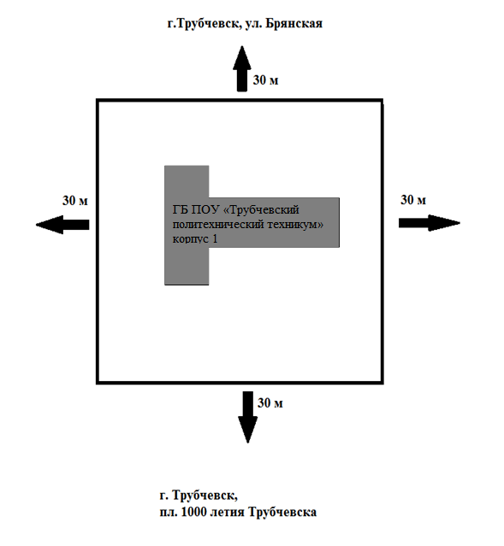

СХЕМА
границ прилегающих территорий к ГБПОУ «Трубчевский политехнический техникум» (Брянская обл., г. Трубчевск, ул. Ленина, 77), на которых не допускается розничная продажа алкогольной продукции и розничная продажа алкогольной продукции при оказании услуг общественного питания
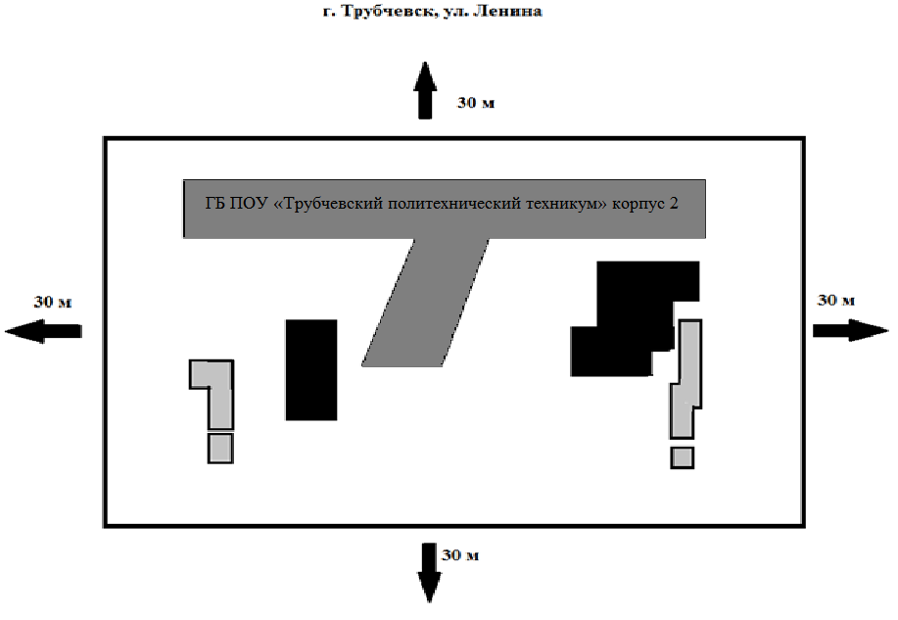

СХЕМА
границ прилегающих территорий к ГБПОУ «Трубчевский политехнический техникум» (Брянская обл., г. Трубчевск, ул. Новоленинская, 2), на которых не допускается розничная продажа алкогольной продукции и розничная продажа алкогольной продукции при оказании услуг общественного питания

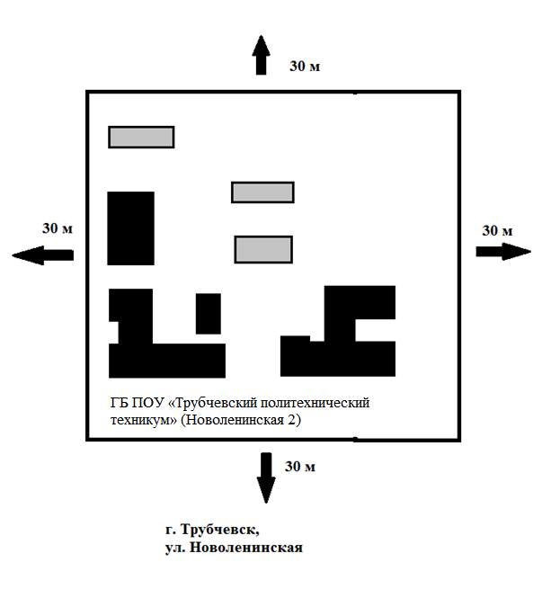

СХЕМА
границ прилегающих территорий к МБОУ Трубчевской СОШ № 1 (Брянская обл.,
г. Трубчевск, ул. Урицкого, 42), на которых не допускается розничная продажа алкогольной продукции и розничная продажа алкогольной продукции при оказании услуг общественного питания

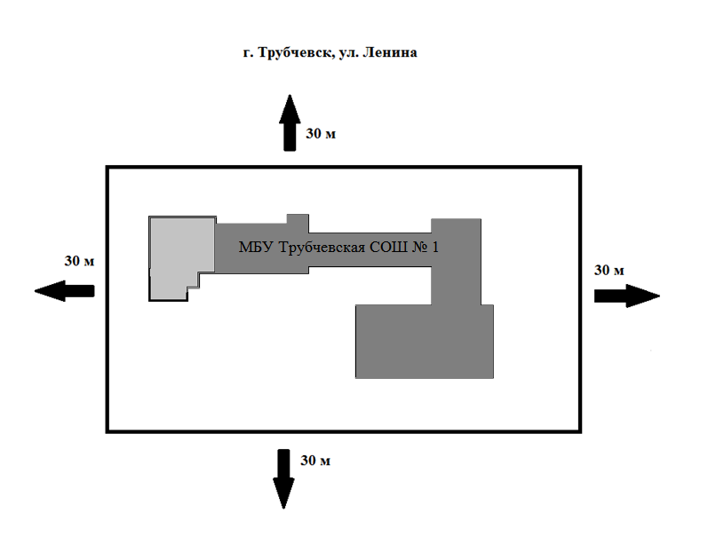

СХЕМА
границ прилегающих территорий к МБОУ Трубчевской СОШ № 2 им.А.С.Пушкина (Брянская обл., г. Трубчевск, ул. Луначарского, 60), на которых не допускается розничная продажа алкогольной продукции и розничная продажа алкогольной продукции при оказании услуг общественного питания

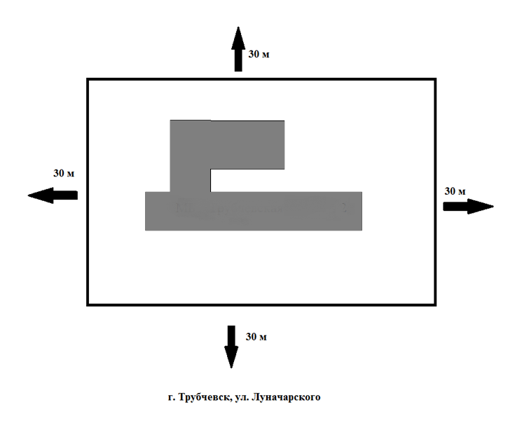

СХЕМА
границ прилегающих территорий к МБОУ Трубчевской гимназии имени Т.М.Калашникова (Брянская обл., г. Трубчевск, ул. Ленина, 80), на которых не допускается розничная продажа алкогольной продукции и розничная продажа алкогольной продукции при оказании услуг общественного питания

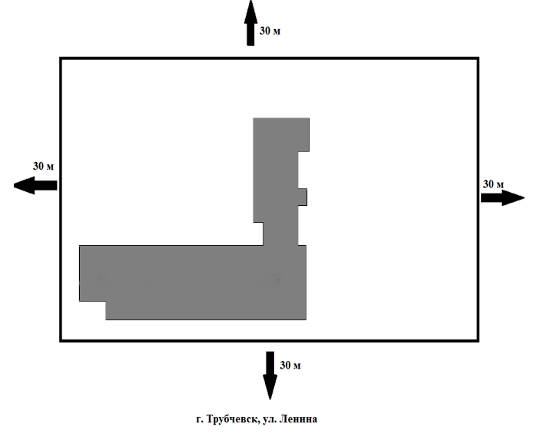

г. Трубчевск, ул. Генерала Петрова | 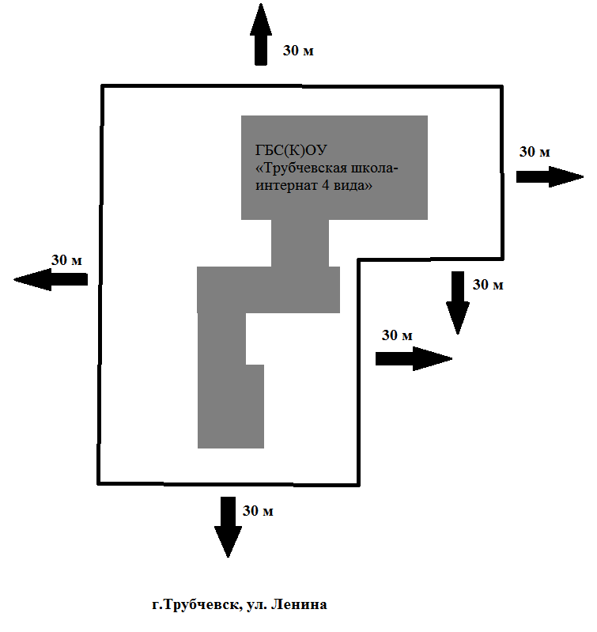
СХЕМА
границ прилегающих территорий к ГБС(К)ОУ «Трубчевская школа-интернат 4 вида» (Брянская обл., г. Трубчевск, ул. Ленина, 20), на которых не допускается розничная продажа алкогольной продукции и розничная продажа алкогольной продукции при оказании услуг общественного питания

СХЕМА
границ прилегающих территорий к ГБПОУ «Трубчевский профессионально – педагогический колледж» (Брянская обл., г. Трубчевск, ул. Советская, 56), на которых не допускается розничная продажа алкогольной продукции и розничная продажа алкогольной продукции при оказании услуг общественного питания

г. Трубчевск, ул. Советская | 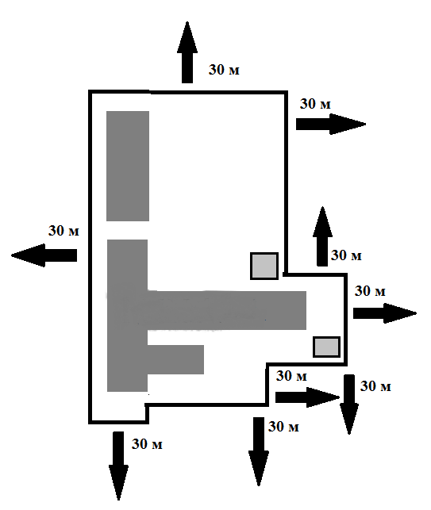

СХЕМА
границ прилегающих территорий к Трубчевскому филиалу ФГБОУ ВО Брянский ГАУ (Брянская обл., г. Трубчевск, ул. Володарского, 4), на которых не допускается розничная продажа алкогольной продукции и розничная продажа алкогольной продукции при оказании услуг общественного питания

г. Трубчевск, ул. Володарского | 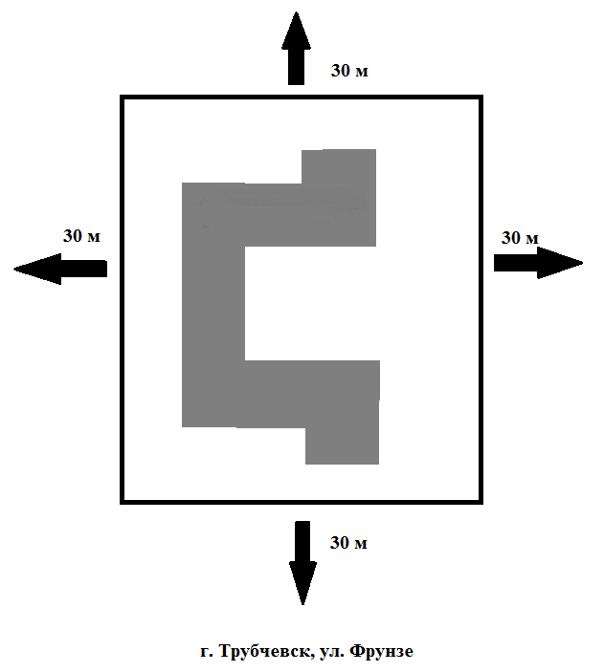

СХЕМА
границ прилегающих территорий к МБУДО «Трубчевская ДШИ им. Вяльцевой» (Брянская обл., г. Трубчевск, ул. Советская, 61), на которых не допускается розничная продажа алкогольной продукции и розничная продажа алкогольной продукции при оказании услуг общественного питания

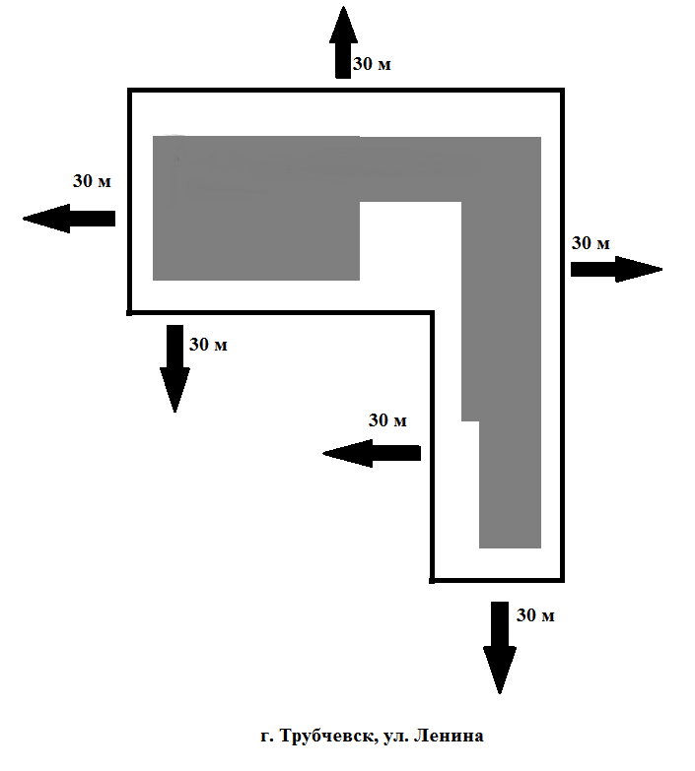 | г. Трубчевск, ул. Советская

СХЕМА
границ прилегающих территорий к МБДОУ Трубчевскому детскому саду комбинированного вида «Белочка» (Брянская обл., г. Трубчевск, ул. Володарского, 2В), на которых не допускается розничная продажа алкогольной продукции и розничная продажа алкогольной продукции при оказании услуг общественного питания

г. Трубчевск, ул. Володарского | 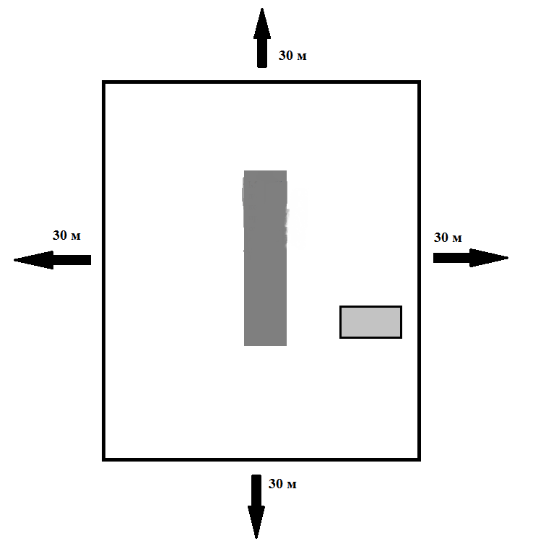

СХЕМА
границ прилегающих территорий к МБДОУ Трубчевскому детскому саду комбинированного вида «Дельфин» (Брянская обл., г. Трубчевск, ул. Брянская, 57), на которых не допускается розничная продажа алкогольной продукции и розничная продажа алкогольной продукции при оказании услуг общественного питания

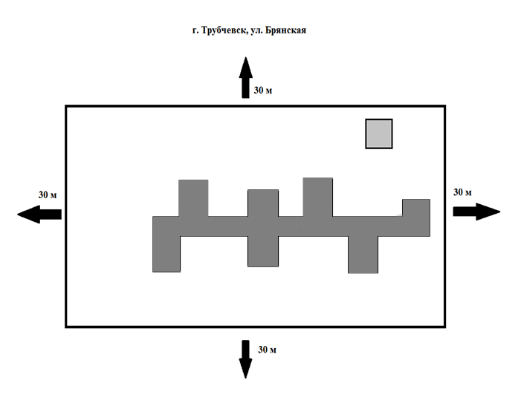

СХЕМА
границ прилегающих территорий к МБДОУ Трубчевскому детскому саду комбинированного вида «Теремок» (Брянская обл., г. Трубчевск, ул. Брянская, 100), на которых не допускается розничная продажа алкогольной продукции и розничная продажа алкогольной продукции при оказании услуг общественного питания

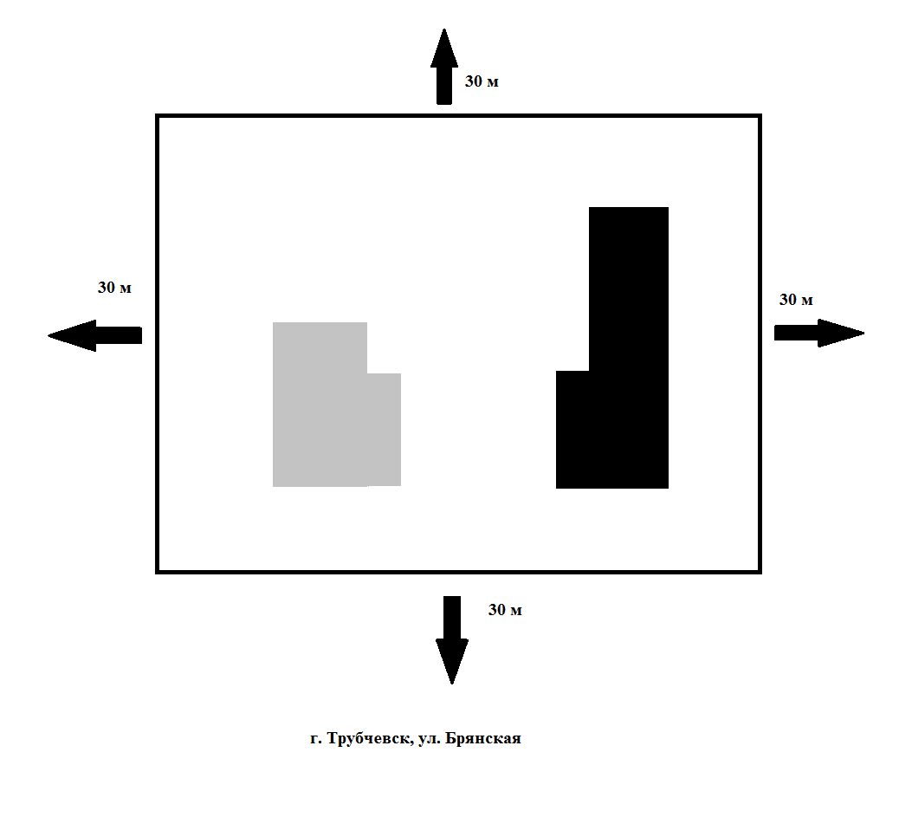 | г. Трубчевск, ул. Фрунзе

СХЕМА
границ прилегающих территорий к МБДОУ Трубчевскому детскому саду комбинированного вида «Журавлик» (Брянская обл., г. Трубчевск, ул. Свердлова, 65), на которых не допускается розничная продажа алкогольной продукции и розничная продажа алкогольной продукции при оказании услуг общественного питания

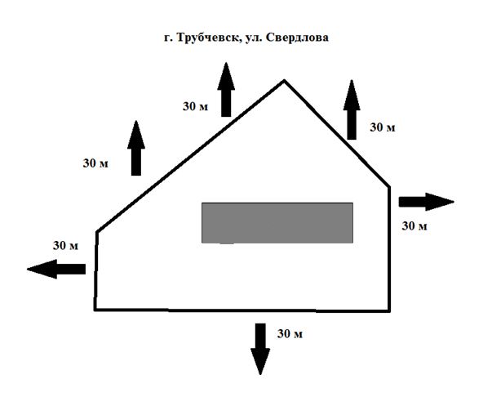

СХЕМА
границ прилегающих территорий к МАУДО «Трубчевская СШ» (Брянская обл.,
г. Трубчевск, ул. Урицкого, 65), на которых не допускается розничная продажа алкогольной продукции и розничная продажа алкогольной продукции при оказании услуг общественного питания

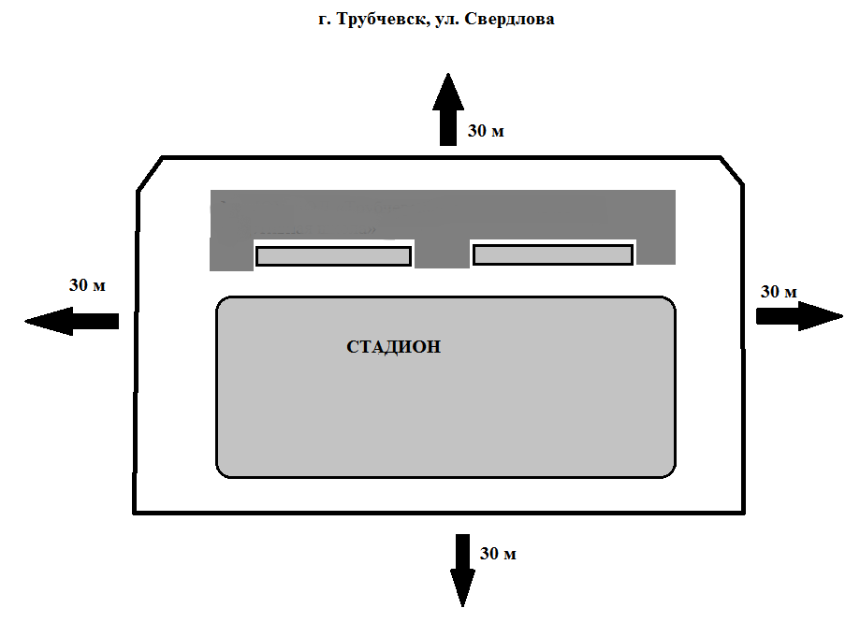 | г. Трубчевск, ул. Урицкого

СХЕМА
границ прилегающих территорий к Автовокзалу (Брянская обл., г. Трубчевск, ул. Новоленинская, 3А), на которых не допускается розничная продажа алкогольной продукции и розничная продажа алкогольной продукции при оказании услуг общественного питания

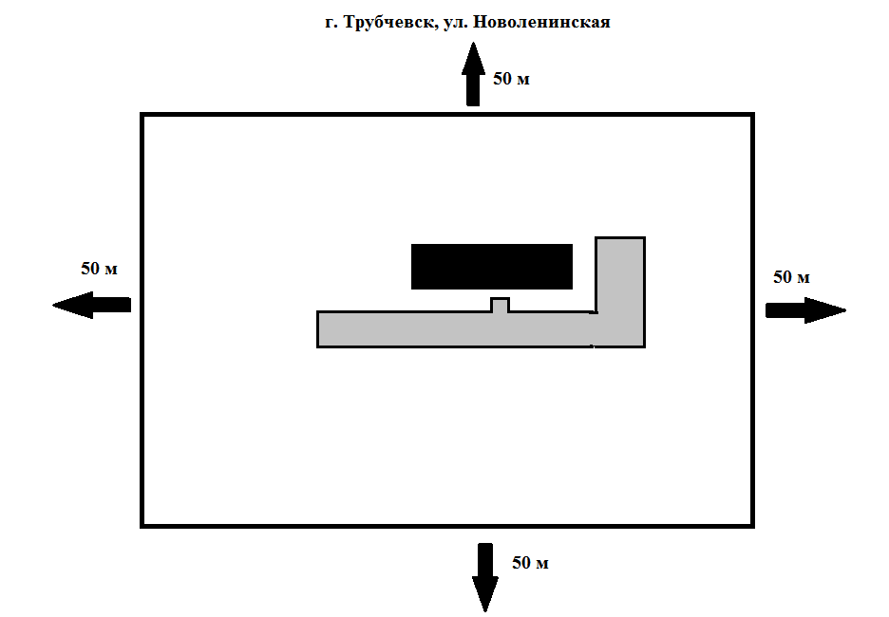

СХЕМА
границ прилегающих территорий к МБУ «ВИД» (Брянская обл., г. Трубчевск, ул. Ленина, 95), на которых не допускается розничная продажа алкогольной продукции и розничная продажа алкогольной продукции при оказании услуг общественного питания

г. Трубчевск, ул. Володарского | 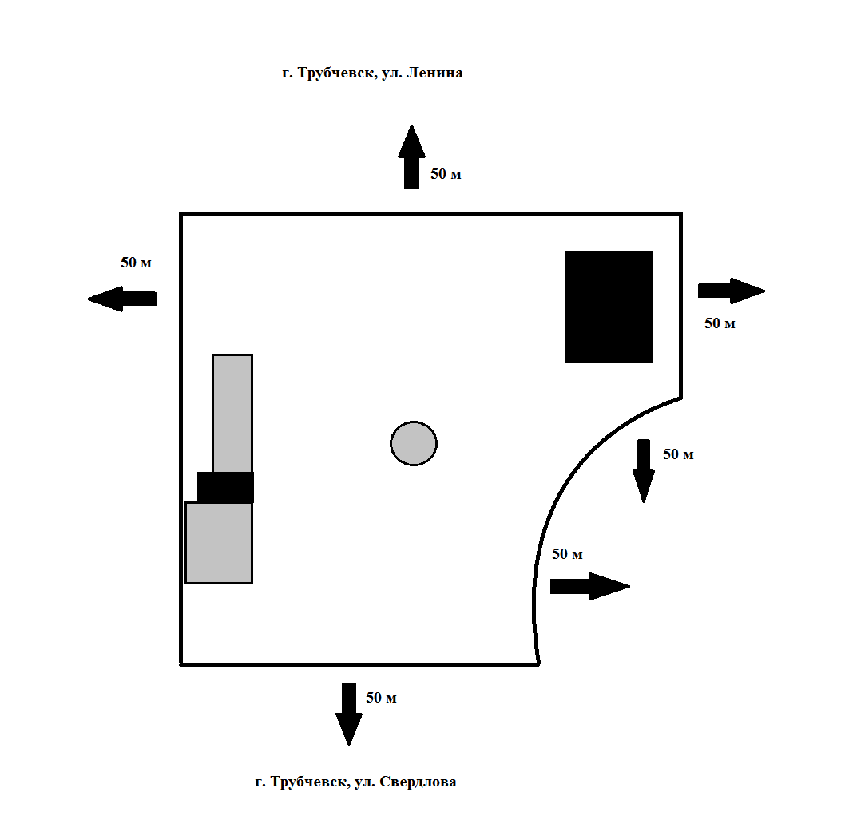 | г. Трубчевск, ул. Садовая

СХЕМА
границ прилегающих территорий к ГБУЗ «Трубчевская ЦРБ» (Брянская обл.,
г. Трубчевск, ул. Генерала Петрова, 15), на которых не допускается розничная продажа алкогольной продукции и розничная продажа алкогольной продукции при оказании услуг общественного питания

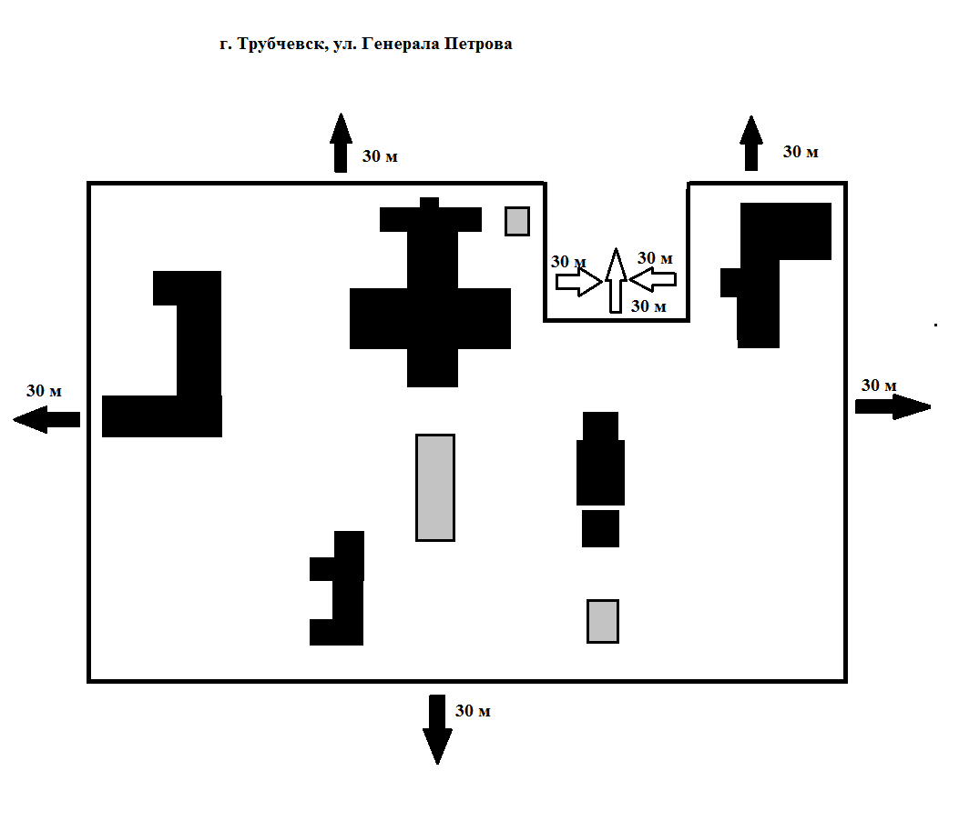

СХЕМА
границ прилегающих территорий к ГБУЗ «Трубчевская ЦРБ» (Брянская обл.,
г. Трубчевск, ул. Генерала Петрова, 15), на которых не допускается розничная продажа алкогольной продукции и розничная продажа алкогольной продукции при оказании услуг общественного питания

СХЕМА
границ прилегающих территорий к ГБУЗ «Трубчевская ЦРБ» (Брянская обл.,
г. Трубчевск, ул. Советская, 44), на которых не допускается розничная продажа алкогольной продукции и розничная продажа алкогольной продукции при оказании услуг общественного питания

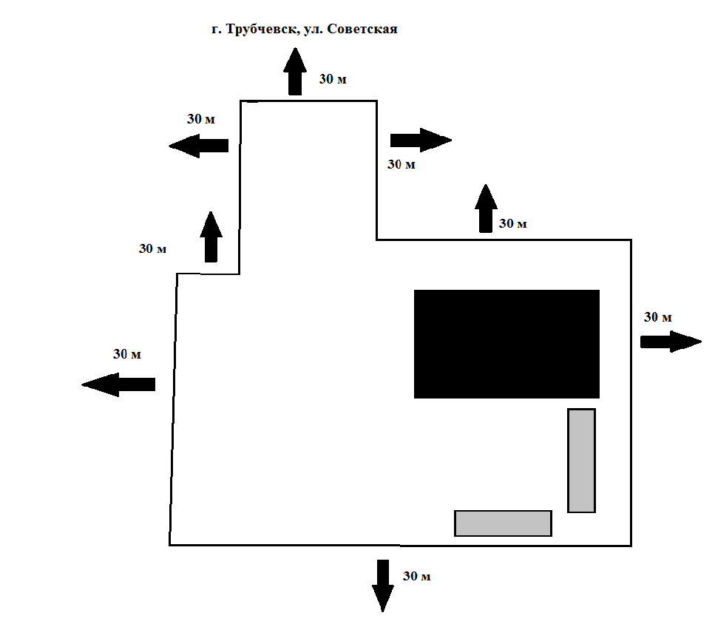

СХЕМА
границ прилегающих территорий к ГБУЗ «Трубчевская ЦРБ» (Брянская обл.,
г. Трубчевск, ул. Севская, 18), на которых не допускается розничная продажа алкогольной продукции и розничная продажа алкогольной продукции при оказании услуг общественного питания

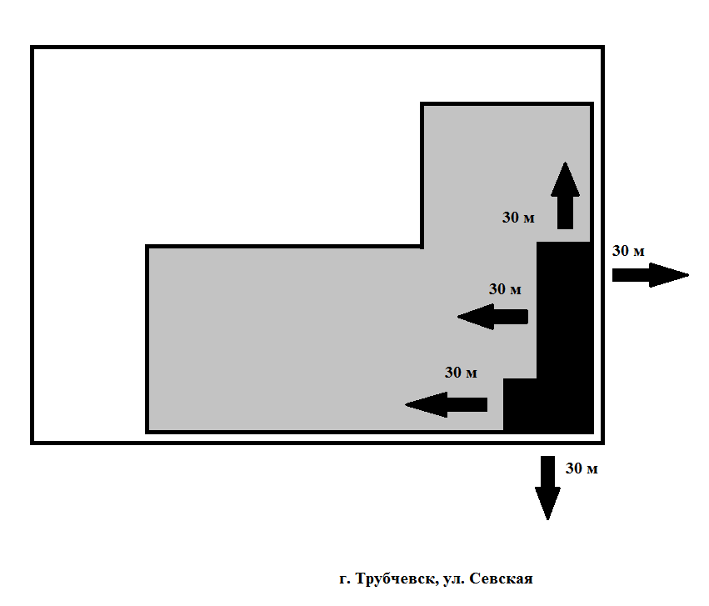 | г. Трубчевск, ул. Ленина

СХЕМА
границ прилегающих территорий к ГБУЗ «Трубчевская ЦРБ» (Брянская обл., г. Трубчевск, ул. Брянская, 47), на которых не допускается розничная продажа алкогольной продукции и розничная продажа алкогольной продукции при оказании услуг общественного питания

г. Трубчевск, ул. Брянская | 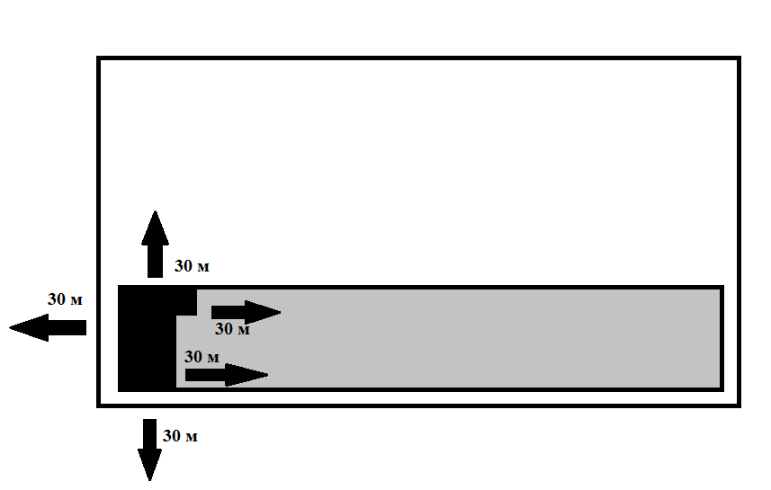

СХЕМА
границ прилегающих территорий к Стоматологическому кабинету (Брянская обл.,
г. Трубчевск, ул. Брянская, 73, 2-й этаж), на которых не допускается розничная продажа алкогольной продукции и розничная продажа алкогольной продукции при оказании услуг общественного питания

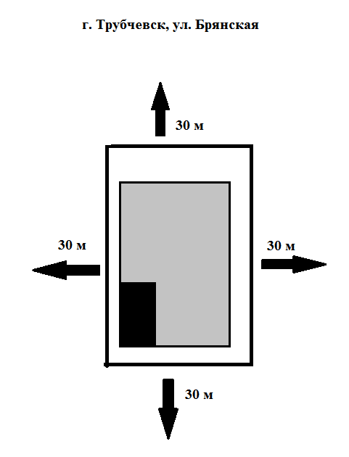

СХЕМА
границ прилегающих территорий к Стоматологическому кабинету (Брянская обл.,
г. Трубчевск, ул. Брянская, 25), на которых не допускается розничная продажа алкогольной продукции и розничная продажа алкогольной продукции при оказании услуг общественного питания

г. Трубчевск, ул. Воровского | 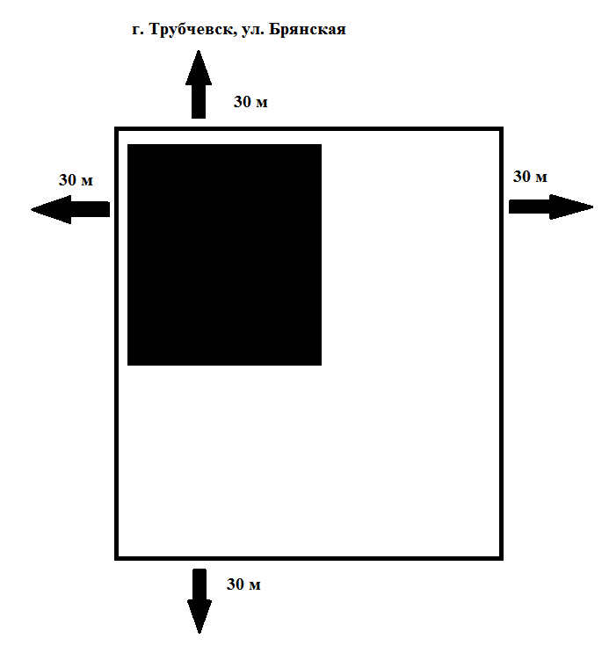

СХЕМА
границ прилегающих территорий к МБУК «Трубчевский МЦК и О» (Дом культуры (ДК) (Брянская обл., г. Трубчевск, ул. Ленина, 72 «А»), на которых не допускается розничная продажа алкогольной продукции и розничная продажа алкогольной продукции при оказании услуг общественного питания

г. Трубчевск, ул. Брянская | 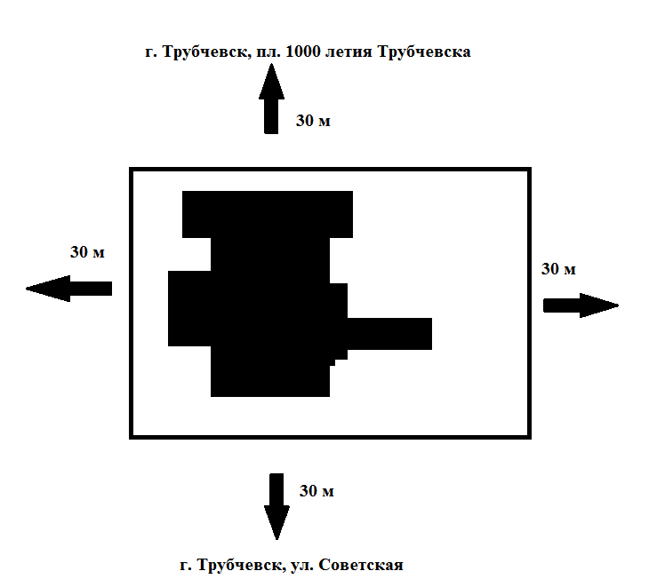 | г. Трубчевск, ул. Ленина

СХЕМА
границ прилегающих территорий к МБУК «Трубчевский МЦК и О» (ДК) (Брянская обл., г. Трубчевск, ул. Лесная, 14), на которых не допускается розничная продажа алкогольной продукции и розничная продажа алкогольной продукции при оказании услуг общественного питания

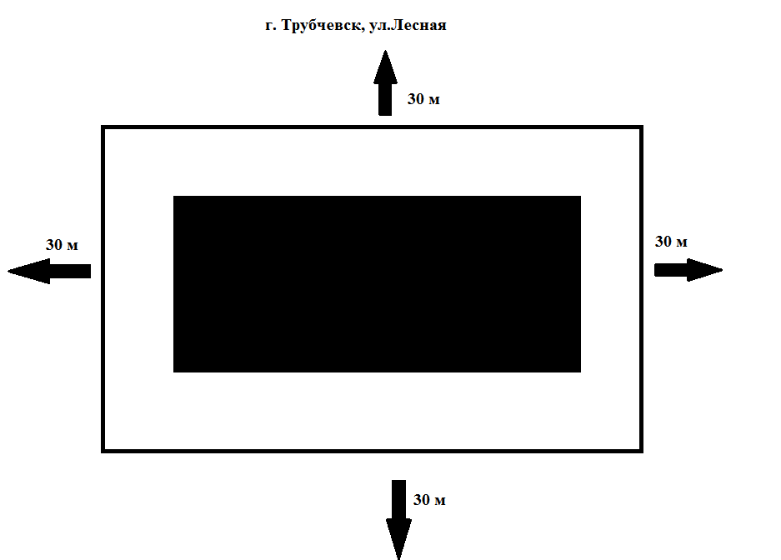

СХЕМА
границ прилегающих территорий к ФАП д. Поповка (Брянская обл., Трубчевский район, д. Телец ул. Набережная, 27 А/2), на которых не допускается розничная продажа алкогольной продукции и розничная продажа алкогольной продукции при оказании услуг общественного питания

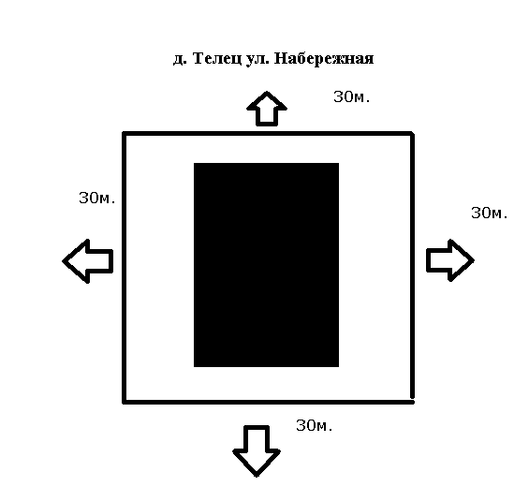

СХЕМА
границ прилегающих территорий к ФАП д. Красное (Брянская обл., Трубчевский район, д. Красное, ул. Новая, 19/2), на которых не допускается розничная продажа алкогольной продукции и розничная продажа алкогольной продукции при оказании услуг общественного питания

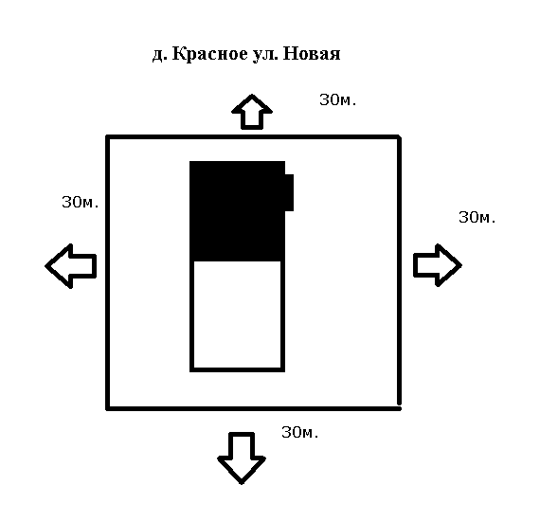

СХЕМА
границ прилегающих территорий к ФАП с. Филипповичи (Брянская обл., Трубчевский район, с. Филипповичи ул. Новая, 14), на которых не допускается розничная продажа алкогольной продукции и розничная продажа алкогольной продукции при оказании услуг общественного питания

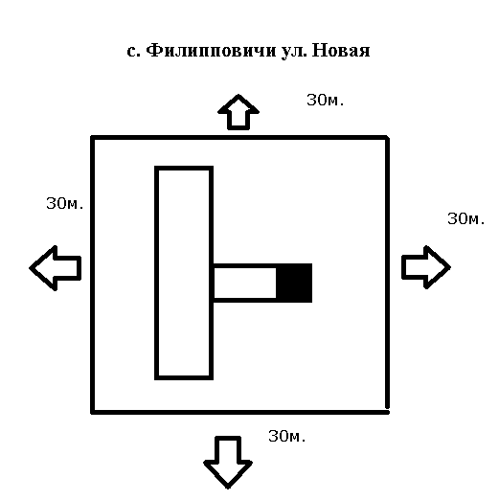

СХЕМА
границ прилегающих территорий к МБУК «Трубчевский МЦК и О» (Краснянский ДК) (Брянская обл., Трубчевский район, д. Красное ул. Центральная, 69), на которых не допускается розничная продажа алкогольной продукции и розничная продажа алкогольной продукции при оказании услуг общественного питания

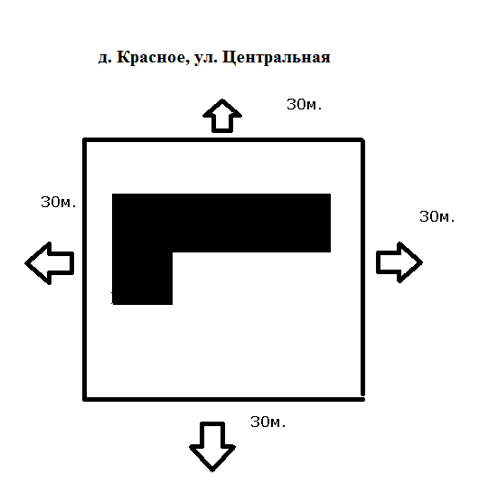

СХЕМА
границ прилегающих территорий к МБУК «Трубчевский МЦК и О» (Макарзнянский ДК) (Брянская обл., Трубчевский район, д. Макарзно, пер. Набережный, 4), на которых не допускается розничная продажа алкогольной продукции и розничная продажа алкогольной продукции при оказании услуг общественного питания

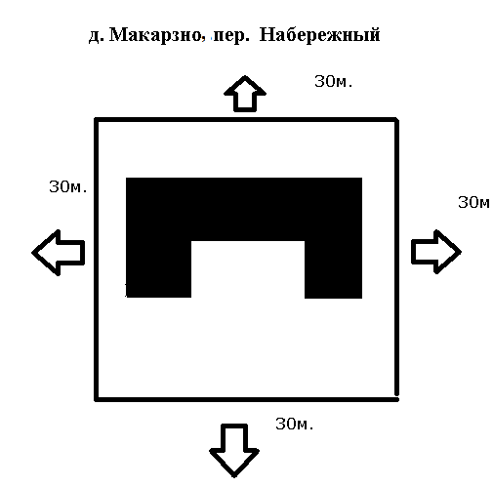

СХЕМА
границ прилегающих территорий к МБУК «Трубчевский МЦК и О» (Кветуньский ДК) (Брянская обл., Трубчевский район, д. Кветунь ул. Советская, 36), на которых не допускается розничная продажа алкогольной продукции и розничная продажа алкогольной продукции при оказании услуг общественного питания

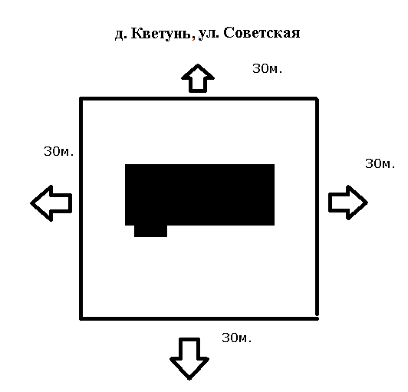

СХЕМА
границ прилегающих территорий к МБОУ Усохской СОШ (Брянская обл., Трубчевский район, с. Усох, ул. Молодежная, 15), на которых не допускается розничная продажа алкогольной продукции и розничная продажа алкогольной продукции при оказании услуг общественного питания

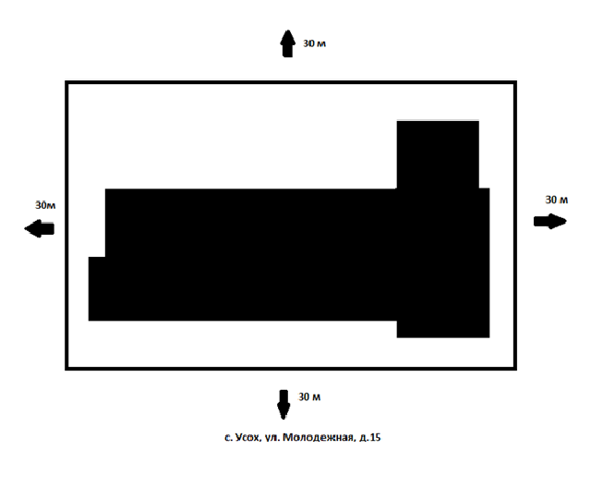

СХЕМА
границ прилегающих территорий к зданию МБУК «Трубчевский МЦК и О» (Усохский ДК), ФАП с. Усох (Брянская обл., Трубчевский район, с. Усох, ул. Молодежная, 17), на которых не допускается розничная продажа алкогольной продукции и розничная продажа алкогольной продукции при оказании услуг общественного питания

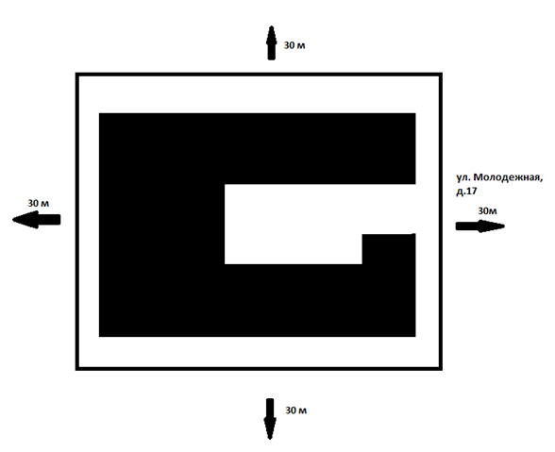

СХЕМА
границ прилегающих территорий к зданию МБУК «Трубчевский МЦК и О» (Радутинский ДК), (Брянская обл., Трубчевский район, с. Радутино, ул. Трубчевская, 1), на которых не допускается розничная продажа алкогольной продукции и розничная продажа алкогольной продукции при оказании услуг общественного питания

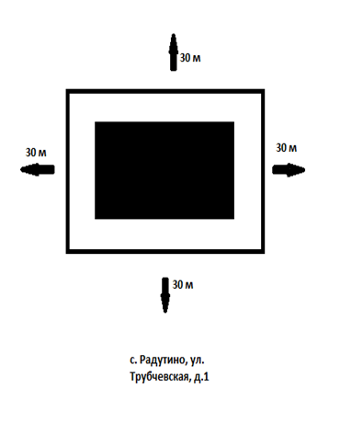

СХЕМА
границ прилегающих территорий к зданию ФАП с. Радутино, (Брянская обл., Трубчевский район, с. Радутино, ул. Трубчевская, 2), на которых не допускается розничная продажа алкогольной продукции и розничная продажа алкогольной продукции при оказании услуг общественного питания

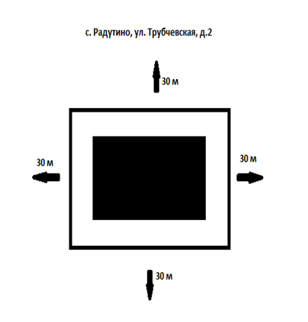

СХЕМА
границ прилегающих территорий к зданию ФАП д. Радинск, (Брянская обл., Трубчевский район, д. Радинск, ул. Лесная, 68 А), на которых не допускается розничная продажа алкогольной продукции и розничная продажа алкогольной продукции при оказании услуг общественного питания

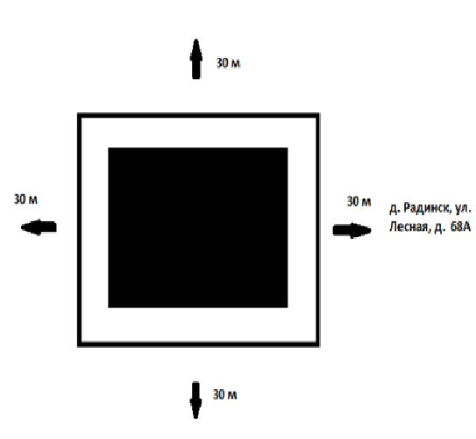

СХЕМА
границ прилегающих территорий к зданию ФАП с. Комягино, (Брянская обл., Трубчевский район, с. Комягино, ул. Зеленая, 29), на которых не допускается розничная продажа алкогольной продукции и розничная продажа алкогольной продукции при оказании услуг общественного питания

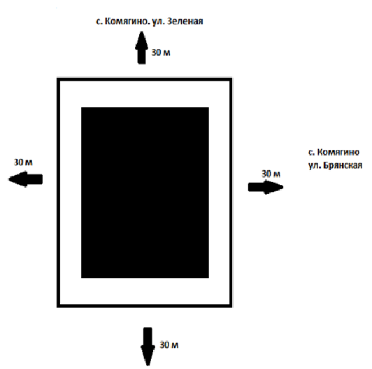

СХЕМА
границ прилегающих территорий к зданию ФАП д. Котляково, (Брянская обл., Трубчевский район, д. Котляково, ул. Мира, 12 А), на которых не допускается розничная продажа алкогольной продукции и розничная продажа алкогольной продукции при оказании услуг общественного питания

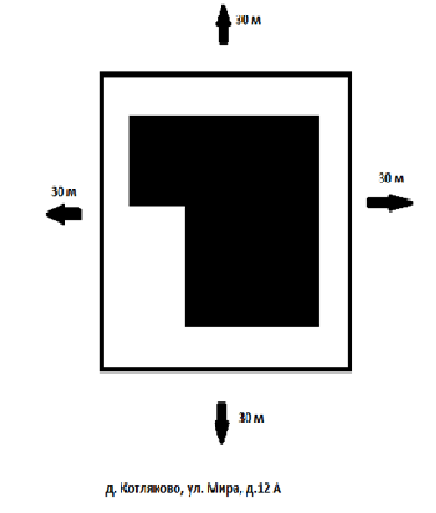

СХЕМА
границ прилегающих территорий к МБОУ Семячковской СОШ (Брянская обл., Трубчевский район, с. Семячки, ул. Садовая, д. 9), на которых не допускается розничная продажа алкогольной продукции и розничная продажа алкогольной продукции при оказании услуг общественного питания

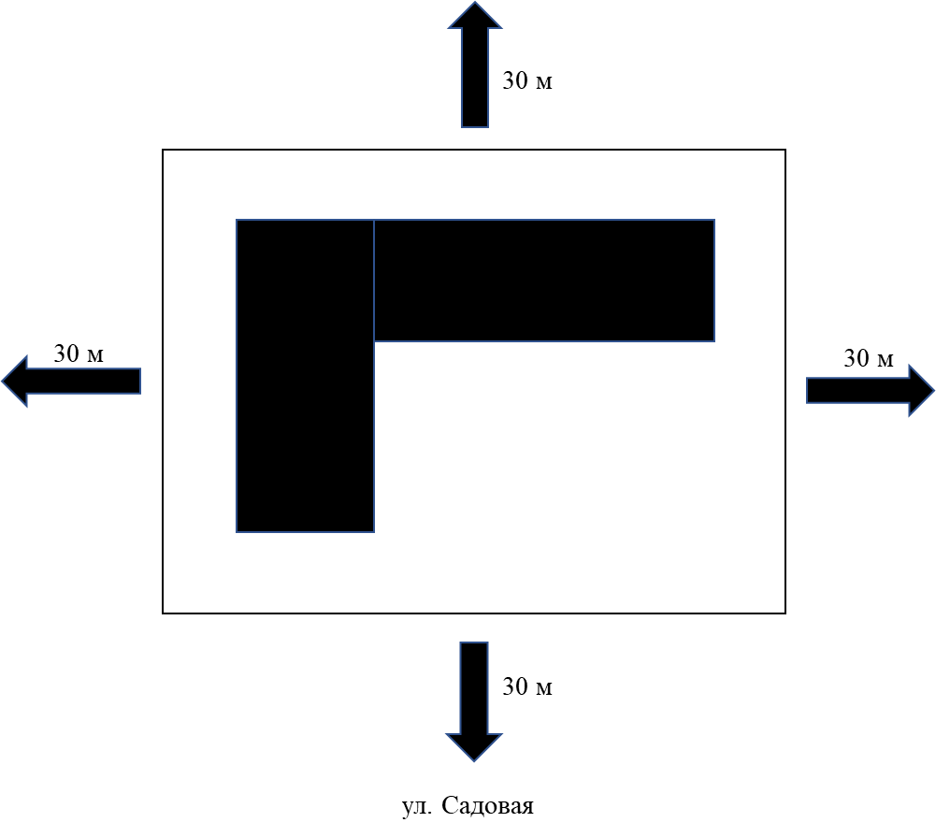

СХЕМА
границ прилегающих территорий к ФАП с. Семячки (Брянская обл., Трубчевский район, с. Семячки, ул. Советская, 14), на которых не допускается розничная продажа алкогольной продукции и розничная продажа алкогольной продукции при оказании услуг общественного питания

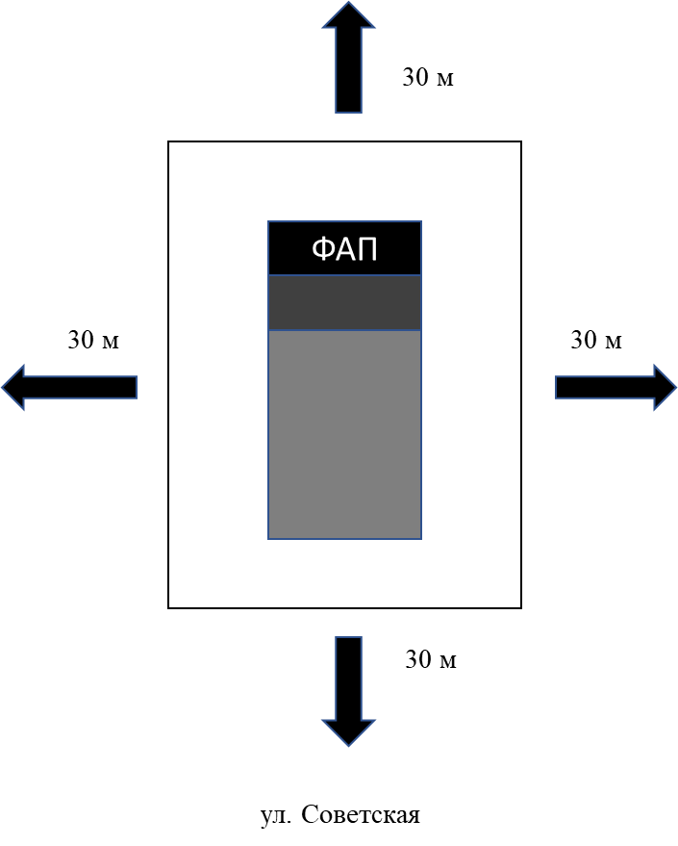

СХЕМА
границ прилегающих территорий к ФАП д. Молчаново (Брянская обл., Трубчевский район, д. Молчаново, ул. Луговая, 26), на которых не допускается розничная продажа алкогольной продукции и розничная продажа алкогольной продукции при оказании услуг общественного питания

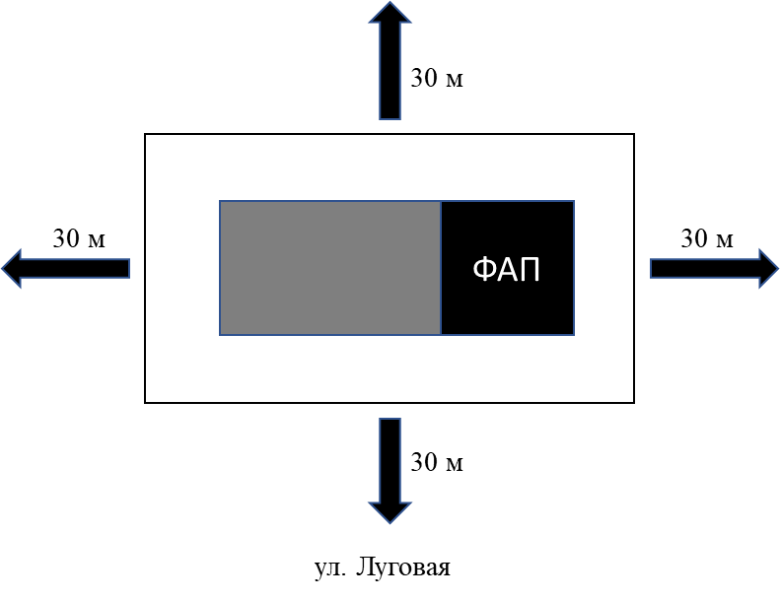

СХЕМА
границ прилегающих территорий к ФАП д. Аладьино (Брянская обл., Трубчевский район, д. Аладьино, ул. Трубчевская, 7), на которых не допускается розничная продажа алкогольной продукции и розничная продажа алкогольной продукции при оказании услуг общественного питания

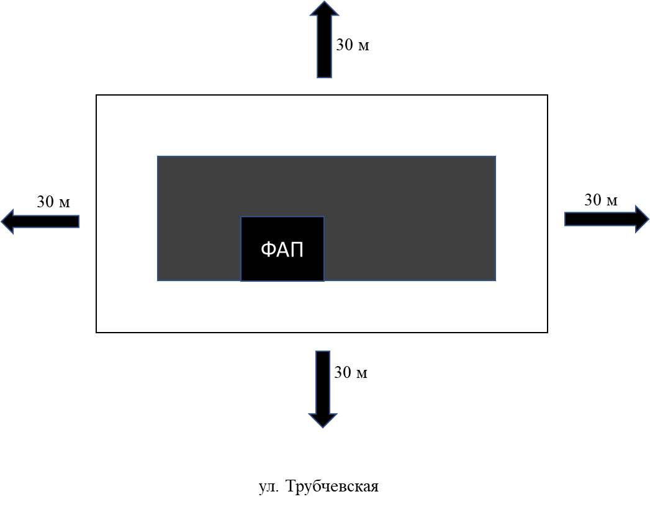

СХЕМА
границ прилегающих территорий к ФАП д. Бобовня (Брянская обл., Трубчевский район, д. Бобовня, ул. Молодежная, 7), на которых не допускается розничная продажа алкогольной продукции и розничная продажа алкогольной продукции при оказании услуг общественного питания

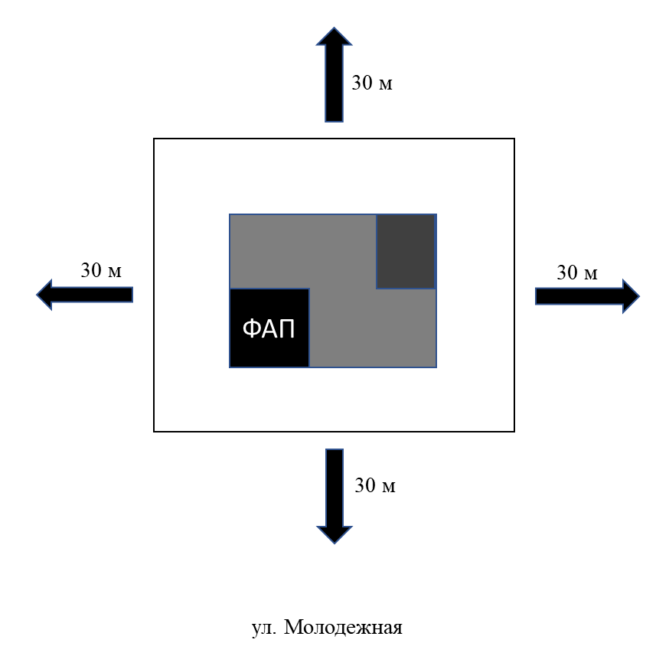

СХЕМА
границ прилегающих территорий к ФАП д. Ужа (Брянская обл., Трубчевский район,
д. Ужа, ул. Строительная, 30), на которых не допускается розничная продажа алкогольной продукции и розничная продажа алкогольной продукции при оказании услуг общественного питания

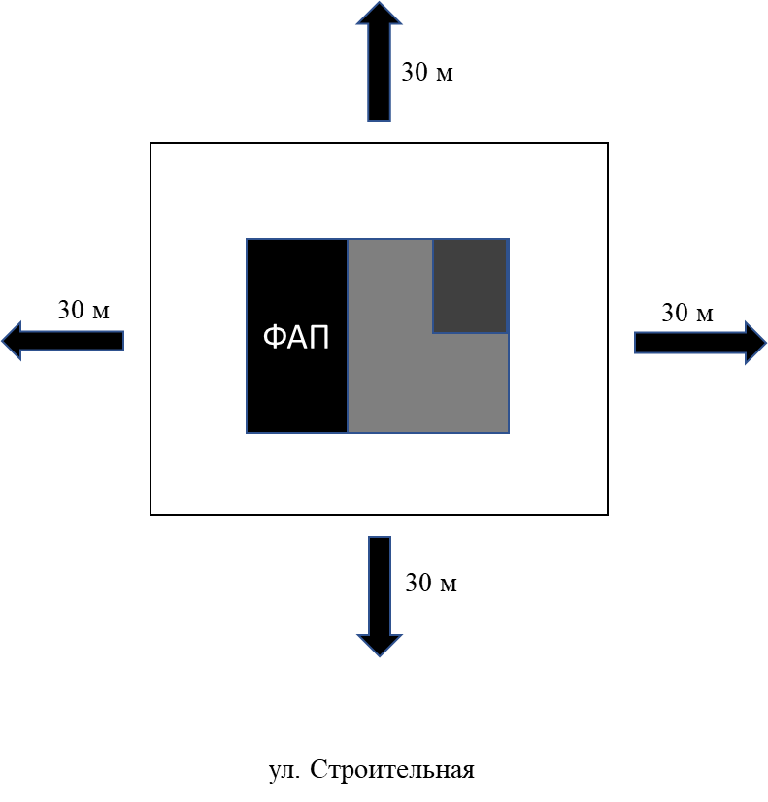

СХЕМА
границ прилегающих территорий к МБУК «Трубчевский МЦК и О» (Ужанский ДК) (Брянская обл., Трубчевский район, д. Ужа, ул. Строительная, 32), на которых не допускается розничная продажа алкогольной продукции и розничная продажа алкогольной продукции при оказании услуг общественного питания

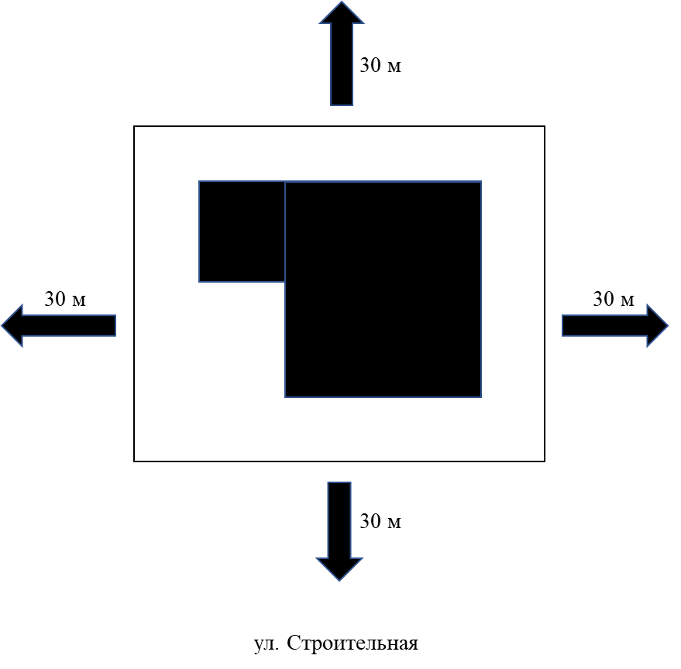

СХЕМА
границ прилегающих территорий к МБУК «Трубчевский МЦК и О» (Аладьинский ДК) (Брянская обл., Трубчевский район, д. Аладьино, ул. Молодежная, 1), на которых не допускается розничная продажа алкогольной продукции и розничная продажа алкогольной продукции при оказании услуг общественного питания

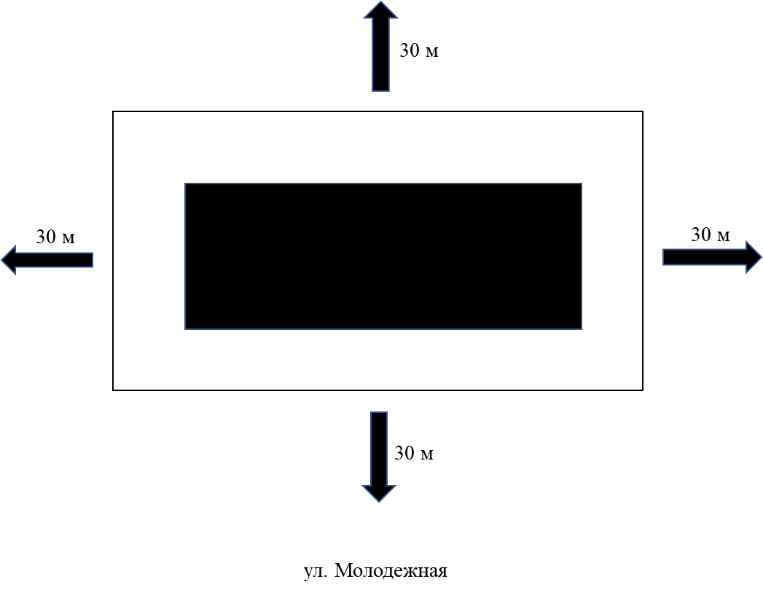

СХЕМА
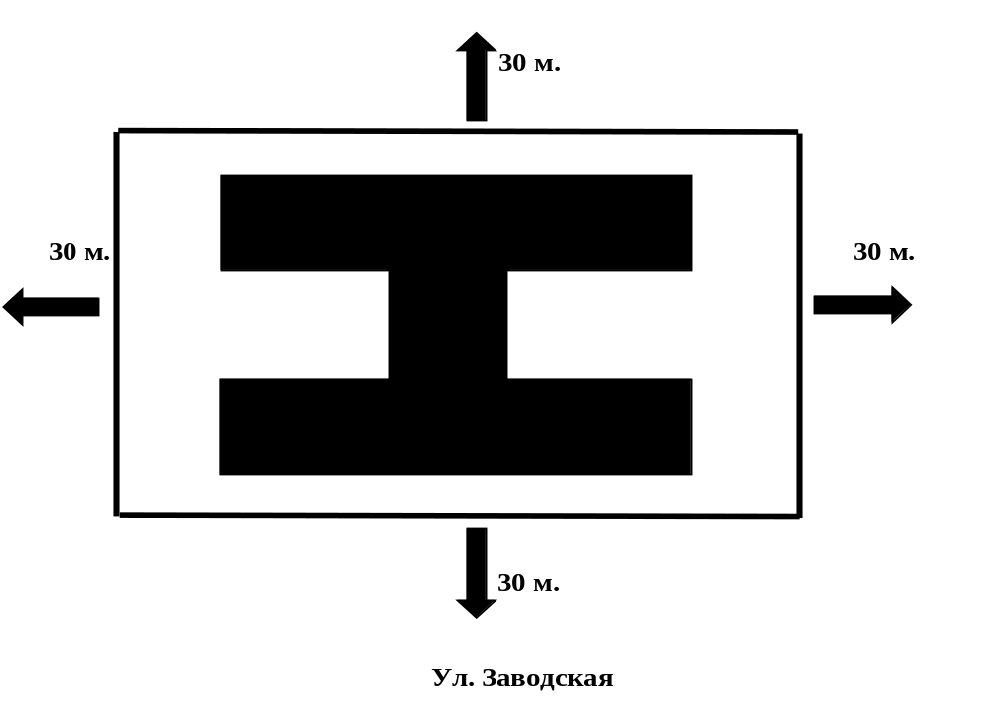
границ прилегающих территорий к МБОУ Белоберезковской СОШ № 1 (Брянская обл., Трубчевский район, пгт. Белая Берёзка, ул. Заводская, 42), на которых не допускается розничная продажа алкогольной продукции и розничная продажа алкогольной продукции при оказании услуг общественного питания

п. Белая Берёзка, ул. Заводская

СХЕМА
границ прилегающих территорий к МБДОУ Белоберезковскому детскому саду комбинированного вида «Родничок» (Брянская обл., Трубчевский район, пгт. Белая Берёзка, ул. Калинина, 9), на которых не допускается розничная продажа алкогольной продукции и розничная продажа алкогольной продукции при оказании услуг общественного питания

30 м.

30 м. 30 м.

30 м.

п. Белая Берёзка, ул. Калинина

СХЕМА
границ прилегающих территорий к МБДОУ Белоберезковскому детскому саду комбинированного вида «Солнышко» (Брянская обл., Трубчевский район, пгт. Белая Берёзка, ул. Дзержинского, 16), на которых не допускается розничная продажа алкогольной продукции и розничная продажа алкогольной продукции при оказании услуг общественного питания

п. Белая Берёзка, ул. Дзержинского

30 м.

30 м. 30 м.

30 м.

СХЕМА
границ прилегающих территорий к МБУДО ЦДТ «Юность» (Брянская обл., Трубчевский район, пгт. Белая Берёзка, ул. Ленина, 12), на которых не допускается розничная продажа алкогольной продукции и розничная продажа алкогольной продукции при оказании услуг общественного питания

30 м.

30 м. 30 м.

30 м.

п. Белая Берёзка, ул. Ленина

СХЕМА
границ прилегающих территорий к МБУДО «Белоберезковская детская музыкальная школа» (Брянская обл., Трубчевский район, пгт. Белая Берёзка, ул. Калинина, 3), на которых не допускается розничная продажа алкогольной продукции и розничная продажа алкогольной продукции при оказании услуг общественного питания

30 м.

30 м. 30 м.

30 м.

п. Белая Берёзка, ул. Калинина

СХЕМА
границ прилегающих территорий к МБУДО «Белоберезковская спортивная школа» (Брянская обл., Трубчевский район, пгт. Белая Берёзка, ул. Заводская, 42а), на которых не допускается розничная продажа алкогольной продукции и розничная продажа алкогольной продукции при оказании услуг общественного питания

30 м.

30 м. 30 м.

30 м.

п. Белая Берёзка, ул. Заводская

СХЕМА
границ прилегающих территорий к ГБУЗ «Трубчевская ЦРБ» (Поликлиническое отделение Белоберезковской участковой больницы) (Брянская обл., Трубчевский район, пгт. Белая Берёзка, ул. Калинина, 5), на которых не допускается розничная продажа алкогольной продукции и розничная продажа алкогольной продукции при оказании услуг общественного питания

30 м.

30 м. 30 м.

30 м.

п. Белая Берёзка, ул. Калинина

СХЕМА
границ прилегающих территорий к ГБУЗ «Трубчевская ЦРБ» (Общесоматическое отделение Белоберезковской участковой больницы) (Брянская обл., Трубчевский район, пгт. Белая Берёзка, ул. Первомайская, 12), на которых не допускается розничная продажа алкогольной продукции и розничная продажа алкогольной продукции при оказании услуг общественного питания

30 м.

30 м. 30 м.

30 м.

30 м

п. Белая Берёзка, ул. Первомайская

СХЕМА
границ прилегающих территорий к МБУК «Трубчевский МЦК и О» (Белоберезковский ДК) (Брянская обл., Трубчевский район, пгт. Белая Берёзка, ул. Калинина, 11), на которых не допускается розничная продажа алкогольной продукции и розничная продажа алкогольной продукции при оказании услуг общественного питания

30 м.

30 м. 30 м.

30 м.

п. Белая Берёзка, ул. Чапаева

СХЕМА
границ прилегающих территорий к МБОУ Плюсковской СОШ (Брянская обл., Трубчевский район, с. Плюсково, ул. Молодежная, 20), на которых не допускается розничная продажа алкогольной продукции и розничная продажа алкогольной продукции при оказании услуг общественного питания

с. Плюсково, ул. Молодёжная

СХЕМА
границ прилегающих территорий к МБУК «Трубчевский МЦК и О» (Плюсковский ДК) (Брянская обл., Трубчевский район, с. Плюсково, ул. Молодежная, 20), на которых не допускается розничная продажа алкогольной продукции и розничная продажа алкогольной продукции при оказании услуг общественного питания

с. Плюсково, ул. Молодежная

СХЕМА
границ прилегающих территорий к ФАП с. Любожичи (Брянская обл., Трубчевский район, с. Любожичи, ул. Новая, 2/2), на которых не допускается розничная продажа алкогольной продукции и розничная продажа алкогольной продукции при оказании услуг общественного питания

с. Любожичи, ул. Новая

СХЕМА
границ прилегающих территорий к ФАП с. Плюсково (Брянская обл., Трубчевский район, с. Плюсково, ул. Урицкого, 66), на которых не допускается розничная продажа алкогольной продукции и розничная продажа алкогольной продукции при оказании услуг общественного питания

с. Плюсково, ул. Урицкого

СХЕМА
границ прилегающих территорий к МБУК «Трубчевский МЦК и О» (Голубчанский ДК) (Брянская обл., Трубчевский район, д. Голубча, ул. Деснянская, 62), на которых не допускается розничная продажа алкогольной продукции и розничная продажа алкогольной продукции при оказании услуг общественного питания

д. Голубча, ул. Деснянская

СХЕМА
границ прилегающих территорий к МБУК «Трубчевский МЦК и О» (Юровский ДК) (Брянская обл., Трубчевский район, с. Юрово, ул. Центральная, 6), на которых не допускается розничная продажа алкогольной продукции и розничная продажа алкогольной продукции при оказании услуг общественного питания

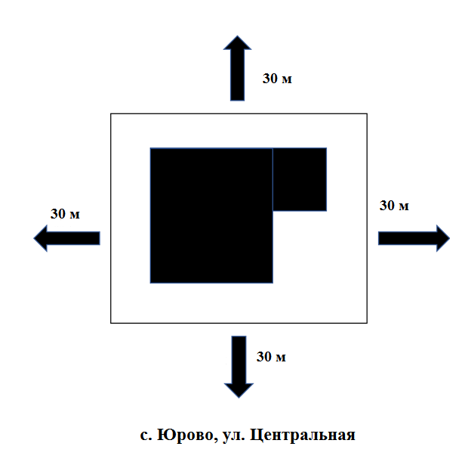

СХЕМА
границ прилегающих территорий к ФАП с. Юрово (Брянская обл., Трубчевский район, с. Юрово, ул. Центральная, 6), на которых не допускается розничная продажа алкогольной продукции и розничная продажа алкогольной продукции при оказании услуг общественного питания

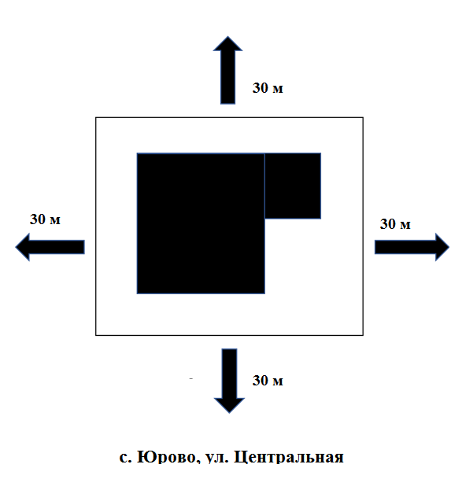

СХЕМА
границ прилегающих территорий к МБУК «Трубчевский МЦК и О» (Любожичский ДК) (Брянская обл., Трубчевский район, с. Любожичи, ул. Центральная, 4), на которых не допускается розничная продажа алкогольной продукции и розничная продажа алкогольной продукции при оказании услуг общественного питания

ДК
с. Любожичи, ул. Центральная

СХЕМА
границ прилегающих территорий к МБОУ Юровской СОШ (Брянская обл., Трубчевский район, с. Юрово, ул. Центральная, 10), на которых не допускается розничная продажа алкогольной продукции и розничная продажа алкогольной продукции при оказании услуг общественного питания

с. Юрово, ул. Центральная

СХЕМА
границ прилегающих территорий к МБОУ Рябчевской СОШ (Брянская обл., Трубчевский район, с. Рябчевск, ул. Школьная, 2), на которых не допускается розничная продажа алкогольной продукции и розничная продажа алкогольной продукции при оказании услуг общественного питания

с. Рябчевск, ул. Школьная

СХЕМА
границ прилегающих территорий к МБУК «Трубчевский МЦК и О» (Рябчевский ДК) (Брянская обл., Трубчевский район, с. Рябчевск, ул. Строительная, 4), на которых не допускается розничная продажа алкогольной продукции и розничная продажа алкогольной продукции при оказании услуг общественного питания

с. Рябчевск, ул. Строительная

СХЕМА
границ прилегающих территорий к ФАП с. Рябчевск (Брянская обл., Трубчевский район, с. Рябчевск, ул. Шоссейная, 25), на которых не допускается розничная продажа алкогольной продукции и розничная продажа алкогольной продукции при оказании услуг общественного питания

с. Рябчевск, ул. Шоссейная

СХЕМА
границ прилегающих территорий к МБУК «Трубчевский МЦК и О» (Гнилевский ДК) (Брянская обл., Трубчевский район, с. Гнилево, ул. Центральная, 42), на которых не допускается розничная продажа алкогольной продукции и розничная продажа алкогольной продукции при оказании услуг общественного питания

с. Гнилево, ул. Центральная

СХЕМА
границ прилегающих территорий к МБОУ Городецкой СОШ (Брянская обл., Трубчевский район, д. Городцы, ул. Трубчевская, 139), на которых не допускается розничная продажа алкогольной продукции и розничная продажа алкогольной продукции при оказании услуг общественного питания

СХЕМА
границ прилегающих территорий к ФАП д. Городцы (Брянская обл., Трубчевский район, д. Городцы, ул. Трубчевская, 92), на которых не допускается розничная продажа алкогольной продукции и розничная продажа алкогольной продукции при оказании услуг общественного питания

30 м

30 м 30 м

30 м

СХЕМА
границ прилегающих территорий к Городецкому дому крестьянского быта (Брянская обл., Трубчевский район, д. Городцы, ул. Кирова, 52), на которых не допускается розничная продажа алкогольной продукции и розничная продажа алкогольной продукции при оказании услуг общественного питания

30 м

30 м 30 м

30 м

СХЕМА
границ прилегающих территорий к МБУК «Трубчевский МЦК и О» (Городецкий ДК) (Брянская обл., Трубчевский район, д. Городцы, ул. Трубчевская, 61), на которых не допускается розничная продажа алкогольной продукции и розничная продажа алкогольной продукции при оказании услуг общественного питания

30 м

30 м 30 м

30 м

СХЕМА
границ прилегающих территорий к МБОУ Селецкой СОШ (Брянская обл., Трубчевский район, с. Селец, ул. Трубчевская, 56), на которых не допускается розничная продажа алкогольной продукции и розничная продажа алкогольной продукции при оказании услуг общественного питания

с. Селец, ул. Трубчевская

СХЕМА
границ прилегающих территорий к ФАП с. Селец (Брянская обл., Трубчевский район, с. Селец, ул. Трубчевская, 12), на которых не допускается розничная продажа алкогольной продукции и розничная продажа алкогольной продукции при оказании услуг общественного питания

с. Селец, ул. Трубчевская

СХЕМА
границ прилегающих территорий к ФАП с. Алешенка (Брянская обл., Трубчевский район, с. Алешенка, ул. Молодежная, 14), на которых не допускается розничная продажа алкогольной продукции и розничная продажа алкогольной продукции при оказании услуг общественного питания

с. Алешенка, ул. Молодежная

СХЕМА
границ прилегающих территорий к ФАП д. Сагутьево (Брянская обл., Трубчевский район, д. Сагутьево, ул. Школьная, 47 Б), на которых не допускается розничная продажа алкогольной продукции и розничная продажа алкогольной продукции при оказании услуг общественного питания

д. Сагутьево, ул. Школьная

СХЕМА
границ прилегающих территорий к МБУК «Трубчевский МЦК и О» (Глыбоченский ДК) (Брянская обл., Трубчевский район, д. Глыбочка, ул. им. Постевого, 3), на которых не допускается розничная продажа алкогольной продукции и розничная продажа алкогольной продукции при оказании услуг общественного питания

д. Глыбочка, ул. им. Постевого

СХЕМА
границ прилегающих территорий к МБУК «Трубчевский МЦК и О» (Хотьяновский ДК) (Брянская обл., Трубчевский район, д. Хотьяновка, ул. Ворошилова, 29), на которых не допускается розничная продажа алкогольной продукции и розничная продажа алкогольной продукции при оказании услуг общественного питания

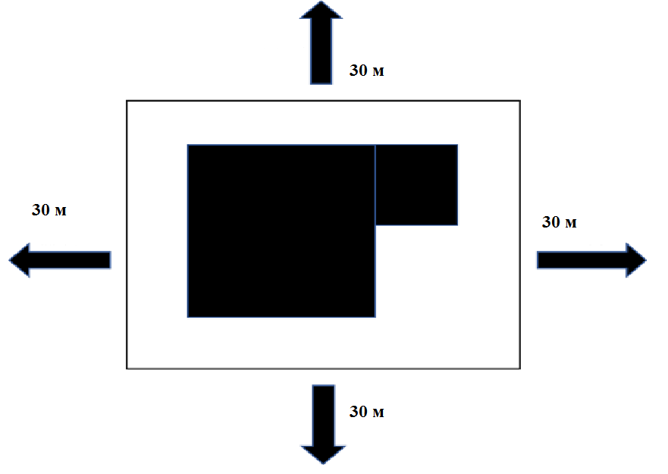
д. Хотьяновка, ул. Ворошилова

СХЕМА
границ прилегающих территорий к ФАП д. Глыбочка (Брянская обл., Трубчевский район, д. Глыбочка, ул. им. Постевого, 1 А), на которых не допускается розничная продажа алкогольной продукции и розничная продажа алкогольной продукции при оказании услуг общественного питания

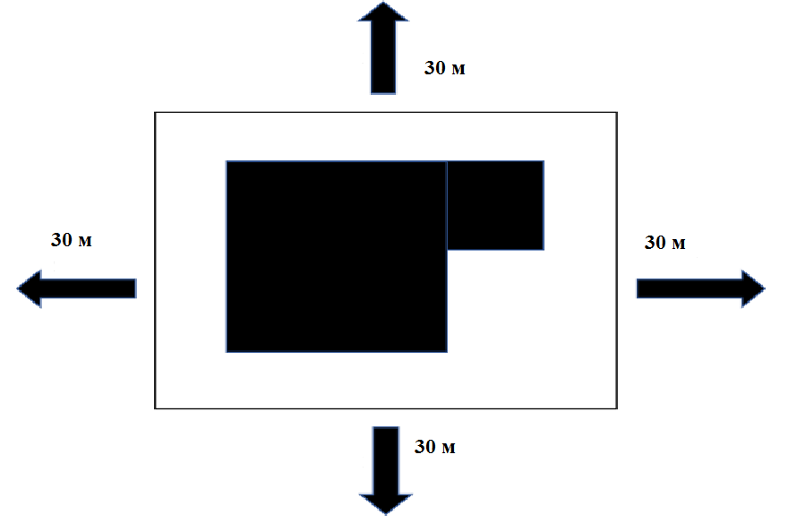
д. Глыбочка, ул. им. Постевого

СХЕМА
границ прилегающих территорий к МБУК «Трубчевский МЦК и О» (Сагутьевский ДК) (Брянская обл., Трубчевский район, д. Сагутьево, ул. Молодежная, 2 А), на которых не допускается розничная продажа алкогольной продукции и розничная продажа алкогольной продукции при оказании услуг общественного питания

д. Сагутьево, ул. Молодежная

СХЕМА
границ прилегающих территорий к МБОУ Сагутьевской СОШ (Брянская обл., Трубчевский район, д. Сагутьево, ул. Школьная, 48), на которых не допускается розничная продажа алкогольной продукции и розничная продажа алкогольной продукции при оказании услуг общественного питания

д. Сагутьево, ул. Школьная

СХЕМА
границ прилегающих территорий к МБОУ Селецкой СОШ Сосновский филиал (Брянская обл., Трубчевский район, д. Сосновка, ул. Партизанская, 1 А), на которых не допускается розничная продажа алкогольной продукции и розничная продажа алкогольной продукции при оказании услуг общественного питания

д. Сосновка, ул. Партизанская

СХЕМА
границ прилегающих территорий к МБУК «Трубчевский МЦК и О» (Алешенский ДК) (Брянская обл., Трубчевский район, с. Алешенка, ул. Молодежная, 13), на которых не допускается розничная продажа алкогольной продукции и розничная продажа алкогольной продукции при оказании услуг общественного питания

с. Алешенка, ул. Молодежная

СХЕМА
границ прилегающих территорий к МБУК «Трубчевский МЦК и О» (Селецкий ДК) (Брянская обл., Трубчевский район, с. Селец, ул. Трубчевская, 62), на которых не допускается розничная продажа алкогольной продукции и розничная продажа алкогольной продукции при оказании услуг общественного питания

с. Селец, ул. Трубчевская

СХЕМА
границ прилегающих территорий к ФАП д. Сосновка (Брянская обл., Трубчевский район, д. Сосновка, ул. Партизанская, 1 А), на которых не допускается розничная продажа алкогольной продукции и розничная продажа алкогольной продукции при оказании услуг общественного питания

д. Сосновка, ул. Партизанская

СХЕМА
границ прилегающих территорий к ЧПОУ «Трубчевский УЦ» (Брянская обл., Трубчевский район, д.Городцы, ул.Трубчевская, 5), регионального отделения «ДОСААФ России» Брянской области, на которых не допускается розничная продажа алкогольной продукции и розничная продажа алкогольной продукции при оказании услуг общественного питания

г. Трубчевск, ул. Ленина | 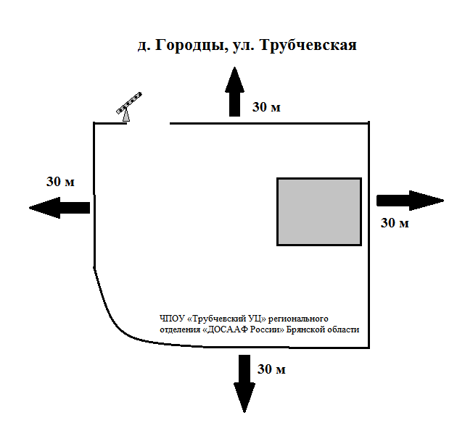 | д. Городцы, ул. Партизанская

СХЕМА
границ прилегающих территорий к Военному комиссариату Трубчевского района Брянской области (Брянская обл., г.Трубчевск, ул.Свердлова, 62), на которых не допускается розничная продажа алкогольной продукции и розничная продажа алкогольной продукции при оказании услуг общественного питания

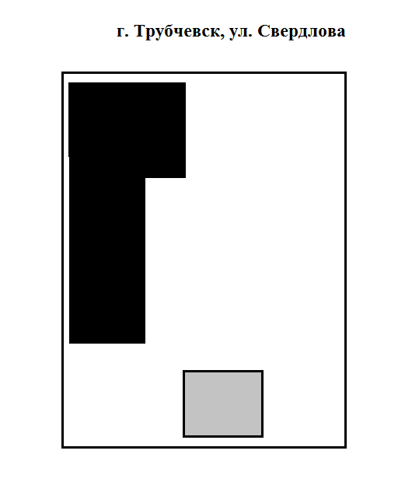

СХЕМА
границ прилегающих территорий к Стоматологическому кабинету (Брянская обл.,
г. Трубчевск, ул. Луначарского, 51), на которых не допускается розничная продажа алкогольной продукции и розничная продажа алкогольной продукции при оказании услуг общественного питания

г. Трубчевск, ул. Советская | 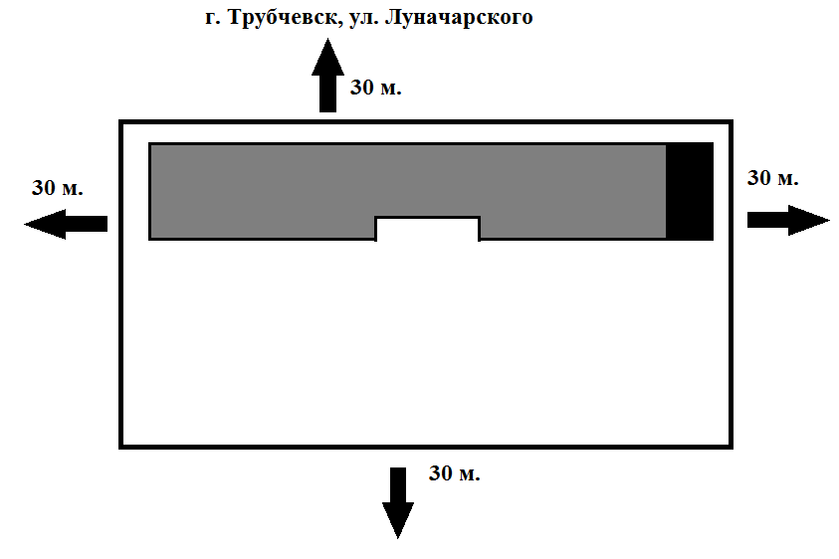

РОССИЙСКАЯ ФЕДЕРАЦИЯ
АДМИНИСТРАЦИЯ ТРУБЧЕВСКОГО МУНИЦИПАЛЬНОГО РАЙОНА

П О С Т А Н О В Л Е Н И Е

от «10» 08.2026 г. № 446
г.Трубчевск

О внесении изменений в постановление
администрации Трубчевского муниципального
района от 28.05.2025 № 310 «О порядке
создания, хранения, использования и
восполнения резерва материальных ресурсов
для ликвидации чрезвычайных ситуаций на
территории Трубчевского муниципального района»

В соответствии с Федеральным законом от 21.12.1994 № 68-ФЗ «О защите населения и территорий от чрезвычайных ситуаций природного и техногенного характера», постановлением Правительства Брянской области от 18.05.2020
№210-п «О порядке создания, хранения, использования и восполнения резерва материальных ресурсов для ликвидации чрезвычайных ситуаций Брянской области» и Методическими рекомендациям по созданию, хранению, использованию и восполнению резервов материальных ресурсов для ликвидации чрезвычайных ситуаций природного и техногенного характера от 19.03.2021
№ 2-4-71-5-11
ПОСТАНОВЛЯЮ:
1. Внести следующие изменения в постановление администрации Трубчевского муниципального района от 28.05.2025 № 310 «О порядке создания, хранения, использования и восполнения резерва материальных ресурсов для ликвидации чрезвычайных ситуаций на территории Трубчевского муниципального района» (далее – постановление):
- раздел 6 «Материально-техническое обеспечение» Номенклатуры и объема резерва материальных ресурсов для ликвидации чрезвычайных ситуаций на территории Трубчевского муниципального района (приложение 2 к постановлению) дополнить позицией следующего содержания:

 | Полипропиленовые мешки (размер 55х105) | шт. | 1 000
2. Настоящее постановление вступает в силу со дня его официального опубликования.
3. Настоящее постановление опубликовать в Информационном бюллетене Трубчевского муниципального района и разместить на официальном сайте администрации Трубчевского муниципального района в сети Интернет.
4. Контроль за исполнением настоящего постановления возложить на заместителя главы администрации Трубчевского муниципального района Е.А. Слободчикова.

Глава администрации И.И.Обыдённов
Трубчевского муниципального района

РОССИЙСКАЯ ФЕДЕРАЦИЯ
АДМИНИСТРАЦИЯ ТРУБЧЕВСКОГО МУНИЦИПАЛЬНОГО РАЙОНА

П О С Т А Н О В Л Е Н И Е

от 20.08. 2026 г. Трубчевск № 473

О внесении изменений в постановление администрации Трубчевского муниципального района от 30.12. 2025 № 822 «Об утверждении нормативных затрат на оказание муниципальных услуг (работ), оказываемых (выполняемых) муниципальными бюджетными и автономными учреждениями Трубчевского муниципального района»

В соответствии с Федеральным законом от 08.05.2010 № 83-ФЗ «О внесении изменений в отдельные законодательные акты Российской Федерации в связи с совершенствованием правового положения государственных (муниципальных) учреждений», постановлением администрации Трубчевского муниципального района от 27.09.2018 №778 "О порядке формирования муниципального задания на оказание муниципальных услуг (выполнения работ) в отношении муниципальных учреждений Трубчевского муниципального района и финансового обеспечения выполнения муниципального задания муниципальными учреждениями Трубчевского муниципального района» в связи изменением муниципальных услуг и нормативных затрат на оказание муниципальных работ (услуг) муниципальными бюджетными и автономными учреждениями района
ПОСТАНОВЛЯЮ:
1. Внести в постановление администрации Трубчевского муниципального района от 30.12.2025 № 822 «Об утверждении нормативных затрат на оказание муниципальных услуг (работ), оказываемых (выполняемых) муниципальными бюджетными и автономными учреждениями Трубчевского муниципального района» следующие изменения:
приложение к постановлению изложить в новой редакции (прилагается).
2. Настоящее постановление вступает в силу с момента его подписания и распространяется на правоотношения, возникшие с 11 августа 2026 года.
3.Разместить постановление на официальном сайте администрации Трубчевского муниципального района сети Интернет (www. trubech.ru) и опубликовать в Информационном бюллетене Трубчевского муниципального района.
4.Контроль за исполнением настоящего постановления возложить на заместителя главы администрации - начальника финансового управления администрации Трубчевского муниципального района Сидорову С.И.

Глава администрации
Трубчевского муниципального района И.И.Обыдённов

Приложение
к постановлению администрации Трубчевского
муниципального района
от 20.08.2026 № 473

Нормативные затраты на оказание муниципальных услуг (работ), оказываемых (выполняемых) муниципальными бюджетными и автономными учреждениями Трубчевского муниципального района на 2026 год и на плановый период 2027 и 2028 годов

№ п/п | Наименование муниципальной услуги (работы) | Единица услуги, работы | Норматив затрат в рублях на единицу услуги
№ п/п | Наименование муниципальной услуги (работы) | Единица услуги, работы | 2026 год | 2027 год | 2028 год
1. | Реализация основных общеобразовательных программ дошкольного образования
1.1 | Муниципальное бюджетное дошкольное образовательное учреждение Трубчевский детский сад комбинированного вида «Дельфин» | число обучающихся | 143 955,32 | 127 187,49 | 128 283,45
1.2 | Муниципальное бюджетное дошкольное образовательное учреждение Трубчевский детский сад комбинированного вида «Журавлик» | число обучающихся | 180 948,89 | 162 356,27 | 164 895,11
1.3 | Муниципальное бюджетное дошкольное образовательное учреждение Трубчевский детский сад комбинированного вида «Белочка» | число обучающихся | 167 457,02 | 170 099,15 | 171 290,68
1.4 | Муниципальное бюджетное дошкольное образовательное учреждение Трубчевский детский сад комбинированного вида «Теремок» | число обучающихся | 203 520,40 | 181 726,11 | 184 138,15
1.5 | Муниципальное бюджетное дошкольное образовательное учреждение Белоберезковский детский сад комбинированного вида «Родничок» | число обучающихся | 527 506,78 | 381 129,47 | 384 102,94
1.6 | Муниципальное бюджетное дошкольное образовательное учреждение Белоберезковский детский сад комбинированного вида «Солнышко» | число обучающихся | 584 731,79 | 474 005,59 | 477 985,00
1.7 | Муниципальное бюджетное общеобразовательное учреждение Селецкая СОШ | число обучающихся | 164 403,77 | 142 483,27 | 142 483,27
1.8 | Муниципальное бюджетное общеобразовательное учреждение Семячковская СОШ | число обучающихся | 264 328,00 | 293 697,78 | 293 697,78
2. | Реализация основных общеобразовательных программ среднего общего образования
2.1 | Муниципальное бюджетное общеобразовательное учреждение Трубчевская СОШ №1 | число обучающихся | 54 880,91 | 52 465,86 | 54 236,98
2.2 | Муниципальное бюджетное общеобразовательное учреждение Трубчевская СОШ №2им.А.С.Пушкина | число обучающихся | 54 264,15 | 55 184 65 | 57 010,03
2.3 | Муниципальное бюджетное общеобразовательное учреждение Трубчевская гимназия имени М.Т.Калашникова | число обучающихся | 78 962,77 | 76 300,36 | 78 531,10
2.4 | Муниципальное бюджетное общеобразовательное учреждение Белоберезковская СОШ №1 | число обучающихся | 95 176,55 | 86 124,02 | 87 738,65
2.5 | Муниципальное бюджетное общеобразовательное учреждение Городецкая СОШ | число обучающихся | 69 469,38 | 64 824,34 | 66 715,09
2.6 | Муниципальное бюджетное общеобразовательное учреждение Усохская СОШ | число обучающихся | 137 420,20 | 122 884,72 | 126 678,53
2.7 | Муниципальное бюджетное общеобразовательное учреждение Семячковская СОШ | число обучающихся | 243 364,94 | 205 614,86 | 212 337,67
2.8 | Муниципальное бюджетное общеобразовательное учреждение Селецкая СОШ | число обучающихся | 196 614,63 | 152 017,90 | 165 998,08
2.9 | Муниципальное бюджетное общеобразовательное учреждение Сагутьевская СОШ | число обучающихся | 698 795,63 | 581 053,09 | 587 595,94
2.10 | Муниципальное бюджетное общеобразовательное учреждение Плюсковская СОШ имени Героя-партизана А.П.Колабутина | число обучающихся | 655 399,54 | 504 723,15 | 511 799,62
2.11 | Муниципальное бюджетное общеобразовательное учреждение Юровская СОШ | число обучающихся | 325 378,54 | 286 095,97 | 302 853,30
3. | Реализация дополнительных общеразвивающих программ
3.1 | Муниципальное бюджетное учреждение дополнительного образования «Белоберезковская детско-юношеская спортивная школа» | количество чел/час | 91,67 | 85,64 |  | 91,68
3.2 | Муниципальное автономное учреждение дополнительного образования «Трубчевская детско-юношеская спортивная школа» | количество чел/час | 82,20 | 78,86 |  | 82,21
3.4 | Муниципальное бюджетное учреждение дополнительного образования Белоберезковский центр детского творчества «Юность» | количество чел/час | 107,36 | 93,98 |  | 96,94
3.5 | Муниципальное бюджетное учреждение, осуществляющее обучение, «ЦППМ и СП» Трубчевского района | количество чел/час | 3 924,53 | 3 826,03 |  | 3 918,27
3.6 | Муниципальное бюджетное учреждение дополнительного образования «Белоберезковская детская музыкальная школа» | количество чел/час | 489,76 | 396,09 |  | 349,83
4. | Реализация дополнительных предпрофессиональных программ в области физической культуры и спорта
4.1 | Муниципальное автономное учреждение дополнительного образования «Трубчевская детско-юношеская спортивная школа» | количество чел/час | 82,20 | 78,85 |  | 82,20
4.2 | Муниципальное бюджетное учреждение дополнительного образования «Белоберезковская детско-юношеская спортивная школа» | количество чел/час | 91,68 | 85,64 |  | 91,68
5. | Реализация дополнительных общеразвивающих программ (для детей – инвалидов
5.1 | Муниципальное бюджетное учреждение дополнительного образования «Трубчевская детская школа искусств им. А Вяльцевой» | количество чел/час | 147, 025 | 139,7739 |  | 146,5583
6. | Реализация дополнительных общеразвивающих программ (Для детей, за исключением детей с ограниченными возможностями здоровья (ОВЗ) и детей – инвалидов)
6.1 | Муниципальное бюджетное учреждение дополнительного образования «Трубчевская детская школа искусств им. А Вяльцевой» | количество чел/час | 147,025 | 139,7739 |  | 146,5583
7. | Реализация дополнительных общеобразовательных предпрофессиональных программ в области искусств («Живопись»)
7.1 | Муниципальное бюджетное учреждение дополнительного образования «Трубчевская детская школа искусств им. А Вяльцевой» | количество чел/час | 147,025 | 139,7739 |  | 146,5583
8. | Реализация дополнительных общеобразовательных предпрофессиональных программ в области искусств («Народные инструменты»)
8.1 | Муниципальное бюджетное учреждение дополнительного образования «Трубчевская детская школа искусств им. А Вяльцевой» | количество чел/час | 147,025 | 139,7739 |  | 146,5583
8.2 | Муниципальное бюджетное учреждение дополнительного образования «Белоберезковская детская музыкальная школа» | количество чел/час | 489,76 | 396,09 |  | 349,83
9. | Реализация дополнительных общеобразовательных предпрофессиональных программ в области искусств («Декоративно-прикладное искусство»)
9.1 | Муниципальное бюджетное учреждение дополнительного образования «Трубчевская детская школа искусств им. А Вяльцевой» | количество чел/час | 147,025 | 139,7739 |  | 146,5583
10. | Реализация дополнительных общеобразовательных предпрофессиональных программ в области искусств («Фортепиано»)
10.1 | Муниципальное бюджетное учреждение дополнительного образования «Трубчевская детская школа искусств им. А Вяльцевой» | количество чел/час | 147,025 | 139,7739 |  | 146,5583
10.2 | Муниципальное бюджетное учреждение дополнительного образования «Белоберезковская детская музыкальная школа» | количество чел/час | 489,76 | 396,09 |  | 349,83
11. | Реализация дополнительных общеобразовательных предпрофессиональных программ в области искусств (Хоровое пение)
11.1 | Муниципальное бюджетное учреждение дополнительного образования «Белоберезковская детская музыкальная школа» | количество чел/час | 489,76 | 396,09 |  | 349,83
12. | Реализация дополнительных общеобразовательных предпрофессиональных программ в области  искусств ( Музыкальный фольклор)
12.1 | Муниципальное бюджетное учреждение дополнительного образования «Трубчевская детская школа искусств им. А Вяльцевой» | количество чел/час | 146,56 | 139,77 |  | 146,56
13. | Библиотечное, библиографическое и информационное обслуживание пользователей библиотеки
13.1 | Муниципальное бюджетное учреждение культуры «Межпоселенческая центральная библиотека Трубчевского района» | количество посещений | 70,74 | 68,24 |  | 62,89
14. | Организация деятельности клубных формирований и формирований самодеятельного  народного творчества
14.1 | Муниципальное бюджетное учреждение культуры «Трубчевский межпоселенческий Центр культуры и отдыха» | количество клубных формирований | 158 202,71 | 150 687,37 |  | 158 202,71
15. | Организация и проведение мероприятий
15.1 | Муниципальное бюджетное учреждение культуры «Трубчевский межпоселенческий Центр культуры и отдыха» | количество культурно-массовых мероприятий | 2 720,65 | 2 584,50 |  | 2 706,19
16. | Прокат кино и видеофильмов
16.1 | Муниципальное бюджетное учреждение культуры «Трубчевский межпоселенческий Центр культуры и отдыха | количество зрителей на киносеансах | 1 222,11 | 1 164,06 |  | 1 222,11
17. | Публичный показ музейных предметов, музейных коллекций
17.1 | Муниципальное бюджетное учреждение культуры «Трубчевский музей и планетарий» | количество  посещений | 394.20 | 358.39 |  | 375.45
18. | Спортивная подготовка по олимпийским видам спорта (Этап начальной подготовки)
18.1 | Муниципальное автономное учреждение «Физкультурно-оздоровительный комплекс «Вымпел» | количество человек | 128 300,94 | 119 001,02 |  | 91 060,72
19. | Спортивная подготовка по олимпийским видам спорта (Учебно-тренировочный этап (этап спортивной специализации)
19.1 | Муниципальное автономное учреждение «Физкультурно-оздоровительный комплекс «Вымпел» | количество человек | 177 585,55 | 168 000,00 |  | 110 304,75
20. | Организация спортивной подготовки на спортивно-оздоровительном этапе
20.1 | Муниципальное автономное учреждение «Физкультурно-оздоровительный комплекс «Вымпел» | количество человеко-часов | 550,31 | 524,88 |  | 453,47
21. | Организация предоставления государственных и муниципальных услуг в многофункциональных  центрах предоставления государственных и муниципальных услуг
21.1 | Муниципальное бюджетное учреждение «Многофункциональный центр предоставления государственных и муниципальных услуг в Трубчевском районе» | число обратившихся | 383,42 | 343,33 |  | 383,42
22. | Организация содержания городских зеленых насаждений
22.1 | Муниципальное бюджетное учреждение  «ВИД» | кв.м. | 193,32 | 193,32 |  | 0,00
23. | Содержание (эксплуатация) имущества, находящегося в государственной (муниципальной) собственности
23.1 | Муниципальное бюджетное учреждение  «ВИД» | тыс.м.кв. | 915 750,00 | 901 437,50 |  | 915 750,00
24. | Обеспечение населения услугами бань
24.1 | Муниципальное бюджетное учреждение  «ВИД» | количество посещений | 726,4 | 706,40 |  | 0,00
25. | Организация ритуальных услуг и содержание мест захоронения
25.1 | Муниципальное бюджетное учреждение  «ВИД» | кв.м. | 7,75 | 7,07 |  | 7,07
26. | Организация освещения улиц
26.1 | Муниципальное бюджетное учреждение  «ВИД» | единиц | 3 968,75 | 3 968,75 |  | 0,00
27. | Организация содержания автомобильных дорог общего пользования и искусственных дорожных  сооружений в их составе
27.1 | Муниципальное бюджетное учреждение  «ВИД» | километров | 72 869,00 | 72 869,00 |  | 0,00
28. | Организация благоустройства и озеленения
28.1 | Муниципальное бюджетное учреждение  «ВИД» | тыс.кв.м | 19 896,66 | 19 896,66 |  | 0,00

РОССИЙСКАЯ ФЕДЕРАЦИЯ
АДМИНИСТРАЦИЯ ТРУБЧЕВСКОГО МУНИЦИПАЛЬНОГО РАЙОНА

П О С Т А Н О В Л Е Н И Е

от 24.08.2026 г. Трубчевск № 479

Об утверждении базовых нормативных затрат на оказание муниципальных услуг (работ), оказываемых (выполняемых) МАУ «ФОК «Вымпел», на 2026 год и на плановый период 2027 и 2028 годов

В соответствии с решением Трубчевского районного Совета народных депутатов от 18 декабря 2025 года № 7-168 «О бюджете Трубчевского муниципального района Брянской области на 2026 год и на плановый период 2027 и 2028 годов», постановлением администрации Трубчевского муниципального района от 26.12.2023 г.№ 966 "О порядке формирования муниципального задания на оказание муниципальных услуг (выполнения работ) в отношении муниципальных учреждений Трубчевского муниципального района и финансового обеспечения выполнения муниципального задания муниципальными учреждениями Трубчевского муниципального района»
ПОСТАНОВЛЯЮ:
1.Утвердить базовые нормативные затраты на оказание муниципальных услуг (работ), оказываемых (выполняемых) МАУ «ФОК «Вымпел», на 2026 год и на плановый период 2027 и 2028 годов согласно постановлению.
2. Утвердить значения корректирующих коэффициентов к базовым нормативным затратам на оказание муниципальных услуг (работ), оказываемых (выполняемых) МАУ «ФОК «Вымпел», на 2026 год и на плановый период 2027 и 2028 годов согласно приложению 2 к постановлению.
3. Настоящее постановление вступает в силу с момента его подписания и распространяется на правоотношения, возникшие с 1 августа 2026 года.
4. Разместить постановление на официальном сайте администрации Трубчевского муниципального района сети Интернет (www. trubech.ru) и опубликовать в Информационном бюллетене Трубчевского муниципального района.
5. Контроль за исполнением настоящего постановления возложить на заместителя главы администрации - начальника финансового управления администрации Трубчевского муниципального района Сидорову С.И.

Глава администрации
Трубчевского муниципального района И.И.Обыдённов

Приложение 1
к постановлению администрации Трубчевского
муниципального района от 24.08.2026 №479

Базовые нормативные затраты на оказание муниципальных услуг (работ), оказываемых (выполняемых) МАУ «ФОК «Вымпел», 2026 год и на плановый период 2027 и 2028 годов

Муниципальная услуга (работа) | Уникальный номер реестровой записи | Значение базового норматива затрат, всего рублей |  |  | в том числе:
Муниципальная услуга (работа) | Уникальный номер реестровой записи |  |  |  | затраты на оплату труда и начисления на выплаты по оплате труда работников, непосредственно связанных с оказанием муниципальной услуги (выполнением работы), рублей |  |  | затраты на коммунальные услуги и содержание недвижимого имущества, рублей
Муниципальная услуга (работа) | Уникальный номер реестровой записи | 2026 год | 2027 год | 2028 год | 2026 год | 2027 год | 2028 год | 2026 год | 2027 год |  | 2028 год
Реализация дополнительных образовательных программ спортивной подготовки по олимпийским видам спорта (этап начальной подготовки - хоккей) | 854100О.99.0.БО52АА68001 | 131 127,03 | 121 801,02 | 93 522,26 | 78 306,10 | 70 250,47 | 58 646,47 | 52 820,93 | 51 550,55 |  | 34 875,79
Реализация дополнительных образовательных программ спортивной подготовки по олимпийским видам спорта (учебно-тренировочный этап (этап спортивной специализации) -хоккей) | 854100О.99.0.БО52АА69001 | 428 385,55 | 418 800,00 | 361 104,75 | 108 370,80 | 99 180,11 | 71 044,02 | 320 014,75 | 319 619,89 |  | 290 060,73
Реализация дополнительных общеразвивающих программ | 804200О.99.0.ББ52АЗ20000 | 848,00 | 822,57 | 751,16 | 335,89 | 309,84 | 292,05 | 512,11 | 512,73 |  | 459,11

Приложение 2
к постановлению администрации Трубчевского
муниципального района от 24.08. 2026 № 479
Значение корректирующих коэффициентов к базовым нормативам затрат, применяемых при определении объема финансового обеспечения выполнения муниципального задания МАУ ФОК "Вымпел», на 2026 год и плановый период 2027 и 2028 годов
№ п/п | Наименование учреждений | Наименование муниципальной услуги (работы) | Отраслевой корректирующий коэффициент, на 2026-2028 гг. | Территориальный корректирующий коэффициент, на 2026-2028 гг. | Коэффициент выравнивания на 2026 год | Коэффициент выравнивания на 2027 год | Коэффициент выравнивания на 2028 год
1. | МАУ "ФОК "Вымпел" | Реализация дополнительных образовательных программ спортивной подготовки по олимпийским видам спорта (этап начальной подготовки - хоккей) | 1 | 1 | 0,978448 | 0,977012 | 0,973680
2. | МАУ "ФОК "Вымпел" | Реализация дополнительных образовательных программ спортивной подготовки по олимпийским видам спорта (учебно-тренировочный этап (этап спортивной специализации) - хоккей | 1 | 1 | 0,414546 | 0,401146 | 0,305465
3. | МАУ "ФОК "Вымпел" | Реализация дополнительных общеразвивающих программ | 1 | 1 | 0,648950 | 0,638100 | 0,603690

Зам. главы адм.-н

РОССИЙСКАЯ ФЕДЕРАЦИЯ
АДМИНИСТРАЦИЯ ТРУБЧЕВСКОГО МУНИЦИПАЛЬНОГО РАЙОНА

ПОСТАНОВЛЕНИЕ

от 26.08.2026г. № 488
г. Трубчевск

Об утверждении Положения о порядке организации
качественного горячего питания обучающихся общеобразовательных организаций Трубчевского муниципального района

В целях улучшения организации качественного горячего питания обучающихся в период основного учебного процесса и во исполнение Федерального закона от 29.12.2012 № 273-ФЗ «Об образовании в Российской Федерации», Указа Президента Российской Федерации от 15.05.2026 № 327 «О единых базовых мерах поддержки лиц, принимающих (принимавших) участие в специальной военной операции, и других категорий лиц в субъектах Российской Федерации», Указа Президента Российской Федерации от 23.01.2024 № 63 «О мерах поддержки многодетных семей», Закона Брянской области от 02.10.2023 № 69-З «О дополнительных мерах социальной поддержки отдельных категорий военнослужащих, сотрудников федеральных государственных органов, лиц, поступивших в добровольческие формирования, работников специализированного государственного унитарного предприятия, а также членов их семей», Указа Губернатора Брянской области от 10.11.2023 № 162 «О создании специализированного государственного унитарного предприятия «Центр специального назначения «Защита» Брянской области», постановления администрации Трубчевского муниципального района от 24.06.2026 № 344 «Об утверждении порядков предоставления мер поддержки участникам специальной военной операции и членам их семей на территории Трубчевского муниципального района»

ПОСТАНОВЛЯЮ:
1.Утвердить прилагаемое Положение о порядке организации качественного горячего питания обучающихся общеобразовательных организаций Трубчевского муниципального района.
2.Признать утратившим силу постановление администрации Трубчевского муниципального района от 29.08.2025 № 512 «Об утверждении Положения о порядке организации качественного горячего питания обучающихся общеобразовательных организаций Трубчевского муниципального района».
3.Настоящее постановление вступает в силу с 1 сентября 2026 года.
4.Настоящее постановление опубликовать в Информационном бюллетене Трубчевского муниципального района и разместить на официальном сайте администрации Трубчевского муниципального района в сети Интернет (www.trubech.ru).
5.Контроль за исполнением настоящего постановления возложить на заместителя главы администрации Трубчевского муниципального района А.А.Рыжикову.

Глава администрации
Трубчевского муниципального района И.И.Обыдённов

Утверждено

постановлением администрации

Трубчевского муниципального района

от 26.08.2026г. № 488

Положение
о порядке организации качественного горячего питания обучающихся общеобразовательных организаций Трубчевского муниципального района

- Общие положения
Настоящее Положение разработано в целях сохранения и укрепления здоровья обучающихся муниципальных общеобразовательных организаций Трубчевского муниципального района в соответствии с Федеральным законом от 29.12.2012 № 273-ФЗ «Об образовании в Российской Федерации».
Основными задачами организации питания обучающихся в муниципальных общеобразовательных организациях являются обеспечение обучающихся рациональным и сбалансированным питанием, гарантирование качества и безопасности питания учащихся, пищевых продуктов, используемых в приготовлении пищи, использование принципов здорового и полноценного питания.
Настоящее Положение распространяется на обучающихся, осваивающих образовательные программы начального общего, основного общего, среднего общего образования в общеобразовательных организациях Трубчевского муниципального района.

2.Организация питания обучающихся общеобразовательных организаций
Организация питания возлагается на общеобразовательные организации Трубчевского муниципального района.
Источниками финансирования горячего питания обучающихся общеобразовательных организаций являются средства федерального бюджета, областного бюджета, местного бюджета, также могут привлекаться средства родителей (законных представителей) учащихся.
Организация питания в общеобразовательных организациях может осуществляться двумя формами:
- 1 форма: общеобразовательная организация имеет столовую и организует питание учащихся собственными силами;
- 2форма: при отсутствии собственной столовой общеобразовательная организация может организовать питание учащихся с использованием базы другой организации.
В общеобразовательной организации в соответствии с установленными требованиями СанПиН должны быть созданы условия для организации питания учащихся:
-предусмотрены производственные помещения для хранения, приготовления пищи, оснащенные необходимым оборудованием (технологическим, холодильным весоизмерительным), инвентарем, обеспечены посудой;
- выделены помещения для приема пищи, оборудованные соответствующей мебелью, столовыми приборами и условиями для создания личной гигиены;
- разработан и утвержден порядок организации питания обучающихся (режим работы столовой, время приема пищи, примерное меню и т. д.).
Ответственность за организацию питания учащихся при любой форме организации несет руководитель общеобразовательной организации.

3.Получатели горячего питания
Получателями горячего питания являются:
3.1. Обучающиеся общеобразовательных организаций Трубчевского муниципального района в период основного учебного процесса.

3.2. Обучающиеся из малоимущих семей.
3.2.1. Документом, подтверждающим статус малоимущей семьи, является справка установленного образца, утвержденная приказом департамента социальной политики и занятости населения Брянской области от 17.07.2023 № 776 «Об утверждении формы справки» и выдаваемая органами социальной защиты населения по месту их жительства или пребывания. Срок действия справки составляет один год с даты приказа о назначении государственной социальной помощи.
3.2.2. Для признания обучающегося относящимся к категории «обучающийся из малоимущей семьи», родитель (законный представитель) представляет в образовательную организацию:
- копию документа, удостоверяющего личность родителя (законного представителя)
- копию свидетельства о рождении ребенка или иной документ, подтверждающий опеку над ребенком;
- заявление в письменной форме на имя руководителя общеобразовательной организации (приложение 1);
- копию справки установленного образца, выдаваемую органами социальной защиты населения по месту их жительства либо пребывания (оригинал справки для обозрения).
3.2.3. Обучающийся из малоимущей семьи имеет льготу с момента установления соответствующего статуса. Организация горячего питания осуществляется со дня представления заявления и документов, указанных в настоящем пункте, в общеобразовательную организацию.

3.3. Обучающиеся из многодетных семей.
3.3.1. Документом, подтверждающим статус многодетной семьи, является удостоверение единого образца, утвержденного распоряжением Правительства Российской Федерации от 29.06.2024 №1725-р «Об утверждении единого образца удостоверения, подтверждающего статус многодетной семьи в Российской Федерации, и описания его бланка», которое выдается родителям (единственному родителю), законным представителям организациями, подведомственными департаменту социальной политики и занятости населения Брянской области.
3.3.2. Для признания обучающегося относящимся к категории «обучающийся из многодетной семьи» родитель (законный представитель) один раз в течение учебного года представляет в образовательную организацию:
- копию документа, удостоверяющего личность родителя (законного представителя)
- копию свидетельства о рождении ребенка или иной документ, подтверждающий опеку над ребенком;
- заявление в письменной форме на имя руководителя образовательной организации (приложение 2);
- копию удостоверения многодетной семьи (оригинал удостоверения для обозрения).
3.3.3. Обучающийся из многодетной семьи имеет льготу с момента установления соответствующего статуса. Организация горячего питания осуществляется со дня представления заявления и документов, указанных в настоящем пункте, в образовательную организацию.

3.4. Обучающиеся с ограниченными возможностями здоровья и дети-инвалиды
3.4.1. Документом, подтверждающим статус «обучающегося с ограниченными возможностями здоровья» и «дети-инвалиды», является заключение психолого-медико-педагогической комиссии и/или справка МСЭК.
3.4.2. Для получения льготы по организации питания обучающегося относящегося к категории «обучающийся с ограниченными возможностями здоровья», «дети-инвалиды» родитель (законный представитель) один раз в течение учебного года представляет в образовательную организацию:
- копию документа, удостоверяющего личность родителя (законного представителя)
- копию свидетельства о рождении ребенка или иной документ, подтверждающий опеку над ребенком;
- заявление в письменной форме на имя руководителя образовательной организации (приложение 3);
4)копию заключения психолого-медико-педагогической комиссии и/или справки МСЭК (оригинал заключения или справки МСЭК для обозрения).
3.4.3. Обучающийся с ограниченными возможностями здоровья и ребенок- инвалид имеет льготу с момента установления соответствующего статуса. Организация питания осуществляется со дня представления заявления и документов, указанных в настоящем пункте, в образовательную организацию.

3.5. Обучающиеся из семьи военнослужащего.
3.5.1. Документом, подтверждающим статус обучающегося из семьи военнослужащего, является:
- справка военного комиссариата или справка (приказ) с места службы участника CBO, подтверждающую принадлежность его к категории лиц, указанных в пункте 3.5 настоящего Положения;
- справка, выданная федеральными органами исполнительной власти (федеральными государственными органами), направлявшими (привлекавшими) их для участия в специальной военной операции по форме согласно приложению 1 или по форме согласно приложению 2 (для членов их семей) к постановлению Правительства РФ от 09.10.2024 № 1354 «О порядке установления факта участия граждан Российской Федерации в специальной военной операции на территориях Украины, Донецкой Народной Республики, Луганской Народной Республики, Запорожской области и Херсонской области»;
- справка, выданная в соответствии с порядком, утвержденным приказом Росгвардии от 28.10.2024 № 369 «Об утверждении Порядка выдачи в войсках национальной гвардии Российской Федерации справок о подтверждении факта участия граждан Российской Федерации в специальной военной операции на территориях Украины, Донецкой Народной Республики, Луганской Народной Республики, Запорожской области и Херсонской области»;
- справка о подтверждении факта участия в специальной военной операции на территориях Украины, Донецкой Народной Республики, Луганской Народной Республики, Запорожской области и Херсонской области, выданная участнику специальной военной операции Министерством обороны Российской Федерации посредством Единого портала государственных и муниципальных услуг (функций);
- документ, выданный органами государственной власти Донецкой Народной Республики, Луганской Народной Республики, подтверждающий участие в боевых действиях в составе Вооруженных Сил Донецкой Народной Республики, Народной милиции Луганской Народной Республики, воинских формирований и органов Донецкой Народной Республики и Луганской Народной Республики начиная с 11 мая 2014 г.;
- документ, выданный СГУП «Центр специального назначения «Защита» Брянской области», подтверждающих службу в Предприятии;
- документ, выданный добровольческим формированием «БАРС –Брянск»;
- документ, подтверждающий смерть (гибель) в связи с участием (выполнением задач) в специальной военной операции, выполнением задач по отражению вооруженного вторжения, в ходе вооруженной провокации, в ходе боевых действий, после увольнения с военной службы (службы, работы) или исключения из добровольческих формирований, предусмотренных Федеральным законом от 31.05.1996 № 61-ФЗ «Об обороне», если смерть таких лиц наступила вследствие увечья (ранения, травмы, контузии) или заболевания, полученных ими в связи с участием в специальной военной операции, выполнением указанных задач;
- приказ с места службы участника CBO о признании пропавшим без вести или решение суда о признании безвестно отсутствующим в связи с участием в специальной военной операции, выполнением задач по отражению вооруженного вторжения, в ходе вооруженной провокации, в ходе боевых действий;
- справка, подтверждающая факт установления инвалидности вследствие увечья (ранения, травмы, контузии) или заболевания, полученных в связи с участием (выполнением задач) в специальной военной операции, выполнением задач по отражению вооруженного вторжения, в ходе вооруженной провокации, в ходе боевых действий или выписку из акта медико-социальной экспертизы гражданина.
3.5.2. Для признания обучающегося относящимся к категории «обучающийся из семьи военнослужащего» родитель (законный представитель) один раз в течение учебного года представляет в образовательную организацию:
1) копию документа, удостоверяющего личность родителя (законного представителя)
2) копию свидетельства о рождении ребенка или иной документ, подтверждающий опеку над ребенком;
3) заявление в письменной форме на имя руководителя образовательной организации (приложение 4);
4) копию документа, подтверждающего статус лица, указанного в п. 3.5.1. настоящего Положения (оригинал документа для обозрения).
3.5.3. Обучающийся из семьи военнослужащего имеет льготу с момента установления соответствующего статуса. Организация горячего питания осуществляется со дня представления заявления и документов, указанных в настоящем пункте, в образовательную организацию.

3.6. Руководитель образовательной организации обязан не позднее двух рабочих дней, следующих за днем поступления документов, рассмотреть заявление и издать приказ о назначении дополнительных выплат на организацию горячего питания.
3.7. Срок предоставления льготы по организации горячего питания
3.7.1. Льгота по организации бесплатного горячего питания лицам, указанным в пп. 3.2-3.4., действует в течение учебного года. При утрате основания для признания семьи малоимущей, многодетной, статуса ребенка с ограниченными возможностями здоровья, ребенка-инвалида родитель (законный представитель) в течение пяти рабочих дней с момента утраты обязан письменно уведомить образовательную организацию.
3.7.2. Льгота по организации бесплатного горячего питания лицам, указанным в п 3.5., действует на срок в соответствии с Порядком предоставления меры поддержки участникам специальной военной операции и членам их семей по предоставлению бесплатного горячего питания детям, обучающимся в 5-11 классах муниципальных образовательных организаций Трубчевского муниципального района, утвержденным постановлением администрацией Трубчевского муниципального района от 24.06.2026 № 344.
- на срок не менее чем до конца года, следующего за годом завершения специальной военной операции;
- лицам, признанным в установленном порядке инвалидами вследствие увечья (ранения, травмы, контузии) или заболевания, полученных ими в связи с участием (выполнением задач) в специальной военной операции, выполнением задач по отражению вооруженного вторжения, в ходе вооруженной провокации, в ходе боевых действий, погибших (умерших) в связи с участием в специальной военной операции, выполнением указанных задач, - бессрочно;
- военнослужащим добровольческого формирования «БАРС-Брянск» - на срок действия контракта.

4. Финансирование на организацию питания обучающихся
4.1. Финансирование на организацию питания обучающихся за счет бюджетных средств производится в следующих размерах:
4.1.1. обучающимся 1- 4 классов общеобразовательной организации (завтрак) – 102,85 рублей, в том числе: 95,71 рублей – за счет поступления из федерального бюджета, 6,11 рубля – за счет средств областного бюджета, 1,03 рубля – за счет средств местного бюджета на одного учащегося за каждый день фактического посещения общеобразовательной организации;
4.1.2. обучающимся 5-11 классов общеобразовательных организаций из многодетных семей (завтрак) - 77,34 рубля, в том числе: 75,79 рублей - за счет средств областного бюджета, 1,55 рубля - за счет средств местного бюджета на одного учащегося за каждый день фактического посещения общеобразовательной организации;
4.1.3. обучающимся 5-11 классов общеобразовательных организаций (завтрак) - в размере 6,00 руб. на одного учащегося за счет средств местного бюджета за каждый день фактического посещения общеобразовательной организации за исключением категории, обозначенной в п.4.1.2, 4.2.2;
4.2. Дополнительное финансирование на организацию питания за счет бюджетных средств производится для следующих категорий обучающихся:
4.2.1. обучающимся 5-11 классов из малоимущих семей, (завтрак) в размере 10,00 рублей за счет средств местного бюджета за каждый день фактического посещения общеобразовательной организации;
4.2.2. обучающимся с ограниченными возможностями здоровья, детям-инвалидам (завтрак для обучающихся 5-11 классов) 77,34 рубля, (обед для обучающихся 1-11 классов) - 80 рублей за счет средств местного бюджета за каждый день посещения общеобразовательной организации;
4.2.3. обучающимся из семей военнослужащих, указанных в постановлении администрации Трубчевского муниципального района от 19.11.2024 № 730 «О дополнительных мерах социальной поддержки в сфере образования отдельных категорий военнослужащих, сотрудников федеральных государственных органов, лиц, поступивших в добровольческие формирования, а также членов их семей» (обед) - в размере фактической стоимости обеда за счет средств местного бюджета за каждый день посещения общеобразовательной организации.

5.Особые условия организации питания обучающихся общеобразовательных организаций
5.1. В случае наличия у обучающегося нескольких льгот родитель (законный представитель) определяет льготу, которой отдает предпочтение.
5.2. Для обучающихся на дому, получающих начальное общее образование, основное общее образование, детей-инвалидов, посещающих общеобразовательные организации и нуждающихся в специализированном питании, средства субсидии могут быть использованы на закупку наборов пищевых продуктов (далее - сухпаек) или денежную компенсацию с их последующей выдачей родителям (законным представителям) обучающихся для горячего питания в домашних условиях.
5.3. В случае, если образовательная организация осуществляет перевод обучающихся, получающих начальное общее образование, основное общее образование, среднее общее образование, на обучение с применением дистанционных образовательных технологий, средства субсидии могут быть использованы на закупку наборов пищевых продуктов (далее – сухпаек) с последующей выдачей родителям (законным представителям) обучающихся для горячего питания в домашних условиях
5.4. Руководитель образовательной организации по согласованию с органами Роспотребнадзора утверждает перечень продуктов сухпайка, определяет порядок выдачи, организует контроль фактического получения родителями (законными представителями) сухпайка для приготовления горячего питания в домашних условиях.
5.5. Выдачу сухого пайка осуществлять не позднее 10 рабочих дней, выплату денежной компенсации – в течении – в течение месяца, следующего за календарным месяцем обучения.

6. Контроль за использованием средств
6.1. Руководители общеобразовательных организаций осуществляют контроль за качеством питания и несут ответственность за целевое и эффективное использование выделенных для организации горячего питания обучающихся денежных средств.

Приложение 1

к Положению о порядке организации качественного

горячего питания обучающихся общеобразовательных

организаций Трубчевского муниципального района

Образец заявления
на имя руководителя общеобразовательной организации
о признании обучающего относящимся к категории «обучающийся из малоимущей семьи»

Директору МБОУ _____________СОШ
матери/отца/законного представителя
учащегося ___ класса
ФИО матери/отца/законного представителя,
проживающего (-ей) по адресу:
__________________________

заявление.

Прошу признать моего ребенка _________________________ относящимся к
(ФИО ребенка)
категории «обучающийся из малоимущей семьи» на основании справки, выданной ____________________________________.
(наименование органа социальной защиты населения)

Приложение:
- справка

Дата Подпись

Приложение 2

к Положению о порядке организации качественного

горячего питания обучающихся общеобразовательных
организаций Трубчевского муниципального района

Образец заявления
на имя руководителя общеобразовательной организации
о признании обучающего относящимся к категории «обучающийся из многодетной семьи»

Директору МБОУ _____________СОШ
матери/отца/ законного представителя
учащегося ___ класса
ФИО матери/отца/ законного представителя,
проживающего (-ей) по адресу:
__________________________

заявление.

Прошу признать моего ребенка _________________________ относящимся к
(ФИО ребенка)
категории «обучающийся из многодетной семьи» на основании удостоверения, выданного _____________________________________.
(наименование органа социальной защиты населения)

Приложение:
- копия удостоверения

Дата Подпись

Приложение 3

к Положению о порядке организации качественного

горячего питания обучающихся общеобразовательных
организаций Трубчевского муниципального района

Образец заявления
на имя руководителя общеобразовательной организации
о признании обучающегося «обучающимся
с ограниченными возможностями здоровья», «ребенок-инвалид»

Директору МБОУ _____________СОШ
матери/отца/ законного представителя
учащегося ___ класса
ФИО матери/отца/ законного представителя,
проживающего (-ей) по адресу:
__________________________
заявление.

Прошу признать моего ребенка _________________________ относящимся к
(ФИО ребенка)
категории «обучающийся с ограниченными возможностями здоровья», « ребенок-инвалид», «ребенок- инвалид, нуждающийся в специализированном питании» (нужное подчеркнуть) на основании заключения психолого-медико-педагогической комиссии, (и /или справки МСЭК) выданного(ой) _____________________________________.
(наименование органа выдавшего заключение)

Приложение:
- копия заключения психолого-медико-педагогической комиссии (и/или справка МСЭК)

Дата Подпись

Приложение 4

к Положению о порядке организации качественного

горячего питания обучающихся общеобразовательных
организаций Трубчевского муниципального района

Образец заявления
на имя руководителя общеобразовательной организации
о признании обучающегося, относящегося к семье военнослужащего

Директору МБОУ _____________СОШ
матери/отца/законного представителя
ФИО обучающегося
ФИО матери/отца/законного
представителя,
проживающего (-ей) по адресу:
__________________________

Образец заявления

Прошу признать моего ребенка _________________________ относящимся к
(ФИО ребенка)
следующей категории обучающихся:
«Обучающийся из числа семей военнослужащих с детьми, где один из родителей (законных представителей), полнородные и неполнородные братья и сестры (нужное подчеркнуть) призван на военную службу или службу в войска национальной гвардии по мобилизации»
«Обучающийся из числа семей военнослужащих с детьми, где один из родителей (законных представителей), полнородные и неполнородные братья и сестры (нужное подчеркнуть) заключил контракт о прохождении военной службы с Минобороны России или находящиеся на службе в национальной гвардии (при условии их участия в СВО)»
«Обучающийся из числа семей военнослужащих с детьми, где один из родителей (законных представителей), полнородные и неполнородные братья и сестры (нужное подчеркнуть) заключил контракт о пребывании в добровольческом формировании (о добровольном содействии в выполнении задач, возложенных на
ВС РФ или национальную гвардию)»
«Обучающийся из числа семей иных лиц с детьми, где один из родителей (законных представителей), полнородные и неполнородные братья и сестры (нужное подчеркнуть) по заданию федерального органа исполнительной власти, Следственного комитета Российской Федерации, органов прокуратуры Российской Федерации выполняет задачи, обеспечивает выполнение или содействует выполнению задач в ходе СВО на основании справки, выданной _______________________________________________________________________
(наименование военного комиссариата Брянской области или воинской части, федерального органа исполнительной власти, Следственного комитета Российской Федерации, органов прокуратуры Российской Федерации)

Приложение:
- копия документа, удостоверяющего личность родителя (законного представителя);
- копия свидетельства о рождении ребенка или иной документ, подтверждающий родство ребенка с участников СВО; опеку над ребенком; усыновление(удочерение); решение суда. В случае выдачи данного документа компетентными органами иностранного государства также предоставляется его перевод на русский язык, нотариально заверенный в соответствии с законодательством Российской Федерации;
- справка военного комиссариата Брянской области или справка из воинской части, справка Министерства обороны Российской Федерации, выданная посредством Единого портала государственных и муниципальных услуг (функций); федерального органа исполнительной власти, Следственного комитета Российской Федерации, органов прокуратуры Российской Федерации, СГУП «Центр специального назначения «Защита» Брянской области», добровольческого формирование «БАРС - Брянск» (копия).

РОССИЙСКАЯ ФЕДЕРАЦИЯ
АДМИНИСТРАЦИЯ ТРУБЧЕВСКОГО МУНИЦИПАЛЬНОГО РАЙОНА

П О С Т А Н О В Л Е Н И Е

от 27.08.2026 № 491
г. Трубчевск

Об утверждении примерного положения об оплате труда работников муниципальных бюджетных и автономных учреждений Трубчевского муниципального района Брянской области, осуществляющих образовательную деятельность

В соответствии с Трудовым кодексом Российской Федерации, постановлением администрации Трубчевского муниципального района от 30.12.2019 № 1072 «О системах оплаты труда работников муниципальных учреждений Трубчевского муниципального района», постановлением администрации Трубчевского муниципального района от 28.02.2020 № 133 «Об утверждении перечней видов выплат компенсационного и стимулирующего характера» в целях совершенствования оплаты труда работников муниципальных бюджетных и автономных учреждений Трубчевского муниципального района Брянской области
ПОСТАНОВЛЯЮ:
1. Утвердить прилагаемое примерное положение об оплате труда работников муниципальных бюджетных и автономных учреждений Трубчевского муниципального района Брянской области, осуществляющих образовательную деятельность.
2. Признать утратившим силу постановление администрации Трубчевского муниципального района от 25.06.2026 № 351 «Об утверждении примерного положения об оплате труда работников муниципальных бюджетных и автономных учреждений Трубчевского муниципального района Брянской области, осуществляющих образовательную деятельность».
3. Руководителям муниципальных бюджетных и автономных учреждений Трубчевского муниципального района Брянской области, осуществляющих образовательную деятельность, разработать и утвердить положения об оплате труда работников учреждений в соответствии с примерным положением об оплате труда работников муниципальных бюджетных и автономных учреждений Трубчевского муниципального района Брянской области, осуществляющих образовательную деятельность, в срок до 31.08.2026г.
- Настоящее постановление вступает в силу с момента его официального опубликования и распространяется на правоотношения, возникшие с 01 сентября 2026 года.
- Настоящее постановление опубликовать в Информационном бюллетене Трубчевского муниципального района и разместить на официальном сайте администрации Трубчевского муниципального района в сети Интернет по адресу: http://www.trubech.ru.
- Контроль за исполнением настоящего постановления возложить на заместителя главы администрации Трубчевского муниципального района А.А. Рыжикову.

Глава администрации
Трубчевского муниципального района И.И. Обыдённов

Утверждено
постановлением администрации
Трубчевского муниципального рай она
от 27.08.2026г. № 491

Примерное положение
об оплате труда работников муниципальных бюджетных
и автономных учреждений Трубчевского муниципального района Брянской области, осуществляющих
образовательную деятельность

1. Общие положения

1.1. Настоящее примерное положение об оплате труда работников муниципальных бюджетных и автономных учреждений Трубчевского муниципального района Брянской области, осуществляющих образовательную деятельность (далее - Примерное положение), разработано в соответствии с Трудовым кодексом Российской Федерации, постановлением администрации Трубчевского муниципального района от 30.12.2019 № 1072 «О системах оплаты труда работников муниципальных учреждений Трубчевского муниципального района», постановлением администрации Трубчевского муниципального района от 28.02.2020 № 133 «Об утверждении перечней видов выплат компенсационного и стимулирующего характера», Едиными рекомендациями по установлению на федеральном, региональном и местном уровнях систем оплаты труда работников государственных и муниципальных учреждений, утвержденными решением Российской трехсторонней комиссии по регулированию социально-трудовых отношений от 26.12.2025.
С учетом настоящего Примерного положения разрабатываются системы оплаты труда работников муниципальных бюджетных и автономных учреждений Трубчевского муниципального района Брянской области, осуществляющих образовательную деятельность (далее - образовательных организаций).
1.2. Системы оплаты труда работников образовательных организаций устанавливаются и изменяются с учетом:
единого тарифно-квалификационного справочника работ и профессий рабочих, единого квалификационного справочника должностей руководителей, специалистов и служащих или профессиональных стандартов;
государственных гарантий по оплате труда;
профессиональных квалификационных групп;
перечней видов выплат компенсационного и стимулирующего характера, утвержденных нормативным правовым актом администрации Трубчевского муниципального района;
рекомендаций Российской трехсторонней комиссии по регулированию социально-трудовых отношений, положений региональных соглашений в сфере социально-трудовых отношений;
мнения соответствующих профсоюзов (объединений профсоюзов) работников.
1.3. Системы оплаты труда работников, включающие размеры окладов (должностных окладов), ставок заработной платы, выплаты компенсационного и стимулирующего характера, устанавливаются коллективными договорами, соглашениями, локальными нормативными актами в соответствии с трудовым законодательством, иными нормативными правовыми актами Российской Федерации, Брянской области, нормативными правовыми актами Трубчевского муниципального района, содержащими нормы трудового права, и настоящим Примерным положением с учетом мнения выборного органа первичной профсоюзной организации или иного представительного органа работников. Положение об оплате труда работников образовательной организации разрабатывается самостоятельно и устанавливает конкретные размеры окладов (должностных окладов), ставок заработной платы применительно к каждой профессии (должности) в зависимости от уровня квалификации, с учетом сложности и объема выполняемой работы.
1.4. Условия оплаты труда, включая размер оклада (должностного оклада), ставки заработной платы работника, выплаты компенсационного и стимулирующего характера, являются обязательными для включения в трудовой договор (дополнительное соглашение к трудовому договору), заключаемый с работником.
1.5. Месячная заработная плата работника, полностью отработавшего за этот период норму рабочего времени и выполнившего нормы труда (трудовые обязанности), не может быть ниже минимального размера оплаты труда.
Если работник не полностью отработал норму рабочего времени за соответствующий календарный месяц года, то оплата труда производится исходя из установленного размера минимальной заработной платы пропорционально отработанному времени.
1.6. Месячная заработная плата работников образовательных организаций, установленная в соответствии с настоящим Положением (без учета выплат стимулирующего характера), не может быть меньше месячной заработной платы (без учета выплат стимулирующего характера), выплачиваемой в соответствии с ранее применяемой системой оплаты труда, при условии сохранения объема трудовых (должностных) обязанностей работников и выполнения ими работ той же квалификации.
1.7. Установленная педагогическим работникам при тарификации заработная плата выплачивается ежемесячно независимо от числа недель и рабочих дней в разные месяцы года.
1.8. Заработная плата каждого работника зависит от его квалификации, сложности выполняемой работы, количества и качества затраченного труда и предельными размерами не ограничивается.
1.9. В случаях, когда размер оплаты труда работника зависит от стажа, квалификационной категории, государственных наград и (или) ведомственных знаков отличия, ученой степени, почетного звания, право на его изменение возникает в следующие сроки:
при увеличении стажа, дающего право на установление надбавки за выслугу лет, со дня достижения соответствующего стажа, если документы находятся в организации, или со дня представления документа о стаже, дающем право на соответствующие выплаты;
при присвоении квалификационной категории - со дня вынесения решения аттестационной комиссией;
при присвоении почетного звания, награждении ведомственными знаками отличия - со дня присвоения, награждения;
при присуждении ученой степени доктора наук или кандидата наук - со дня принятия соответствующим федеральным государственным органом, осуществляющим государственное управление в сфере науки и высшего образования, решения о выдаче диплома.
При наступлении у работника права на изменение размера оплаты труда в период пребывания в ежегодном или ином отпуске, в период его временной нетрудоспособности, а также в другие периоды, в течение которых за ним сохраняется средняя заработная плата, изменение размера оплаты его труда осуществляется по окончании указанных периодов.

2. Порядок и условия оплаты труда работников

2.1. Оплата труда работников, осуществляющих профессиональную деятельность по должностям служащих, включая руководителей и специалистов (за исключением педагогических работников, для которых установлены нормы часов педагогической работы за ставку заработной платы), осуществляется на основе окладов (должностных окладов).
Оплата труда педагогических работников, для которых предусмотрены нормы часов педагогической работы или нормы часов учебной (преподавательской) работы за ставку заработной платы, осуществляется на основе ставок заработной платы, являющихся расчетной величиной, применяемой при исчислении их заработной платы с учетом установленного объема педагогической работы или учебной (преподавательской) работы.
Минимальные размеры окладов (должностных окладов), ставок заработной платы работников, занимающих должности специалистов и служащих, а также осуществляющих трудовую деятельность по профессиям рабочих, устанавливаются на основе отнесения занимаемых ими должностей (профессий рабочих) к квалификационным уровням профессиональных квалификационных групп (далее - ПКГ), утверждаемых в установленном порядке. В случае если должности служащих, включенные в ПКГ, не структурированы по квалификационным уровням, то размеры окладов устанавливаются по ПКГ. По должностям служащих, не включенным в ПКГ, размеры должностных окладов устанавливаются на основе требований к уровню квалификации, которые необходимы для осуществления соответствующей профессиональной деятельности, с учетом сложности и объема выполняемой работы.
Конкретные размеры окладов (должностных окладов), ставок заработной платы применительно к каждой профессии (должности) устанавливаются локальными нормативными актами образовательной организации, но не ниже минимальных размеров окладов (должностных окладов), ставок заработной платы, установленных в приложениях 1, 2 к настоящему Примерному положению. Ставка заработной платы педагогических работников установлена с учетом ежемесячной денежной компенсации на книго-издательскую продукцию и периодические издания.
Месячная заработная плата учителей и других педагогических работников за фактическую учебную нагрузку, для которых установлены нормы часов педагогической работы за ставку заработной платы, определяется путем умножения размера ставки заработной платы, установленного по квалификационному уровню ПКГ, на фактический объем учебной нагрузки педагогической работы в неделю и деления полученного произведения на норму часов педагогической работы в неделю, установленную за ставку заработной платы.
В таком же порядке исчисляется месячная заработная плата:
педагогических работников за работу в другой образовательной организации (одной или нескольких), осуществляемую на условиях совместительства;
учителей, для которых данная образовательная организация является местом основной работы, при возложении на них обязанностей по обучению детей на дому в соответствии с медицинским заключением, а также по проведению занятий по физкультуре с обучающимися, отнесенными по состоянию здоровья к специальной медицинской группе.
Продолжительность рабочего времени (нормы часов педагогической работы за ставку заработной платы), порядок определения учебной нагрузки, оговариваемой в трудовом договоре, и основания ее изменения, случаи установления верхнего предела учебной нагрузки педагогических работников в зависимости от должности и (или) специальности педагогических работников с учетом особенностей их труда определяются уполномоченным Правительством Российской Федерации федеральным органом исполнительной власти в сфере образования.
За время работы в период осенних, зимних, весенних и летних каникул обучающихся, а также в период отмены (приостановки) учебных занятий (образовательной деятельности, присмотра и ухода за детьми) для обучающихся, воспитанников по санитарно-эпидемиологическим, климатическим и другим основаниям оплата труда педагогических работников и лиц из числа руководящего, административно-хозяйственного и учебно-вспомогательного персонала, ведущих в течение учебного года преподавательскую работу, в том числе занятия с кружками, производится из расчета заработной платы, установленной при тарификации, предшествующей началу каникул или периоду отмены (приостановки) учебных занятий (образовательной деятельности, присмотра и ухода за детьми) по вышеуказанным основаниям. Лицам, работающим на условиях почасовой оплаты и не ведущим педагогической работы во время каникул, оплата за это время не производится.
Предоставление преподавательской работы лицам, выполняющим ее помимо основной работы в той же образовательной организации (включая руководителей), а также педагогическим, руководящим и иным работникам других образовательных организаций, работникам предприятий, учреждений и организаций (включая работников органов управления образованием, методических и учебно-методических кабинетов) осуществляется с учетом мнения выборного профсоюзного органа или иного представительного органа работников (по согласованию) и при условии, если педагогические работники, для которых данная образовательная организация является местом основной работы, обеспечены преподавательской работой по своей специальности в объеме не менее чем на ставку заработной платы.
Предельный объем учебной нагрузки (преподавательской работы), который может выполняться в той же образовательной организации руководителем образовательной организации, определяется на основании распоряжения администрации Трубчевского муниципального района.
Педагогическая (преподавательская) работа руководителя образовательной организации по совместительству в другой образовательной организации, а также иная его работа по совместительству (кроме руководящей работы) может иметь место только с разрешения администрации Трубчевского муниципального района.
Оплата труда работников, занятых по совместительству, а также на условиях неполного рабочего времени или неполной рабочей недели, производится пропорционально отработанному времени. Определение размеров заработной платы по основной должности, а также по должности, занимаемой в порядке совместительства, производится раздельно по каждой из должностей.
2.2. Для учителей, преподавателей и других педагогических работников образовательных организаций применяется почасовая оплата труда при оплате:
за часы, выполненные в порядке замещения отсутствующих по болезни или другим причинам учителей, преподавателей и других педагогических работников, продолжавшегося не более двух месяцев;
за часы педагогической работы, выполненные при работе с заочниками и детьми, находящимися на длительном лечении в больнице, сверх объема, установленного им при тарификации;
за педагогическую работу специалистов предприятий, учреждений и организаций (в т.ч. из числа работников органов управления образованием, методических и учебно-методических кабинетов), привлекаемых для педагогической работы в образовательные организации;
за часы педагогической работы в объеме не более 300 часов в год в другой образовательной организации (в одной или нескольких) сверх учебной нагрузки, выполняемой по совместительству на основе тарификации в соответствии с пунктом 2.1 настоящего Примерного положения;
Размер оплаты за один час указанной педагогической работы определяется путем деления месячной ставки заработной платы (должностного оклада) педагогического работника за установленную норму часов педагогической работы в неделю на среднемесячное количество рабочих часов, установленное по занимаемой должности.
Среднемесячное количество рабочих часов педагогического работника определяется путем умножения нормы часов педагогической работы в неделю, установленной за ставку заработной платы, на количество рабочих дней в году по пятидневной рабочей неделе и деления полученного результата на 5 (количество рабочих дней в неделе), а затем на 12 (количество месяцев в году).
Оплата труда при замещении отсутствующего учителя (преподавателя, тренера-преподавателя) свыше двух месяцев производится со дня начала замещения за все часы фактической преподавательской работы на общих основаниях с соответствующим увеличением его недельной (месячной) учебной нагрузки путем внесения изменений в тарификацию.
В ставки почасовой оплаты включена оплата за отпуск.
2.3. С учетом условий труда работникам устанавливаются выплаты компенсационного характера, предусмотренные разделом 4 настоящего Примерного положения.
2.4. Работникам устанавливаются выплаты стимулирующего характера, предусмотренные разделом 5 настоящего Примерного положения.
2.5. Фонд оплаты труда работников образовательных организаций формируется исходя из объема средств, определенных на соответствующий финансовый год органом местного самоуправления, осуществляющим функции и полномочия учредителя, и объема средств, полученных образовательной организацией от предпринимательской и иной приносящей доход деятельности.
2.6. Руководитель общеобразовательной организации формирует и утверждает штатное расписание организации по состоянию на 1 сентября и на 1 января.
Тарификационные списки педагогических работников формируются и утверждаются в соответствии с формами тарификационных списков педагогических работников муниципальных образовательных организаций, установленных в приложении 6 к настоящему Примерному положению, с учетом мнения выборного органа первичной профсоюзной организации или иного представительного органа работников и согласовываются распорядителем финансовых средств – отделом образования по состоянию на 1 сентября и 1 января.
2.7. Фонд оплаты труда образовательной организации определяется по формуле:

ФОТ = ФОТбаз + ФКВ + ФСВ, где:

ФОТ - фонд оплаты труда образовательной организации;
ФОТбаз - базовая часть фонда оплаты труда;
ФКВ - фонд выплат компенсационного характера;
ФСВ - фонд выплат стимулирующего характера.
Базовая часть фонда оплаты труда работников образовательной организации включает оклады (должностные оклады), ставки заработной платы на основании утвержденного штатного расписания и тарификационного списка педагогических работников и должна составлять не менее 70 процентов фонда оплаты труда работников образовательной организации.

3. Условия оплаты труда руководителей образовательных
организаций, их заместителей и главного бухгалтера

3.1. Заработная плата руководителей образовательных организаций, их заместителей и главных бухгалтеров, устанавливаемая в трудовом договоре за исполнение трудовых (должностных) обязанностей, включает:
должностной оклад;
выплаты компенсационного характера;
выплаты стимулирующего характера.
3.2. Размер должностного оклада руководителя образовательной организации определяется трудовым договором в зависимости от сложности труда, в том числе с учетом отнесения образовательной организации к соответствующей группе по оплате труда руководителей, масштаба управления, особенностей деятельности и значимости образовательной организации.
3.3. Критериями определения масштаба управления, особенностей деятельности и значимости являются объемные показатели деятельности образовательной организации, установленные приложением 4 к настоящему Примерному положению.
3.4. Размеры должностных окладов руководителей в зависимости от отнесения образовательной организации к группе по масштабу управления, особенностям деятельности и значимости (группам по оплате труда руководителей):

Группа, к которой образовательная организация относится по оплате труда руководителей | Должностной оклад, рублей
I | 43 333
II | 40 001
III | 36 668
IV | 31 667

3.5. Группа по оплате труда руководителей определяется ежегодно органом местного самоуправления, осуществляющим функции и полномочия учредителя образовательной организации, на основании соответствующих документов, подтверждающих наличие указанных объемов работы образовательной организации по состоянию на 1 сентября.
3.6. Размеры должностных окладов заместителей руководителя образовательной организации, главного бухгалтера устанавливаются трудовым договором с учетом сложности исполняемых трудовых функций на 10 - 30% ниже должностного оклада руководителя.
3.7. С учетом условий труда руководителю образовательной организации, его заместителям и главному бухгалтеру устанавливаются выплаты компенсационного характера, предусмотренные разделом 4 настоящего Примерного положения.

3.8. Выплаты стимулирующего характера руководителям образовательных организаций устанавливаются учредителем на основании представленной администрацией муниципального образовательного учреждения аналитической информации, в зависимости от исполнения ими целевых показателей эффективности работы, установленных для образовательной организации, в соответствии с разделом 5 настоящего Примерного положения. Критерии оценки эффективности и результативности деятельности руководителя образовательной организации устанавливаются нормативным актом органом местного самоуправления, осуществляющего функции и полномочия учредителя, по согласованию с соответствующей территориальной организацией отраслевого профсоюза.
Выплаты стимулирующего характера заместителям руководителя, главному бухгалтеру образовательной организации устанавливаются в соответствии с разделом 5 настоящего Примерного положения.
3.9. Предельный уровень заработной платы руководителей, их заместителей и главных бухгалтеров образовательных организаций устанавливается через определение соотношения среднемесячной заработной платы руководителей, их заместителей и главных бухгалтеров и среднемесячной заработной платы работников образовательных организаций (без учета заработной платы соответствующего руководителя, его заместителей, главного бухгалтера), формируемой за счет всех источников финансового обеспечения и рассчитываемой за календарный год.
Среднемесячная заработная плата руководителя, заместителя руководителя, главного бухгалтера и среднемесячная заработная плата работников образовательных организаций в целях определения предельного уровня соотношения рассчитывается в соответствии с постановлением Правительства Российской Федерации об особенностях порядка исчисления средней заработной платы.
Предельный уровень соотношения средней заработной платы руководителей, заместителей руководителей и главного бухгалтера образовательных организаций и средней заработной платы работников образовательных организаций устанавливается в соответствии с нормативным правовым актом администрации Трубчевского муниципального района Брянской области.
3.10. Руководители образовательных организаций, заместители руководителей, руководители структурных подразделений помимо основной работы имеют право осуществлять педагогическую (преподавательскую) работу (при соответствии необходимым профессиональным квалификационным требованиям) в той же образовательной организации.
Оплата труда руководителей образовательных организаций, заместителей руководителя, руководителей структурных подразделений за осуществление педагогической (преподавательской) работы в той же образовательной организации устанавливается раздельно по каждой должности (виду работы) и осуществляется исходя из ставки заработной платы по соответствующей педагогической должности, выплат компенсационного характера и стимулирующего характера с учетом осуществления педагогической деятельности.
Оплата труда руководителей образовательных организаций осуществляется на основании правового акта администрации Трубчевского муниципального района.

4. Порядок и условия установления выплат
компенсационного характера

4.1. Выплаты компенсационного характера, размеры и условия их осуществления устанавливаются коллективными договорами, соглашениями, локальными нормативными актами, принимаемыми с учетом мнения выборного органа первичной профсоюзной организации или иного представительного органа работников, в соответствии с трудовым законодательством и иными нормативными правовыми актами, содержащими нормы трудового права, с учетом перечня видов выплат компенсационного характера, утвержденного нормативным правовым актом администрации Трубчевского муниципального района.
4.2. С учетом условий труда в образовательных организациях могут устанавливаться следующие выплаты компенсационного характера:
4.2.1. Доплата работникам, занятым на работах с вредными и (или) опасными условиями труда.
Доплата работникам, занятым на работах с вредными и (или) опасными условиями труда, устанавливается на основании специальной оценки условий труда. Минимальный размер повышения оплаты труда работникам составляет не менее 4% оклада (должностного оклада), ставки заработной платы, установленного для различных видов работ с нормальными условиями труда. Доплата работникам устанавливается за время фактической занятости работников на работах с вредными и (или) опасными условиями труда.
Конкретные размеры доплаты работникам устанавливаются работодателем с учетом мнения выборного органа первичной профсоюзной организации или иного представительного органа работников в порядке, установленном статьей 372 Трудового кодекса Российской Федерации для принятия локальных нормативных актов, либо коллективным договором, трудовым договором.
4.2.2. Надбавка за специфику работы работникам образовательных организаций устанавливается в размерах, предусмотренных в приложении 3 к настоящему Примерному положению.
Расчет надбавки за специфику работы работникам образовательных организаций осуществляется путем умножения размера заработной платы, исчисленного за фактический объем учебной нагрузки и (или) фактический объем педагогической работы из размеров ставок заработной платы, размера оклада (должностного оклада), предусмотренных по каждому квалификационному уровню ПКГ, на величину, установленную в процентах.
4.2.3. Доплата за работу в ночное время производится работникам образовательной организации за каждый час работы в ночное время (с 22 часов до 6 часов) в размере не ниже 35 процентов часовой ставки (части оклада (должностного оклада), ставки заработной платы, рассчитанных за час работы.
Конкретный размер доплаты работникам образовательной организации за работу в ночное время устанавливается коллективным договором, локальным нормативным актом, принимаемым с учетом мнения выборного органа первичной профсоюзной организации или иного представительного органа работников, трудовым договором.
4.2.4. Работникам образовательных организаций при совмещении профессий (должностей), расширении зоны обслуживания, увеличении объема работы или исполнении обязанностей временно отсутствующего работника без освобождения от работы, определенной трудовым договором, производится доплата. Размер доплаты и срок, на который она устанавливается, определяются по соглашению сторон трудового договора с учетом содержания и (или) объема дополнительной работы.
4.2.5. К выплатам компенсационного характера при выполнении работ в условиях, отклоняющихся от нормальных, относятся доплаты за дополнительную работу, не входящую в должностные обязанности педагогических работников согласно квалификационным характеристикам, но непосредственно связанную с деятельностью образовательных организаций по реализации образовательных программ.
К такой дополнительной работе относятся следующие виды работ: классное руководство, руководство группой организации профобразования, проверка письменных работ; заведование: отделениями, филиалами, учебно-консультационными пунктами, кабинетами, отделами, учебными мастерскими, лабораториями, учебно-опытными участками, интернатами при школе и др.; руководство методическим объединением, предметной, цикловой, методической комиссией в образовательной организации, педагогическими работниками, не имеющими квалификационной категории "педагог-методист"; выполнение дополнительной работы, связанной с методической деятельностью, педагогическими работниками, имеющими квалификационную категорию "педагог-методист"; выполнение дополнительной работы, связанной с наставничеством, педагогическими работниками, не имеющими квалификационную категорию "педагог-наставник"; организация работы по профессиональной ориентации, работа в аттестационных комиссиях, экспертных группах по осуществлению всестороннего анализа результатов профессиональной деятельности аттестуемых педагогических работников и подготовке экспертного заключения и другие виды работ, предусмотренные положением об оплате труда образовательной организации.
Конкретные размеры доплат и порядок их установления определяются образовательной организацией самостоятельно в пределах средств, направляемых на оплату труда, и устанавливаются коллективным договором, локальным нормативным актом, принимаемым с учетом мнения выборного органа первичной профсоюзной организации или иного представительного органа работников, трудовым договором.
Ежемесячная доплата за выполнение функций классного руководителя устанавливается из расчета не менее чем 1000 рублей в месяц за классное руководство в классе (классе-комплекте) с наполняемостью 25 человек и более в общеобразовательных организациях, расположенных в городских населенных пунктах, в классе (классе-комплекте) с наполняемостью 14 человек и более в общеобразовательных организациях, расположенных в сельских населенных пунктах, в коррекционных общеобразовательных организациях и коррекционных классах. Для классов (классов-комплектов), наполняемость которых менее 25 человек в общеобразовательных организациях, расположенных в городских населенных пунктах, в классе (классе-комплекте) с наполняемостью менее 14 человек в общеобразовательных организациях, расположенных в сельских населенных пунктах, ежемесячная доплата устанавливается пропорционально численности обучающихся.
Доплата выплачивается за фактически отработанное время ежемесячно в сроки, установленные для выплаты заработной платы.
4.2.6. Оплата за работу в выходные и нерабочие праздничные дни производится работникам, привлекавшимся к работе в выходные и нерабочие праздничные дни, в соответствии со статьей 153 Трудового кодекса Российской Федерации.
При этом работникам, получающим оклад (должностной оклад), оплата труда в выходные и нерабочие праздничные дни осуществляется в размере не менее одинарной дневной или часовой ставки (части оклада (должностного оклада) за день или час работы) сверх оклада (должностного оклада), если работа в выходной или нерабочий праздничный день производилась в пределах месячной нормы рабочего времени, и в размере не менее двойной дневной или часовой ставки (части оклада (должностного оклада) за день или час работы) сверх оклада (должностного оклада), если работа производилась сверх месячной нормы рабочего времени.
Конкретные размеры оплаты за работу в выходной или нерабочий праздничный день устанавливаются коллективным договором, локальным нормативным актом, принимаемым с учетом мнения выборного органа первичной профсоюзной организации или иного представительного органа работников, трудовым договором.
По желанию работника, работавшего в выходной или нерабочий праздничный день, ему может быть предоставлен другой день отдыха. В этом случае работа в выходной или нерабочий праздничный день оплачивается в одинарном размере, а день отдыха оплате не подлежит.
4.2.7. Оплата сверхурочной работы производится в соответствии со статьей 152 Трудового кодекса Российской Федерации.
Сверхурочная работа оплачивается исходя из размера заработной платы, включая компенсационные и стимулирующие выплаты, за первые два часа работы не менее чем в полуторном размере, за последующие часы - не менее чем в двойном размере. По желанию работника сверхурочная работа вместо повышенной оплаты труда может компенсироваться предоставлением дополнительного времени отдыха, но не менее времени, отработанного сверхурочно.
Конкретные размеры оплаты за сверхурочную работу определяются коллективным договором, локальным нормативным актом или трудовым договором.
Переработка рабочего времени воспитателей, помощников воспитателей, младших воспитателей вследствие неявки сменяющего работника или родителей, осуществляемая по инициативе работодателя за пределами рабочего времени, установленного графиками работ, является сверхурочной работой.
4.2.8. Часовая ставка (часть оклада (должностной оклад), ставка заработной платы) за час работы рассчитывается путем деления установленного работнику оклада (должностного оклада), ставки заработной платы на среднемесячное количество рабочих часов в зависимости от установленной продолжительности рабочей недели в часах.

5. Порядок и условия осуществления выплат
стимулирующего характера

5.1. В целях стимулирования работников образовательных организаций к качественному результату труда, а также их поощрения за выполненную работу работникам устанавливаются выплаты стимулирующего характера в соответствии с перечнем видов выплат стимулирующего характера, утвержденным нормативным правовым актом администрации Трубчевского муниципального района.
Выплаты стимулирующего характера, размеры, порядок и условия их установления определяются образовательной организацией самостоятельно в пределах средств, предусмотренных на оплату труда работников, и закрепляются в локальном нормативном акте образовательной организации, принимаемом с учетом мнения выборного органа первичной профсоюзной организации или иного представительного органа работников.
Работникам могут устанавливаться следующие выплаты стимулирующего характера:
надбавка за интенсивность труда;
надбавка за наличие квалификационной категории;
надбавка за выслугу лет;
надбавка за наличие ученой степени;
надбавка за наличие почетного звания;
надбавка за наличие государственных и ведомственных наград;
надбавка за работу в сельской местности;
надбавка педагогическим работникам государственных образовательных организаций, окончившим образовательные организации высшего образования или профессиональные образовательные организации, первые три года после окончания образовательной организации;
премия за выполнение особо важных и ответственных работ;
премии по итогам работы за отчетный период (месяц, квартал, полугодие, год).
Во всех случаях, когда в соответствии с данным разделом и действующим законодательством выплаты стимулирующего характера к окладам (должностным окладам), ставкам заработной платы работников предусматриваются в процентах, абсолютный размер каждой выплаты исчисляется исходя из оклада (должностного оклада), ставки заработной платы без учета других выплат компенсационного и стимулирующего характера.
Выплаты стимулирующего характера к окладам (должностным окладам), ставкам заработной платы работников, предусмотренные пунктами 5.2., 5.6. и 5.7. устанавливаются без учета других выплат компенсационного и стимулирующего характера.
Выплаты стимулирующего характера к окладам (должностным окладам), ставкам заработной платы работников, предусмотренные пунктами 5.3. – 5.5., 5.8. и 5.9. устанавливаются в процентах, абсолютный размер каждой выплаты исчисляется исходя из оклада (должностного оклада), ставки заработной платы без учета других выплат компенсационного и стимулирующего характера, устанавливаемого пропорционально отработанному времени, но не может рассчитываться более чем на один оклад (должностной оклад), ставку заработной платы, предусмотренных настоящим Примерным положением.
5.2. Надбавка за интенсивность труда устанавливается на основании критериев, которые утверждаются:
для руководителя образовательной организации –распоряжением администрации Трубчевского муниципального района по состоянию на 1 сентября и на 1 января.
для остальных работников - локальным нормативным актом образовательной организации, принимаемым с учетом рекомендаций, установленных настоящим пунктом.
При установлении надбавки учитываются:
обеспечение доступности качественного образования и воспитания;
разработка (реализация) эффективных предложений по организации работы организации;
интенсивность труда работника выше установленных норм труда;
иные направления в работе, определенные положением об оплате труда работников образовательной организации.
Конкретный размер надбавки определяется в процентном отношении к окладу (должностному окладу), ставке заработной платы в соответствии с достигнутым значением показателей интенсивности труда и устанавливается:
для руководителя образовательной организации –распоряжением администрации Трубчевского муниципального района.
для остальных работников - локальным нормативным актом образовательной организации.
5.2.1. Ежемесячная надбавка за интенсивность труда устанавливается водителям автомобилей за управление транспортными средствами различных категорий.
Рекомендуемые размеры выплат:
за управление легковыми и грузовыми автомобилями всех видов, отнесенными к транспортным средствам категорий B, C и E, или управление автобусами, отнесенными к транспортным средствам категорий D или D и E, - 10 процентов;
за управление легковыми и грузовыми автомобилями и автобусами всех видов, отнесенными к транспортным средствам категорий B, C, D и E, - 25 процентов.
Надбавка за интенсивность труда устанавливается за фактическое отработанное время в качестве водителя автомобиля по основной работе и работе, выполняемой по совместительству.
5.3. Ежемесячная надбавка за наличие квалификационной категории педагогическим работникам устанавливливается в следующих размерах:
при наличии первой квалификационной категории - 5 процентов;
при наличии высшей квалификационной категории - 10 процентов;
Установление размера надбавки к окладу (должностному окладу) за наличие квалификационной категории работникам образовательной организации производится в соответствии с приказом руководителя образовательной организации со дня вынесения решения аттестационной комиссией.
5.4. Работникам организаций устанавливается ежемесячная надбавка в процентном отношении к окладу (должностному окладу), ставке заработной платы за выслугу лет в образовательных организациях и иных организациях, осуществляющих образовательную деятельность, в следующих размерах:
стаж работы от 2 до 5 лет - 4 процента;
стаж работы от 5 до 10 лет - 8 процентов;
стаж работы от 10 до 20 лет - 12 процентов;
стаж работы 20 и более лет - 15 процентов.
Основным документом для определения стажа работы, дающего право на установление размера надбавки к окладу (должностному окладу), ставке заработной платы за выслугу лет, является трудовая книжка или сведения о трудовой деятельности. Надбавка за выслугу лет устанавливается с момента возникновения права на установление или изменение размера этой надбавки по основному месту работы. Надбавка за выслугу лет не образует новый оклад (должностной оклад), ставку заработной платы и не учитывается при начислении иных стимулирующих и компенсационных выплат.
Стаж работы определяется комиссией, создаваемой руководителем организации при участии представителей выборного органа первичной профсоюзной организации или иного представительного органа работников ежегодно на 1 сентября текущего года.
Изменение размеров надбавки за выслугу лет производится при увеличении стажа со дня достижения соответствующего стажа, если документы находятся в образовательной организации, или со дня представления документа о стаже, дающем право на повышение размера надбавки.
Установление размера надбавки к окладу (должностному окладу) за выслугу лет руководителю образовательной организации производится в соответствии с распоряжением администрации Трубчевского муниципального района, остальным работникам - в соответствии с приказом руководителя образовательной организации на основании протокола заседания комиссии.
Определение стажа педагогических работников осуществляется в соответствии с Порядком, установленным приложением 5 к настоящему Примерному положению.
В стаж работы, дающий право на установление надбавки за выслугу лет работникам организаций дополнительного профессионального образования, помимо вышеуказанных и определенных в приложении 5 к настоящему Примерному положению, включаются также периоды работы в учреждениях и организациях, определяемые организацией дополнительного профессионального образования самостоятельно с учетом специфики (направления) реализуемых образовательных программ.
В стаж работы, дающий право на установление надбавки за выслугу лет, включаются также следующие периоды:
время нахождения в отпуске по уходу за ребенком, если работник состоит в трудовых отношениях с образовательной организацией;
время обучения работника на курсах переподготовки и повышения квалификации кадров;
период временной нетрудоспособности;
время отпуска, предоставляемого педагогическим работникам в соответствии с подпунктом 4 пункта 5 Федерального закона от 29.12.2012 N 273-ФЗ "Об образовании в Российской Федерации".
В случае если у работника право на назначение или изменение надбавки за выслугу лет наступило в период его пребывания в ежегодном основном и дополнительном оплачиваемых отпусках, в отпуске без сохранения заработной платы, а также в период его временной нетрудоспособности, исполнения им государственных обязанностей, при повышении квалификации с сохранением среднего заработка по месту основной работы, выплата надбавки в новом размере производится после окончания соответствующего отпуска, временной нетрудоспособности, исполнения им государственных обязанностей, повышения квалификации.
В стаж работы, дающий право на установление размера надбавки к окладу за выслугу лет, включается:
для руководителей, заместителей руководителя образовательной организации - руководящая, педагогическая и методическая работа в образовательных и других учреждениях, организациях;
для главного бухгалтера и работников бухгалтерии - время работы в учреждениях, организациях по специальности (профессии), соответствующей профилю работы;
для работников, относящихся к учебно-вспомогательному и младшему обслуживающему персоналу, и работников, осуществляющих деятельность по профессиям рабочих, - стаж работы в образовательных и других организациях, устанавливаемый на основании или сведений о трудовой деятельности.
5.5. Работникам образовательных организаций устанавливается ежемесячная надбавка к окладу (должностному окладу), ставке заработной платы за наличие ученой степени, почетного звания, государственных и ведомственных (отраслевых) наград, за спортивные звания в следующих размерах:
а) ученая степень:
доктор наук - 15 процентов;
кандидат наук - 10 процентов;
б) почетные звания РФ, СССР, РСФСР:
"Народный..." - 10 процентов;
"Заслуженный..." - 7,5 процента;
в) государственные награды:
ордена - 15 процентов;
медали, медаль ордена - 10 процентов;
г) ведомственные (отраслевые) награды:
нагрудные знаки "Почетный работник общего образования Российской Федерации", "Почетный работник начального профессионального образования Российской Федерации", "Почетный работник среднего профессионального образования Российской Федерации", "Почетный работник высшего профессионального образования Российской Федерации", "Отличник народного просвещения", "Отличник профтехобразования РСФСР", "За достижения в культуре", "Отличник здравоохранения", "Отличник успехов в среднем специальном образовании", "За заслуги в развитии физической культуры и спорта", "Отличник физической культуры и спорта", "Отличник просвещения", "Почетный работник сферы образования Российской Федерации", "Почетный работник воспитания и просвещения Российской Федерации", "Ветеран сферы воспитания и образования", "Почетный работник науки и техники Российской Федерации", "Почетный работник сферы воспитания детей и молодежи Российской Федерации", грамоты Министерства просвещения Российской Федерации - 5 процентов;
д) за спортивные звания: "Мастер спорта России международного класса", "Гроссмейстер России", "Мастер спорта СССР международного класса", "Гроссмейстер СССР" - 15 процентов.
Надбавка за ученую степень, почетные звания, установленные для работников различных отраслей, название которых начинается со слов "Народный", "Заслуженный", применяется при условии соответствия ученой степени и почетного звания профилю педагогической деятельности или преподаваемых дисциплин и устанавливается со дня присвоения награды, почетного звания, ученой степени.
При наличии нескольких оснований, определенных подпунктами "б", "в", "г" настоящего пункта, надбавка устанавливается по наибольшему размеру.
5.6. Премия за выполнение особо важных и ответственных работ может устанавливаться единовременно за выполнение особо важных, срочных и ответственных работ по итогам их выполнения (подготовка и проведение международных, российских, региональных мероприятий научно-методического, реабилитационного, социокультурного и другого характера, а также подготовка и проведение смотров, конкурсов, фестивалей, участие в выполнении важных работ, мероприятий, выполнение срочных работ, связанных с ликвидацией последствий аварий и т.п. или обеспечением безаварийной, безотказной и бесперебойной работы учреждения и т.п.) в пределах фонда оплаты труда.
Выплата премии за выполнение особо важных и ответственных работ руководителю образовательной организации производится на основании распоряжения администрации Трубчевского муниципального района, остальным работникам - на основании приказа руководителя образовательной организации.
5.7. В целях поощрения работникам образовательных организаций могут выплачиваться премии по итогам работы за месяц, квартал, год (далее - премия).
Порядок, условия начисления и размеры премии по итогам работы, а также конкретный период премирования определяются коллективным договором и (или) локальным актом образовательной организации, принимаемым с учетом мнения выборного органа первичной профсоюзной организации или иного представительного органа работников.
При определении размера премии могут учитываться:
инициатива, творчество и применение в работе современных форм и методов организации труда;
выполнение порученной работы, связанной с обеспечением рабочего процесса или уставной деятельности организации;
достижение высоких результатов в работе за соответствующий период;
методическая и инновационная деятельность;
подготовка объектов к учебному году;
соблюдение сроков выполнения работ, досрочное выполнение работ;
другие показатели, установленные с учетом мнения выборного органа первичной профсоюзной организации или иного представительного органа работников.
Установление размера премий по итогам работы за соответствующий период руководителю образовательной организации производится в соответствии с распоряжения администрации Трубчевского муниципального района, остальным работникам - в соответствии с приказом руководителя образовательной организации.
Премирование работников образовательных организаций производится в соответствии с локальным нормативным актом, принятым с учетом мнения выборного органа первичной профсоюзной организации или иного представительного органа работников, в пределах фонда заработной платы, предусмотренного планом финансово-хозяйственной деятельности.
5.8. Ежемесячная надбавка за работу в сельской местности устанавливается руководителям и специалистам образовательных организаций, расположенных в сельских населенных пунктах, в размере 25 процентов к окладу (должностному окладу), ставке заработной платы.
5.9. Ежемесячная надбавка педагогическим работникам государственных образовательных организаций, окончившим образовательные организации высшего образования или профессиональные образовательные организации, первые три года после окончания образовательной организации устанавливается в размере 30 процентов к окладу (должностному окладу), ставке заработной платы.

6. Заключительные положения

6.1. Образовательная организация вправе самостоятельно распоряжаться экономией по фонду оплаты труда, которая может быть использована на увеличение размеров выплат стимулирующего характера, установление выплат социального характера. Порядок и условия осуществления выплат социального характера определяются коллективным договором или локальным нормативным актом организации, принимаемыми с учетом мнения выборного органа первичной профсоюзной организации или иного представительного органа работников.
6.2. В качестве дополнительной гарантии для работников образовательных организаций устанавливается разовая материальная помощь к ежегодному основному отпуску в размере, установленном нормативным правовым актом Правительства Брянской области.
Материальная помощь к ежегодному отпуску выплачивается один раз в календарном году при условии занятости не менее 25 процентов нормы рабочего времени (не менее 0,25 ставки) работникам по основному месту работы, а также работникам, занятым на сезонных работах.

Приложение 1
к Примерному положению об оплате труда
работников муниципальных бюджетных иавтономных
учреждений Трубчевского муниципального района Брянской области,
осуществляющих образовательную деятельность

Минимальные оклады (должностные оклады), ставки заработной
платы по профессиональным квалификационным группам
должностей и профессий

Должности работников образования

Квалификационные уровни | Должности, отнесенные  к квалификационным уровням | Оклады (должностные оклады), ставки заработной платы, рублей
Профессиональная квалификационная группа должностей
руководителей структурных подразделений
1 квалификационный уровень | заведующий (начальник) структурным подразделением: кабинетом, лабораторией, отделом, отделением, сектором, учебно-консультационным пунктом, учебной (учебно-производственной) мастерской и другими структурными подразделениями, реализующими общеобразовательную программу и образовательную программу дополнительного образования детей | 20 003
2 квалификационный уровень | заведующий (начальник) обособленным структурным подразделением, реализующим общеобразовательную программу и образовательную программу дополнительного образования детей; начальник (заведующий, директор, руководитель, управляющий): кабинета, лаборатории, отдела, отделения, сектора, учебно-консультационного пункта, учебной (учебно-производственной) мастерской, учебного хозяйства и других структурных подразделений образовательного учреждения (подразделения) среднего профессионального образования; старший мастер образовательного учреждения (подразделения) среднего профессионального образования | 21 668
3 квалификационный уровень | начальник (заведующий, директор, руководитель, управляющий)  обособленного структурного подразделения образовательного учреждения (подразделения) среднего профессионального образования | 23 335
Профессиональная квалификационная группа должностей педагогических работников
1 квалификационный уровень | инструктор по физической культуре; музыкальный руководитель; старший вожатый; инструктор по труду | 18 909
2 квалификационный уровень | инструктор-методист; концертмейстер; педагог дополнительного образования; педагог-организатор; социальный педагог; тренер-преподаватель | 20 014
3 квалификационный уровень | воспитатель; воспитатель группы продленного дня; мастер производственного обучения; методист; педагог-психолог; старший инструктор-методист; старший педагог дополнительного образования; старший тренер-преподаватель | 21 048
4 квалификационный уровень | преподаватель; преподаватель-организатор основ безопасности и защиты Родины; руководитель физического воспитания; старший воспитатель; старший методист; тьютор; учитель; учитель-дефектолог; учитель-логопед (логопед), педагог-библиотекарь | 22 774
Профессиональная квалификационная группа должностей работников учебно-вспомогательного персонала первого уровня
 | Вожатый; помощник воспитателя; секретарь учебной части | 13 338
Профессиональная квалификационная группа должностей работников учебно-вспомогательного персонала второго уровня
1 квалификационный уровень | дежурный по режиму; младший воспитатель | 13 585
2 квалификационный уровень | диспетчер образовательного учреждения; старший дежурный по режиму | 13 836

Минимальные размеры окладов по профессиональной
квалификационной группе "Общеотраслевые должности
руководителей, специалистов и служащих"

Профессиональная квалификационная группа "Общеотраслевые должности служащих первого уровня"
1 квалификационный уровень | архивариус, делопроизводитель, кассир, комендант, машинистка, паспортист, секретарь, секретарь-машинистка, дежурный по общежитию, экспедитор | 13836
2 квалификационный уровень | должности служащих первого квалификационного уровня, по которым может устанавливаться производное должностное наименование "старший" | 14168
Профессиональная квалификационная группа "Общеотраслевые должности служащих второго уровня"
1 квалификационный уровень | администратор, диспетчер, инспектор по кадрам, лаборант, секретарь руководителя, техник, техник-лаборант, художник, оператор центра тестирования | 14168
2 квалификационный уровень | заведующий архивом, заведующий канцелярией, заведующий складом, заведующий хозяйством.  Должности служащих первого квалификационного уровня, по которым может устанавливаться производное должностное наименование "старший" | 14503
3 квалификационный уровень | заведующий общежитием, заведующий производством (шеф-повар), заведующий столовой, начальник хозяйственного отдела | 14837
4 квалификационный уровень | мастер участка (включая старшего), механик.  Должности служащих первого квалификационного уровня, по которым может устанавливаться производное должностное наименование "ведущий" | 15169
5 квалификационный уровень | начальник гаража, начальник (заведующий) мастерской | 15504
Профессиональная квалификационная группа "Общеотраслевые должности служащих третьего уровня"
1 квалификационный уровень | бухгалтер, документовед, инженер, инженер-лаборант, лаборант, инженер-программист (программист), электроник, инженер-энергетик, специалист по кадрам, экономист, экономист по бухгалтерскому учету и анализу хозяйственной деятельности, экономист по труду, юрисконсульт, сурдопереводчик, инженер по обслуживанию, | 15504
2 квалификационный уровень | должности служащих первого квалификационного уровня, по которым может устанавливаться вторая внутридолжностная категория | 15755
3 квалификационный уровень | должности служащих первого квалификационного уровня, по которым может устанавливаться первая внутридолжностная категория | 16004
4 квалификационный уровень | должности служащих, по которым может устанавливаться производное должностное наименование "ведущий" | 16252
5 квалификационный уровень | главные специалисты: в отделах, отделениях, лабораториях, мастерских; заместитель главного бухгалтера | 16504

Минимальные размеры окладов
по профессиональной квалификационной группе
"Общеотраслевые профессии рабочих первого уровня"

Квалификационный уровень | Профессии рабочих, отнесенные к квалификационным уровням | Оклады,  рублей
1 квалификационный уровень | наименование профессий рабочих, по которым предусмотрено присвоение 1-го, 2-го и 3-го квалификационных разрядов в соответствии с Единым тарифно-квалификационным справочником работ и профессий рабочих (кухонный рабочий, повар, рабочий по комплексному обслуживанию и ремонту зданий, оператор хлораторной установки, машинист по стирке и ремонту спецодежды, машинист (кочегар) котельной, обувщик по ремонту обуви, подсобный рабочий, слесарь-ремонтник, слесарь-сантехник, столяр, плотник, швея, электромонтер по ремонту и обслуживанию электрооборудования, слесарь-электрик по ремонту электрооборудования);  грузчик, уборщик служебных помещений, дворник, уборщик территории, гардеробщик, сторож (вахтер), кладовщик, кастелянша, оператор газовой котельной-вахтер | 13338
2 квалификационный уровень | профессии рабочих, отнесенные к первому квалификационному уровню, при выполнении работ по профессии с производным наименованием "старший" | 13836

Минимальные размеры окладов
по профессиональной квалификационной группе
"Общеотраслевые профессии рабочих второго уровня"

Квалификационный уровень | Профессии рабочих, отнесенные  к квалификационным уровням | Оклады,  рублей
1 квалификационный уровень | наименование профессий рабочих, по которым предусмотрено присвоение 4-го и 5-го квалификационных разрядов в соответствии с Единым тарифно-квалификационным справочником работ и профессий рабочих (машинист (кочегар) котельной, оператор электронно-вычислительных и вычислительных машин); водитель автомобиля | 14336
2 квалификационный уровень | наименование профессий рабочих, по которым предусмотрено присвоение 6-го и 7-го квалификационных разрядов в соответствии с Единым тарифно-квалификационным справочником работ и профессий рабочих | 14837
3 квалификационный уровень | наименование профессий рабочих, по которым предусмотрено присвоение 8-го квалификационного разряда в соответствии с Единым тарифно-квалификационным справочником работ и профессий рабочих | 15335
4 квалификационный уровень | наименование профессий рабочих, предусмотренных 1 - 3 квалификационными уровнями настоящей ПКГ, выполняющих важные (особо важные) и ответственные (особо ответственные) работы <*> | 15835

--------------------------------
<*> Перечень рабочих, выполняющих важные (особо важные) и ответственные (особо ответственные) работы:
водители автобусов, специальных легковых автомобилей ("Медпомощь" и др.), легковых автомобилей, занятых перевозкой обучающихся (детей, воспитанников), участников художественных коллективов для культурного обслуживания населения;
повар, выполняющий обязанности заведующего производством (шеф-повара) при отсутствии в штате организации такой должности;
рабочий, выполняющий станочные работы по обработке металла и других материалов резанием на металлообрабатывающих станках (токарь, фрезеровщик, шлифовщик и др.), работы по холодной штамповке металла и др. материалов, работы по изготовлению и ремонту, наладке инструмента, технологической оснастке контрольно-измерительных приборов, принимающий непосредственное участие в учебном процессе.

Профессиональные квалификационные группы должностей
медицинских и фармацевтических работников

Профессиональная квалификационная группа
"Медицинский и фармацевтический персонал первого уровня"

Квалификационный уровень | Должности служащих, отнесенные  к квалификационным уровням | Оклады (должностные оклады),  рублей
1 квалификационный уровень | младшая медицинская сестра  (по уходу за больными), санитарка | 13338

Профессиональная квалификационная группа
"Средний медицинский и фармацевтический персонал"

Квалификационный уровень | Должности служащих, отнесенные  к квалификационным уровням | Оклады (должностные оклады),  рублей
1 квалификационный уровень | инструктор по лечебной физкультуре | 13338
2 квалификационный уровень | медицинская сестра диетическая | 13585
3 квалификационный уровень | медицинская сестра, медицинская сестра по массажу, зубной техник | 13836
4 квалификационный уровень | зубной врач, фельдшер | 14087
5 квалификационный уровень | старшая медицинская сестра (фельдшер), заведующий медпунктом - фельдшер (медицинская сестра) | 14336

Профессиональная квалификационная группа
"Врачи и провизоры"

Квалификационный уровень | Должности служащих, отнесенные к квалификационным уровням | Оклады (должностные оклады),  рублей
2 квалификационный уровень | врачи-специалисты <**> | 20 003

--------------------------------
<**> Кроме врачей-специалистов, отнесенных к 3 и 4 квалифицированным уровням.

Профессиональные квалификационные группы
профессий рабочих культуры, искусства и кинематографии

Квалификационные уровни | Профессии рабочих, отнесенные  к квалификационным уровням ПКГ | Оклады,  Рублей
Профессиональная квалификационная группа "Профессии рабочих культуры, искусства и кинематографии первого уровня"
1 квалификационный уровень | машинист сцены, осветитель, костюмер | 13338
Профессиональная квалификационная группа "Профессии рабочих культуры, искусства и кинематографии второго уровня"
1 квалификационный уровень | настройщик пианино и роялей 4 - 8 разрядов в соответствии с Единым тарифно-квалификационным справочником работ и профессий рабочих | 13585

Профессиональные квалификационные группы должностей
работников культуры, искусства и кинематографии

Профессиональные квалификационные группы | Профессии служащих, отнесенные к профессиональным квалификационным группам | Оклады,  Рублей
Профессиональная квалификационная группа "Должности работников культуры, искусства и кинематографии среднего звена" | заведующий костюмерной | 13836
Профессиональная квалификационная группа "Должности работников культуры, искусства и кинематографии ведущего звена" | художник-постановщик, библиотекарь, художник по свету, звукооператор | 14087
Профессиональная квалификационная группа "Должности руководящего состава" | режиссер (дирижер, балетмейстер, хормейстер), звукорежиссер | 14336

Профессиональные квалификационные группы
должностей работников физической культуры и спорта

Профессиональные квалификационные группы должностей
работников физической культуры и спорта первого уровня

Квалификационные уровни | Должности служащих, отнесенные к квалификационным уровням | Оклады (должностные оклады),  Рублей
1 квалификационный уровень | дежурный по спортивному залу | 13 338
2 квалификационный уровень | спортивный судья, спортсмен, спортсмен-ведущий | 13585

Профессиональные квалификационные группы должностей
работников физической культуры и спорта второго уровня

Квалификационные уровни | Должности служащих, отнесенные к квалификационным уровням | Оклады (должностные оклады), ставки заработной платы, рублей
1 квалификационный уровень | инструктор по спорту, спортсмен-инструктор, техник по эксплуатации и ремонту спортивной техники | 13836
2 квалификационный уровень | инструктор-методист физкультурно-спортивных организаций, тренер, тренер-преподаватель по адаптивной физической культуре, хореограф | 14087
3 квалификационный уровень | начальник клуба (спортивного спортивно-технического, стрелково-спортивного), тренер-преподаватель по физической культуре | 14336

Профессиональные квалификационные группы должностей
работников физической культуры и спорта третьего уровня

Квалификационный уровень | Должности служащих, отнесенные к квалификационным уровням | Оклады (должностные оклады),  Рублей
1 квалификационный уровень | начальник отдела (по виду или группе видов спорта) | 15421

Приложение 2
к Примерному положению об оплате труда
работников муниципальных бюджетных и автономных
учреждений Трубчевского муниципального района Брянской области,
осуществляющих образовательную деятельность

Минимальные размеры окладов (должностных окладов)
по отдельным должностям педагогических работников, рабочих и служащих, не включенным в профессиональные квалификационные группы

Должности педагогических работников,  рабочих и служащих | Оклады (должностные оклады),  Рублей
Бригадир (на правах управляющего) учебного хозяйства;  закройщик, занятый в учебно-производственных мастерских (ателье) образовательных организаций, принимающий непосредственное участие в учебном процессе | 14168
Заведующий библиотекой, старший инструктор-методист физической культуры, главный режиссер, художественный руководитель | 15003
Заведующий производственной практикой | 20003
Специалист по охране труда | 14503
Специалист гражданской обороны 2 категории | 16919
Специалист гражданской обороны 1 категории | 15003
Специалист | 17002
Ведущий специалист | 19168
Советник директора по воспитанию и взаимодействию с детскими общественными объединениями | 21048

Приложение 3
к Примерному положению об оплате труда
работников муниципальных бюджетных и автономных
учреждений Трубчевского муниципального района Брянской области,
осуществляющих образовательную деятельность

Размеры надбавок к окладам работникам муниципальных
образовательных организаций за специфику работы

N  п/п | Вид деятельности | Размер надбавки
1 | 2 | 3
1. | Педагогическим работникам за работу в образовательных организациях (отделениях, классах, группах) для обучающихся, воспитанников с ограниченными возможностями здоровья | 10%
2. | Педагогическим работникам за индивидуальное обучение на дому детей, имеющих ограниченные возможности здоровья, на основании медицинского заключения | 10%
3. | Педагогическим работникам за индивидуальное и групповое обучение обучающихся, находящихся на длительном лечении в детских больницах (клиниках) и детских отделениях больниц для взрослых | 10%
4. | Специалистам психолого-педагогической, медицинской и социальной комиссии, логопедических пунктов, центров | 10%
5. | Женщинам, работающим в сельской местности на работах, где по условиям труда рабочий день разделен на части (с перерывом рабочего времени более двух часов подряд) | 30%
6. | Руководящим и педагогическим работникам организаций, отнесенных к инновационным площадкам | 10%
7. | Педагогическим работникам, окончившим с отличием организации высшего или профессионального образования и сразу по их окончании прибывшим на работу в образовательные организации, без соблюдения требований к стажу педагогической работы на период первых трех лет работы после окончания учебного заведения | 15%
Примечание. Надбавки, предусмотренные данным приложением, по нескольким основаниям суммируются, образуя надбавку за специфику работы.

Приложение 4
к Примерному положению об оплате труда
работников муниципальных бюджетных и автономных
учреждений Трубчевского муниципального района Брянской области,
осуществляющих образовательную деятельность

Объемные показатели деятельности муниципальных
образовательных организаций

1. К объемным показателям деятельности образовательных организаций относятся показатели, характеризующие масштаб упр авления, особенности деятельности и значимости образовательной организации: численность работников организации, количество обучающихся (воспитанников), сменность работы образовательной организации и другие показатели.
2. Деятельность каждой образовательной организации при определении группы по оплате труда руководителей оценивается в баллах по следующим показателям:

N п/п | Объемные показатели | Условия расчета | Количество баллов
1. | Количество обучающихся (воспитанников) в муниципальных общеобразовательных и дошкольных организациях | за каждого обучающегося (воспитанника) | 0,3
2. | Количество групп в дошкольных организациях | за группу | 5
3. | Количество обучающихся (воспитанников, отдыхающих)  в организациях дополнительного образования и прочих организациях, осуществляющих образовательную деятельность | за каждого обучающегося | 0,3
4. | Количество работников  в образовательной организации | за каждого работника дополнительно | 1
4. | Количество работников  в образовательной организации | за каждого работника, имеющего:
4. | Количество работников  в образовательной организации | первую квалификационную категорию | 0,5
4. | Количество работников  в образовательной организации | высшую квалификационную категорию | 1
5. | Наличие групп продленного дня | за наличие групп | 20
6. | Наличие при муниципальной образовательной организации филиалов, дошкольных отделений, ППЭ, ЛОУ, МОЦ, ЦТ ГТО | за каждое указанное структурное подразделение:
6. |  | до 100 человек | 20
6. |  | от 100  до 200 человек | 30
6. |  | свыше 200 человек | 50
7. | Наличие оборудованных и используемых в образовательном процессе компьютерных классов | за каждый класс | 10
8. | Наличие оборудованных и используемых в образовательном процессе спортивной площадки, стадиона, бассейна, других спортивных сооружений (в зависимости от их состояния и степени их использования) | за каждый вид | 15
9. | Наличие собственного оборудованного здравпункта, медицинского кабинета, оздоровительно-восстановительного центра, столовой | за каждый вид | 15
10. | Наличие:  автотранспортных средств, сельхозмашин, строительной и другой самоходной техники на балансе государственной образовательной организации, учебных кораблей, катеров, самолетов и другой учебной техники | за каждую единицу | 20
11. | Наличие учебно-опытных участков, парникового хозяйства, подсобного сельского хозяйства, учебного хозяйства, теплиц | за каждый вид | 30
12. | Наличие собственных котельной, очистных и других сооружений | за каждый вид | 30
13. | Наличие обучающихся (воспитанников) в общеобразовательных организациях, дошкольных образовательных организациях, посещающих бесплатные секции, кружки, студии, организованные этими организациями или на их базе | за каждого обучающегося (воспитанника) | 0,5
14. | Наличие оборудованных и используемых в образовательных организациях помещений для разных видов активной деятельности (изостудия, театральная студия, "комната сказок", «Точки роста» и др.) | за каждый вид | 15
15. | Количество обучающихся в образовательных организациях, нуждающихся в психолого-педагогической, медицинской и социальной помощи (ОВЗ и дети-инвалиды) | за каждого обучающегося | 0,5
16. | Количество обучающихся в группах переменного состава в образовательных организациях, нуждающихся в психолого-педагогической, медицинской и социальной помощи, в том числе:  получивших консультации специалистов; посетивших индивидуальные занятия; участвовавших в массовых диагностических обследованиях | за каждую консультацию, занятие, участника обследования | 0,05
17. | Наличие в образовательных организациях кабинетов, оборудованных специальным коррекционно-развивающим оборудованием разных видов активности | за каждый вид | до 15 баллов
18. | Организация психолого-педагогической, медицинской и социальной помощи другим образовательным организациям | По количеству договоров | до 20 баллов
19. | Проведение массовых мероприятий для обучающихся организаций дополнительного образования | за весь объем путем умножения общего количества участников мероприятия на количество дней его проведения, суммирования произведений по всем мероприятиям и деления суммы произведений на 250 рабочих дней в году или за каждого участника | 0,03
20. | Организация профильного и предпрофильного обучения | за каждый класс | за каждый 10
21. | Развитие внебюджетной деятельности |  | 20
22. | Наличие экспериментальных площадок: | федерального уровня регионального уровня муниципального уровня | 20  10  5
23. | Количество слушателей учебных программ повышения квалификации и профессиональной переподготовки | за каждого слушателя | 0,5
24. | Аттестация (всесторонний анализ результатов профессиональной деятельности педагогических работников) образовательных организаций | за каждого педагогического работника | 3

3. Муниципальные образовательные организации относятся к I, II, III или IV группам по масштабу управления, особенностям деятельности и значимости организации (группам по оплате труда руководителей) по сумме баллов, определенных на основе указанных выше показателей, в соответствии со следующей таблицей:

Тип (вид) образовательной организации | Группа, к которой организация относится по масштабу управления, особенностям деятельности и значимости организации (по оплате труда руководителей) по сумме баллов
Тип (вид) образовательной организации | I | II | III | IV
Общеобразовательные организации; дошкольные образовательные организации; организации дополнительного образования; межшкольные учебные комбинаты (центры) и другие образовательные организации | свыше 500 | от 350 до 499 | от 200 до 349 | от 0 до 199

Приложение 5
к Примерному положению об оплате труда
работников муниципальных бюджетных и автономных
учреждений Трубчевского муниципального района Брянской области,

осуществляющих образовательную деятельность

Порядок
определения стажа педагогических работников, дающего
право для назначения надбавки за выслугу лет

1. В стаж работы педагогических работников засчитывается педагогическая, руководящая и методическая работа в образовательных и иных учреждениях:

Наименование учреждений и организаций | Наименование должностей
I. Образовательные учреждения (в том числе образовательные учреждения высшего профессионального образования, высшие и средние военные образовательные учреждения, образовательные учреждения дополнительного профессионального образования (повышения квалификации специалистов); учреждения здравоохранения и социального обеспечения: дома ребенка, детские санатории, клиники, поликлиники, больницы и др., а также отделения, палаты для детей в учреждениях для взрослых | I. Учителя, преподаватели, учителя-дефектологи, учителя-логопеды, логопеды, преподаватели-организаторы (основ безопасности жизнедеятельности, допризывной подготовки), руководители физического воспитания, старшие мастера, мастера производственного обучения (в том числе обучения вождению транспортных средств, работе на сельскохозяйственных машинах, работе на пишущих машинах и другой организационной технике), старшие методисты, методисты, старшие инструкторы-методисты, инструкторы-методисты (в том числе по физической культуре и спорту, по туризму), концертмейстеры, музыкальные руководители, старшие воспитатели, воспитатели, классные воспитатели, социальные педагоги, педагоги-психологи, педагог-библиотекарь, педагоги-организаторы, педагоги дополнительного образования, старшие тренеры-преподаватели, тренеры-преподаватели, тьютеры, старшие вожатые (пионервожатые), инструкторы по физкультуре, инструкторы по труду, директора (ректоры, начальники, заведующие), заместители директоров (начальников, заведующих, проректора) по учебной, учебно-воспитательной, учебно-производственной, воспитательной, культурно-воспитательной работе, производственному обучению (работе), иностранному языку, учебно-летной подготовке, общеобразовательной подготовке, режиму, заведующие учебной частью, заведующие (начальники) практикой, учебно-консультационными пунктами, логопедическими пунктами, интернатами, отделениями, отделами, лабораториями, кабинетами, секциями, филиалами, курсами и другими структурными подразделениями, деятельность которых связана с образовательным (воспитательным) процессом, методическим обеспечением; старшие дежурные по режиму, дежурные по режиму, аккомпаниаторы, культорганизаторы, экскурсоводы; профессорско-преподавательский состав (работа, служба); советник директора по воспитанию и взаимодействию с детскими общественными объединениями
II. Методические (учебно-методические) учреждения всех наименований (независимо от ведомственной подчиненности) | II. Руководители, их заместители, заведующие секторами, кабинетами, лабораториями, отделами; научные сотрудники, деятельность которых связана с методическим обеспечением; старшие методисты, методисты
III.  1. Органы управления образованием и органы (структурные подразделения), осуществляющие руководство образовательными учреждениями | III.1. Руководящие, инспекторские, методические должности, инструкторские, а также другие должности специалистов (за исключением работы на должностях, связанных с экономической, финансовой, хозяйственной деятельностью, со строительством, снабжением, делопроизводством)
2. Отделы (бюро) технического обучения, отделы кадров организаций, подразделений министерств (ведомств), занимающиеся вопросами подготовки и повышения квалификации кадров на производстве | III.2. Штатные преподаватели, мастера производственного обучения рабочих на производстве, руководящие, инспекторские, инженерные, методические должности, деятельность которых связана с вопросами подготовки и повышения квалификации кадров
IV. Образовательные учреждения РОСТО (ДОСААФ) и гражданской авиации | IV. Руководящий, командно-летный, командно-инструкторский, инженерно-инструкторский, инструкторский и преподавательский состав, мастера производственного обучения, инженеры-инструкторы-методисты, инженеры-летчики-методисты
V. Общежития учреждений, предприятий и организаций, жилищно-эксплуатационные организации, молодежные жилищные комплексы, детские кинотеатры, театры юного зрителя, кукольные театры, культурно-просветительские учреждения и подразделения предприятий и организаций по работе с детьми и подростками | V. Воспитатели, педагоги-организаторы, педагоги-психологи (психологи), преподаватели, педагоги дополнительного образования (руководители кружков) для детей и подростков, инструкторы и инструкторы-методисты, тренеры-преподаватели и другие специалисты по работе с детьми и подростками, заведующие детскими отделами, секторами
VI. Исправительные колонии, воспитательные колонии, следственные изоляторы и тюрьмы, лечебно-исправительные учреждения | VI. Работа (служба) при наличии педагогического образования на должностях: заместитель начальника по воспитательной работе, начальник отряда, старший инспектор, инспектор по общеобразовательной работе (обучению), старший инспектор-методист и инспектор-методист, старший инженер и инженер по производственно-техническому обучению, старший мастер и мастер производственного обучения, старший инспектор и инспектор  по охране и режиму, заведующий учебно-техническим кабинетом, психолог
VII. Образовательные учреждения дополнительного образования детей спортивной направленности (ДЮСШ, СДЮСШОР, ШВСМ) | VII. Старшие методисты, методисты, старшие  инструкторы-методисты, инструкторы-методисты (в том числе по физической культуре и спорту,  туризму), концертмейстеры-аккомпаниаторы,  педагоги-психологи, старшие тренеры-преподаватели, тренеры-преподаватели,  инструкторы по физкультуре, инструкторы  по труду, директора (начальники, заведующие),  заместители директоров (начальников, заведующих) по учебной, учебно-воспитательной работе, аккомпаниаторы
VIII. Образовательные учреждения РОСТО (ДОСААФ) и гражданской авиации | VIII. Руководящий, командно-летный,  командно-инструкторский, инженерно-инструкторский, инструкторский и преподавательский составы, мастера производственного обучения, инженеры-инструкторы-методисты, инженеры-летчики-методисты

Примечание: в стаж педагогической работы включается время работы в качестве учителей-дефектологов, логопедов, воспитателей в учреждениях здравоохранения и социального обеспечения для взрослых, методистов оргметодотдела республиканской, краевой, областной больницы.

2. В стаж работы педагогических работников засчитывается время службы в Вооруженных Силах СССР и Российской Федерации, время работы в отдельных организациях (учреждениях), а также время обучения в организациях (учреждениях) высшего и среднего профессионального образования.
2.1. Педагогическим работникам в стаж педагогической работы засчитывается без всяких условий и ограничений:
2.1.1. Время нахождения на военной службе по контракту из расчета один день военной службы за один день работы, а время нахождения на военной службе по призыву - один день военной службы за два дня работы.
2.1.2. Время работы в должности заведующего фильмотекой и методиста фильмотеки.
2.2. Педагогическим работникам в стаж педагогической работы засчитываются следующие периоды времени при условии, если этим периодам, взятым как в отдельности, так и в совокупности, непосредственно предшествовала и за ними непосредственно следовала педагогическая деятельность:
2.2.1. Время службы в Вооруженных Силах СССР и Российской Федерации на должностях офицерского, сержантского, старшинского состава, прапорщиков и мичманов (в том числе в войсках МВД, в войсках и органах безопасности), кроме периодов, предусмотренных в подпункте 2.1.1.
2.2.2. Время работы на руководящих, инспекторских, инструкторских и других должностях специалистов в аппаратах территориальных организаций (комитетах, советах) Профсоюза работников народного образования и науки Российской Федерации (просвещения, высшей школы и научных учреждений); на выборных должностях в профсоюзных органах; на инструкторских и методических должностях в педагогических обществах и правлениях детского фонда; в должности директора (заведующего) Дома учителя (работника народного образования, профтехобразования); в комиссиях по делам несовершеннолетних и защите их прав или в отделах социально-правовой охраны несовершеннолетних, в подразделениях по предупреждению правонарушений (инспекциях по делам несовершеннолетних, детских комнатах милиции) органов внутренних дел.
2.3. Время обучения (по очной форме) в аспирантуре, ординатуре, магистратуре, учреждениях высшего и профессионального образования, имеющих государственную аккредитацию.
3. В стаж педагогической работы отдельных категорий педагогических работников помимо периодов, предусмотренных пунктами 1 и 2 настоящего Порядка, засчитывается время работы в организациях и время службы в Вооруженных Силах СССР и Российской Федерации по специальности (профессии), соответствующей профилю работы в образовательном учреждении или профилю преподаваемого предмета (курса, дисциплины, кружка):
преподавателям-организаторам (основ безопасности жизнедеятельности, допризывной подготовки);
учителям и преподавателям физвоспитания, руководителям физического воспитания, инструкторам по физкультуре, инструкторам-методистам (старшим инструкторам-методистам), тренерам-преподавателям (старшим тренерам-преподавателям);
учителям, преподавателям трудового (профессионального) обучения, технологии, черчения, изобразительного искусства, информатики, специальных дисциплин, в том числе специальных дисциплин общеобразовательных учреждений (классов) с углубленным изучением отдельных предметов;
мастерам производственного обучения;
педагогам дополнительного образования;
педагогическим работникам экспериментальных образовательных учреждений;
педагогам-психологам;
методистам;
педагогическим работникам учреждений среднего профессионального образования (отделений): культуры и искусства, музыкально-педагогических, художественно-графических, музыкальных, здравоохранения;
преподавателям учреждений дополнительного образования детей (культуры и искусства, в т.ч. музыкальных и художественных), преподавателям специальных дисциплин музыкальных и художественных общеобразовательных организаций, преподавателям музыкальных дисциплин педагогических училищ (педагогических колледжей), учителям музыки, музыкальным руководителям, концертмейстерам.
4. Воспитателям (старшим воспитателям) дошкольных образовательных организаций, домов ребенка в педагогический стаж включается время работы в должности медицинской сестры ясельной группы дошкольных образовательных организаций, постовой медсестры домов ребенка, а воспитателям ясельных групп - время работы на медицинских должностях.
5. Право решать конкретные вопросы о соответствии работы в учреждениях, организациях и службы в Вооруженных Силах СССР и Российской Федерации профилю работы, преподаваемого предмета (курса, дисциплины, кружка) предоставляется руководителю образовательного учреждения по согласованию с профсоюзным органом.
6. Время работы в должностях помощника воспитателя и младшего воспитателя засчитывается в стаж педагогической работы при условии, если в период работы на этих должностях работник имел педагогическое образование или обучался в учреждении высшего или среднего профессионального (педагогического) образования.
7. Работникам учреждений и организаций время педагогической работы в образовательных организациях, выполняемой помимо основной работы на условиях почасовой оплаты, включается в педагогический стаж, если ее объем (в одном или нескольких образовательных организациях) составляет не менее 180 часов в учебном году.
При этом в педагогический стаж засчитываются только те месяцы, в течение которых выполнялась педагогическая работа.
8. В случаях уменьшения стажа педагогической работы, исчисленного в соответствии с настоящим Порядком, по сравнению со стажем, исчисленным по ранее действовавшим инструкциям, за работниками сохраняется ранее установленный стаж педагогической работы.
Кроме того, если педагогическим работникам в период применения инструкций о порядке исчисления заработной платы могли быть включены в педагогический стаж те или иные периоды деятельности, но по каким-либо причинам они не были учтены, то за работниками сохраняется право на включение их в педагогический стаж в ранее установленном порядке.

Приложение 6
к Примерному положению об оплате труда
работников муниципальных бюджетных и автономных
учреждений Трубчевского муниципального района Брянской области,

осуществляющих образовательную деятельность

Форма тарификационного списка
педагогических работников муниципальных
образовательных организаций

Тарификационный список педагогических работников муниципальных бюджетных и автономных учреждений Трубчевского муниципального района Брянской области, осуществляющих образовательную деятельность

№ п/п | Фамилия, имя, отчество | Наименование должности, преподаваемый предмет | Ставка заработной платы в месяц, рублей | Фактическая нагрузка, число часов в месяц |  |  | Итого заработная плата в месяц с учетом нагрузки, рублей | Выплаты компенсационного характера, рублей |  |  |  |  | Выплаты стимулирующего характера, рублей |  |  |  |  |  | Итого
 |  |  |  |  |  |  |  | надбавка за специфику работы | доплаты за дополнительную работу, не входящую в должностные обязанности работника | в том числе |  |  |  |  |  |  |  |  | Итого
 |  |  |  | 1 – 4 классы | 5 – 9 классы | 10 –11 классы | Итого заработная плата в месяц с учетом нагрузки, рублей | надбавка за специфику работы |  | классное руководство | проверка тетрадей | и т.д. | надбавка за выслугу лет | надбавка за наличие почетного звания | надбавка за наличие квалификационной категории | надбавка за наличие ученой степени | надбавка за работу в сельской местности | надбавка молодым специалистам, осуществляющим педагогическую деятельность | Итого
1 | 2 | 3 | 4 | 5 | 6 | 7 | 8 | 9 | 10 | 10.1 | 10.2 | 10.3 | 11 | 12 | 13 | 14 | 15 | 16 | 17 = 8 + 9 + 10 + 11 + 12 + 13 + 14 +15 +16

Директор ____________________________
(подпись) (Ф.И.О.)
Бухгалтер ___________________________
(подпись) (Ф.И.О.)

Содержание

Дата и номер документа | Заголовок | Страница
1 | 2 | 3
от 03.08.2026 № 434 | Об утверждении размера платы на дополнительные платные услуги МБУ «ВИД» | 2 - 4
от 03.08.2026 № 436 | Об определении границ прилегающих территорий, на которых не допускается розничная продажа алкогольной продукции при оказании услуг общественного питания на территории Трубчевского муниципального района | 4 - 95
от 10.08.2026 № 446 | О внесении изменений в постановление администрации Трубчевского муниципального района от 28.05.2025 № 310 «О порядке создания, хранения, использования и восполнения резерва материальных ресурсов для ликвидации чрезвычайных ситуаций на территории Трубчевского муниципального района» | 95
от 20.08.2026 № 473 | О внесении изменений в постановление администрации Трубчевского муниципального района от 30.12. 2025 № 822 «Об утверждении нормативных затрат на оказание муниципальных услуг (работ), оказываемых (выполняемых) муниципальными бюджетными и автономными учреждениями Трубчевского муниципального района» | 96 - 99
от 24.08.2026 № 479 | Об утверждении базовых нормативных затрат на оказание муниципальных услуг (работ), оказываемых (выполняемых) МАУ «ФОК «Вымпел», на 2026 год и на плановый период 2027 и 2028 годов | 99 - 102
от 26.08.2026 № 488 | Об утверждении Положения о порядке организации качественного горячего питания обучающихся общеобразовательных организаций Трубчевского муниципального района | 103 - 110
от 27.08.2026 № 491 | Об утверждении примерного положения об оплате труда работников муниципальных бюджетных и автономных учреждений Трубчевского муниципального района Брянской области, осуществляющих образовательную деятельность | 110 - 131
 | Содержание | 131

